Проект

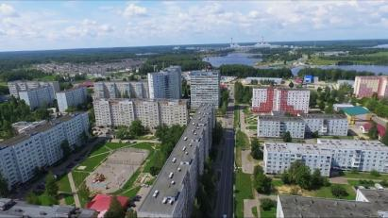 | 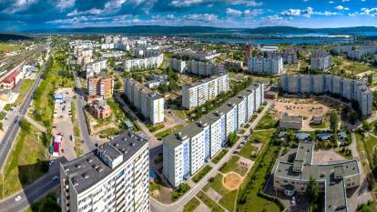

СТРАТЕГИЯ
социально-экономического развития муниципального образования
«город Десногорск»
Смоленской области
на период до 2030 года

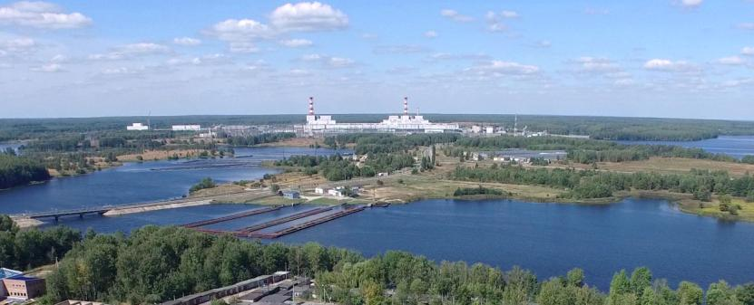

ОБЩИЕ ПОЛОЖЕНИЯ
Муниципальное образование «город Десногорск», являясь частью социально-экономической системы Смоленской области, вырабатывает и реализует социально-экономическую политику в едином экономическом и правовом пространстве региона, а также Российской Федерации, но учитывая при этом особенности своего географического положения, человеческого и производственного потенциала.
Стратегия социально-экономического развития города Десногорск (далее – Стратегия) является основным документом стратегического планирования на уровне муниципального образования, определяющим цели и задачи муниципального управления социального экономического развития города на долгосрочный период.
Стратегия разработана в соответствии с основными существующими в настоящее время документами стратегического планирования, принятыми на федеральном, региональном, муниципальном уровнях:
- Указ Президента Российской Федерации от 09 мая 2017 года № 207 «О Стратегии развития информационного общества в Российской Федерации на 2017-2030 годы»;
- Федеральный закон от 28 июня 2014 года № 172-ФЗ «О стратегическом планировании в Российской Федерации»;
- Федеральный закон от 6 октября 2003 года № 131-Ф3 «Об общих принципах организации местного самоуправления в Российской Федерации»;
- Закон Смоленской области от 28.06.2018 № 82-з «О регулировании отдельных вопросов в сфере стратегического планирования в Смоленской области»;
- Постановление Администрации Смоленской области от 29.12.2018 № 981 «Об утверждении Стратегии социально-экономического развития Смоленской области до 2030 года»;
- Постановление Администрации Смоленской области от 04.12.2015 № 769 «Об утверждении Порядка разработки, корректировки, осуществления мониторинга и контроля реализации Стратегии социально-экономического развития Смоленской области»;
- Распоряжение Администрации Смоленской области от 11.03.2016 № 271-р/адм «Об утверждении комплексного плана транспортного обслуживания населения Смоленской области на средне- и долгосрочную перспективу (до 2030 года) в части пригородных пассажирских перевозок»;
- Постановление Администрации Смоленской области от 25.08.2017 № 580 «Об утверждении Стратегии развития туристского кластера Смоленской области на 2017-2020 годы»;
- Постановление Администрации Смоленской области от 30.12.2016 № 848 «Об утверждении Стратегии развития кластера информационных технологий Смоленской области на 2017-2020 годы»;
- Решение Десногорского городского Совета от 21.05.2019 № 518 «Об утверждении Правил благоустройства территории муниципального образования «город Десногорск» Смоленской области»;
- Решение Десногорского городского Совета от 29.09.2017 № 356 «Об утверждении Местных нормативов градостроительного проектирования муниципального образования «город Десногорск» Смоленской области».
Стратегия содержит анализ текущего социально-экономического состояния города Десногорск, цели и задачи долгосрочного развития, краткое описание стратегических приоритетов и программ, перспективы пространственного развития города и выбор механизмов реализации Стратегии.
Стратегия ориентирована на долгосрочную перспективу и учитывает сложившиеся социально-экономические условия. Основные принципы стратегического планирования в городе Десногорск:
- учет достигнутого уровня и особенностей социально-экономического развития города Десногорск, связанных с деятельностью градообразующего предприятия – Смоленской АЭС;
- ориентация не на совокупность отдельных мероприятий, а на системный характер планируемых преобразований, сохраняющий целостный образ города и предполагающий выбор наиболее эффективных альтернатив из всего многообразия потенциальных вариантов достижения поставленных целей;
- учет интересов различных категорий населения во избежание потенциальных конфликтов;
- активное вовлечение населения в процесс реализации Стратегии;
- предоставление возможности населению, всем общественным силам, представителям хозяйствующих субъектов принимать участие в выборе стратегических решений и их успешной реализации;
- стремление к оптимальному сочетанию экономической эффективности и социальной направленности приоритетных направлений развития города Десногорск.
В процессе реализации Стратегия может корректироваться с учетом изменений, происходящих во внешней и внутренней средах.
Проект стратегии социально-экономического развития города Десногорск разработан ООО «МСК АУДИТ ХОЛДИНГ» (г. Москва).

ОГЛАВЛЕНИЕ
ОБЩИЕ ПОЛОЖЕНИЯ 2
Раздел 1. КОМПЛЕКСНАЯ ОЦЕНКА СОЦИАЛЬНО-ЭКОНОМИЧЕСКОГО РАЗВИТИЯ ГОРОДА ДЕСНОГОРСК 5
1.1. Краткая характеристика города Десногорск: история и природно-географические особенности 5
1.2. Демографическая ситуация 8
1.3. Сфера занятости и уровень доходов населения 11
1.4. Экономическое развитие 13
1.5. Транспортная инфраструктура 23
1.6. Жилищный фонд и жилищное строительство 25
1.7. Коммунальная инфраструктура и городская среда 28
1.8. Социальная инфраструктура 33
1.9. Работа с отходами и экология 46
1.10. Градостроительство и землепользование 47
1.11. Бюджет 50
1.12. Муниципальные и иные программы 54
1.13. Результаты SWOT-анализа 59
Раздел 2. СИСТЕМА ЦЕЛЕЙ РАЗВИТИЯ ГОРОДА ДЕСНОГОРСК. 60
Раздел 3. НАПРАВЛЕНИЯ И ПРИОРИТЕТЫ РАЗВИТИЯ
ГОРОДА ДЕСНОГОРСК. 65
3.1. Направления решения приоритетных задач 65
3.2. Территориальное развитие 81
3.3. Механизмы реализации стратегии 83

Раздел 1. КОМПЛЕКСНАЯ ОЦЕНКА СОЦИАЛЬНО-ЭКОНОМИЧЕСКОГО РАЗВИТИЯ ГОРОДА ДЕСНОГОРСК

1.1. Краткая характеристика города Десногорск: история и природно-географические особенности

Город Десногорск является городом-спутником Смоленской атомной станции (Смоленской АЭС), расположен на берегу живописного Десногорского водохранилища. Селитебная зона ограничена с севера и запада водохранилищем, с востока – рекой Десна, с юга – сельскохозяйственными землями.
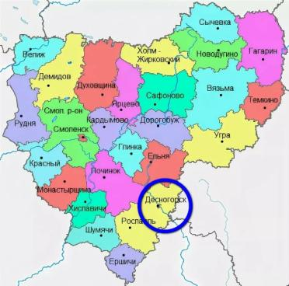 |  | 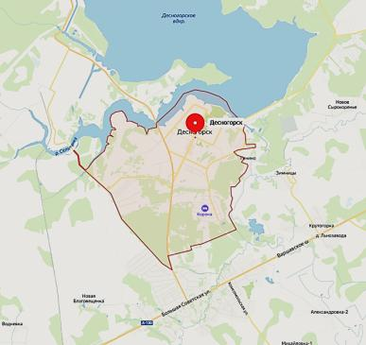
Рисунок 1.1. Географическое расположение города Десногорска

Площадь муниципального образования «город Десногорск» составляет 6960 га. Численность населения по состоянию на начало 2020 года – 27,3 тысячи жителей. В состав муниципального образования «город Десногорск» входит также деревня Сосновка. Город Десногорск расположен в юго-восточной части территории Смоленской области и находится в административном подчинении Смоленской области. Кроме того, учитывая размещение на его территории объекта федеральной собственности (Смоленской АЭС), городу присвоен статус города областного подчинения.
Десногорск – самый молодой город Смоленской области. В 1966 году Совет Министров СССР принял постановление № 800/252 «О строительстве электростанции в центральной нечерноземной области России», который и дал старт строительству атомной станции в Смоленской области.
В июле 1972 года уложены первые кубометры бетона под дома будущего города. 26 февраля 1974 года принято решение Смоленского областного исполнительного комитета депутатов трудящихся № 118 «О регистрации вновь возникшего населенного пункта при строительстве Смоленской АЭС на территории Рославльского района и отнесение его к категории рабочих поселков». С этого времени на карте России официально появился поселок Десногорск. 31 октября 1989 года Указом Президиума Верховного Совета СССР № 12981-ХI посёлок Десногорск отнесён к категории городов областного подчинения.
Разработка генерального плана развития города проводилась с учетом перспектив развития градообразующего предприятия и основывалась на существующем потенциале города Десногорска:
- расстояние до областного центра (г. Смоленск) – 150 км; до железнодорожной станции Рославль Московской железной дороги – 45 км; до автомагистрали Москва-Варшава (А-130) – 6 км;
- наличие транспортной инфраструктуры (автомобильные дороги местного значения с твердым покрытием; трасса регионального значения Десногорск-Смоленск);
- наличие значительного количества высококвалифицированных рабочих и инженерных кадров.
Город Десногорск формировался за пределами трехкилометровой санитарно-защитной зоны от АЭС с 1974 года. Строительство города велось в составе комплекса атомной станции на основании утвержденного проекта на строительство Смоленской АЭС, с включенным в его состав разделом «Жилищно-гражданское строительство», где было предусмотрено строительство города областного подчинения.
Десногорск – монофункциональное городское образование, созданное для обеспечения эксплуатации Смоленской АЭС. При этом развитие города определяющим образом связано с функционированием АЭС (ввод в эксплуатацию новых, вывод из эксплуатации существующих энергоблоков и продление срока эксплуатации действующих энергоблоков). Основные городские функции обусловлены необходимостью создания благоприятных условий для проживания персонала АЭС, их семей и служащих, занятых в социальной сфере и предприятиях коммунально-бытового назначения.
Современная планировочная структура отражает функциональную направленность города:
- северо-западная и западная части городской территории сформированы промплощадкой Смоленской АЭС, а также производственной зоной; при этом в пределах промплощадки Смоленской АЭС расположены практически все предприятия, связанные с ее эксплуатацией и обслуживанием;
- центральное городское ядро формируют восемь жилых микрорайонов с сопутствующими им общественно-деловыми зонами, еще два (незастроенных) микрорайона расположены в северо-восточной части города;
- в южной и северо-восточной частях города расположены массивы коллективных садоводческих товариществ;
- в восточной и северной частях города расположен крупный лесной массив Десногорского городского лесничества, расчлененный участками коллективных садоводческих товариществ.
Город разделен на десять микрорайонов, как с многоэтажной застройкой (в основном, девяти и шестнадцатиэтажными домами), так и с малоэтажным строительством (как правило, частными домами коттеджного типа). В первых четырех микрорайонах имеются 4 школы, 8 детских садов, необходимые объекты соцкультбыта.
Рельеф местности. Природный потенциал.
Район расположения Десногорска – бассейн реки Десна; характеризуется сложной геологической историей и строением территории, расположен в пределах Смоленско-Московской возвышенности, на юго-западной ее окраине; для которой характерен равнинный, слегка всхолмленный рельеф. В формировании рельефа местности и в распределении материнских почвообразующих пород большую роль сыграли оледенения четвертичного периода.
Перепад высотных отметок достигает 30 м: от 180 м в пойме р. Десна, до 210 м в пределах возвышенных водораздельных частей в пределах территории Десногорского городского лесничества. При этом перепад высот на основной (освоенной) части города незначителен и составляет не более 1-2 м. Водораздельные поверхности расчленены балками и оврагами.
Преобладающими почвообразующими породами здесь являются моренные супеси и суглинки, перекрытые местами лессовидными суглинками. Супесчаные и песчаные почвы имеют наибольшее распространение. Плодородие почв среднее, приемлемое для довольно широкого ассортимента древесных растений.
Геологическое строение. Почвенно-растительный слой развит повсеместно, представлен в основном темно-серым и буроватым суглинком, реже супесью, обогащенными корнями растений. Под почвенно-растительным слоем залегают разнозернистые пески, супеси, суглинки, содержащие гравий, гальку.
Гидрогеологические условия. В гидрологическом отношении рассматриваемая территория относится к бассейну р. Днепр. На левом притоке Днепра - р. Десне - в 1978-1979 годах сооружена водоподъемная плотина. С 1983 г. сформировавшееся водохранилище используется САЭС для потребления воды, получения ценной продукции рыбоводческими хозяйствами, а также для отдыха и занятий спортом. Режим питания – смешанный (атмосферное и подземное).
Длина водохранилища – 44км, средняя ширина – 0,96 км, максимальная – 3км, средняя глубина – 7,6 м, максимальная – 22 м.
Проектный объём водохранилища 320 млн. м³, площадь зеркала 42,2 км² при отметке НПУ – 199,0 м.
В четвертичных отложениях сплошные водоносные горизонты отсутствуют. Вследствие особых условий залегания, водовмещающих пород-песков, супесей, гравийно-галечных отложений – были вскрыты: верховодка, воды внутриморенных песчаных линз, воды флювиогляциальных и озерно-ледниковых отложений, одинцовского горизонта. В коренных отложениях подземные воды приурочены к песчано-алевритовому слою палеоген-неогена и пескам альб-сеномана. Средняя глубина залегания вод примерно 17-19м. С поднятием уровня водохранилища до проектной отметки возникает в определенной зоне подтопление с уровнем подземных вод до отметки порядка 3м от поверхности.
Основанием для фундаментов всех сооружений будут являться отложение московской морены, представленной в основном твердыми и полутвердыми суглинками.
Климатические условия.
В Десногорске преобладает умеренно континентальный климат, который в целом более мягкий, чем по Смоленской области, так как влияние на него оказывают крупные торфяники и большие лесные массивы. Вегетационный период (182 дня) и среднегодовая температура (+4,5°С, +4,8°С). Максимальная температура самого теплого месяца – июля – +34°С, минимальная температура самого холодного месяца – января – -43°С.
Среднемесячная температура самого холодного месяца января – -9,5°С. Продолжительность безморозного периода – 147 дней. Первые заморозки осенью – после 25 октября. Прекращение заморозков весной приходится на 5-10 мая. Первый снег выпадает в конце октября – начале ноября, высота снежного покрова – 46 см. Наибольшая глубина промерзания почвы – 93 см.
Роза ветров по повторяемости выражена неярко. В теплый период (май – сентябрь) преобладают северо-западные, западные ветры. В холодный – юго-западные, южные. Скорость ветра в теплый период – 3,4 м/с, в холодный – 4-5 м/с. Среднегодовая относительная влажность воздуха – 70%. Среднее годовое количество осадков составляет 740 мм. Число дней в году с температурой выше +10°С – 142 дня.
Уровень сейсмоопасности.
Десногорск, как и вся Смоленская область, расположен в пределах зон, характеризующихся сейсмической интенсивностью менее 6 баллов шкалы MSK-64 и вероятности возможного превышения 10% (или 90% вероятности не превышения) в течение 50 лет значений сейсмической интенсивности (Общее сейсмическое районирование территории Российской Федерации ОСР-2015 (СП 14.13330.2018. Свод правил. Строительство в сейсмических районах. Актуализированная редакция СНиП II-7-81, утвержденный и введенный в действие Приказом Минстроя России от 24.05.2018 № 309/пр).
Состояние лесного фонда города Десногорска.
Площадь лесов муниципального образования «город Десногорск» Смоленской области составляет 1 581га.Лес оказывает огромное воздействие на состояние природных комплексов, выполняя такие биологические функции, как регулирование и фильтрация водного стока, предотвращение эрозии почвы, сохранение и повышение плодородия почв, сохранение биологического разнообразия, обеспечение атмосферы кислородом, благоприятное влияние на формирование климата и предотвращение загрязнения воздушного бассейна.
Экологическое состояние городских лесов определяет долгосрочную перспективу использования природных ресурсов. На территории лесного участка преобладают насаждения IV класса (92,4%) пожарной опасности. Средний класс пожарной опасности – III. В лесных насаждениях, имеющих III класс пожарной опасности, низовые и верховые пожары возможны в период летнего пожарного максимума.

1.2. Демографическая ситуация

На ощущения населения относительно комфортности проживания, в соответствии с научно разработанными иерархиями потребностей, воздействуют инфраструктурные, социальные, трудовые и иные факторы, которые могут быть оценены с помощью различных показателей, о наиболее значимых из которых речь пойдет ниже, но начать необходимо с «интегрального» показателя, для которого все прочие являются «составляющими» – динамики численности населения.
Демографическая динамика является самым значимым показателем развития муниципального образования. Если жизнь на определенной территории становится более комфортной, то рождается больше детей, снижается смертность, количество приезжающих для постоянного проживания превосходит количество уезжающих. Верно и обратное утверждение – все приведенные показатели переходят в негативную зону, если комфортность проживания снижается.
С момента основания города Десногорск до 2001 года его население увеличивалось вследствие миграционного и естественного прироста. В дальнейшем в результате изменения демографических факторов (сокращение рождаемости, рост смертности, изменение миграционного сальдо) численность жителей стала сокращаться. Численность постоянного населения города Десногорска по состоянию на 01.01.2020 составила 27 259 человек. Сложившиеся демографические тенденции можно увидеть на графике1.1.
Развитие представленных на графике тенденций, в случае отсутствия активных действий со стороны органов местного самоуправления и существенного изменения внешних условий, приведет к дальнейшему снижению численности населения до 25 866 человек в 2025 году и до 24 510 человек к 2030 году. Указанные тенденции могут также усугубиться в результате возрастных диспропорций, являющихся следствием низкой рождаемости в конце 1990-х-начале 2000-х годов и увеличением численности жителей, перешагнувших пенсионный возраст.
Общие тенденции естественного движения населения и миграционных потоков представлены на графике 1.2.

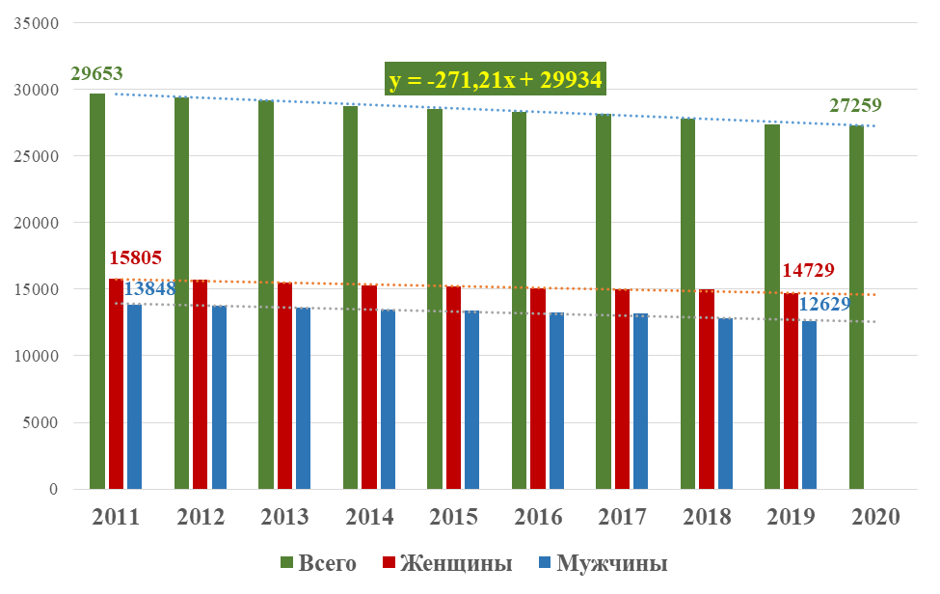
График 1.1. Тенденции развития демографической ситуации в г. Десногорск, чел.

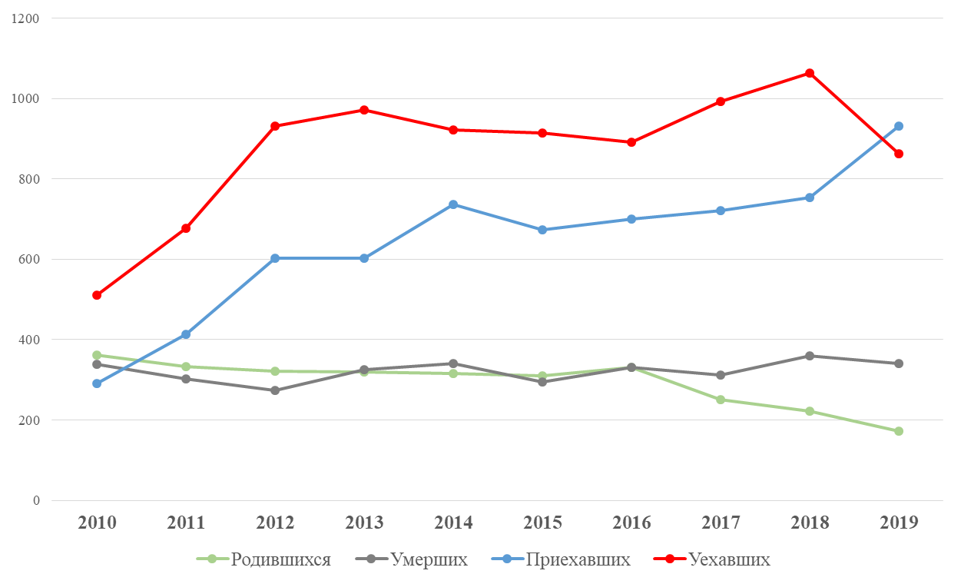
График 1.2. Динамика естественного движения населения и миграции в г. Десногорск, чел.

Исходя из информации, представленной на графике 1.2, можно сделать вывод, что период с 2010 до 2019 года существенно возросла миграционная активность населения. Численность родившихся и численность умерших в период до 2016 года отличаются незначительно, но в 2017-2019 годах, превышение количества смертей над количеством рождений начинает увеличиваться, основной причиной чего является снижение количества родившихся.
Более детально разобраться в демографических процессах помогает информация, представленная на графиках 1.3 и 1.4.
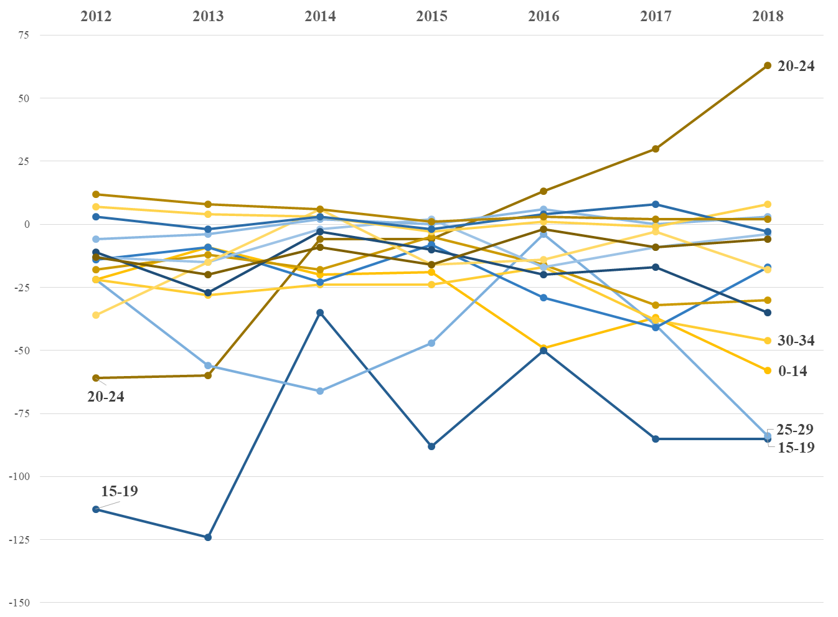
График 1.3. Информация о динамике численности населения по возрасту
в разрезе 5-летних групп, чел.
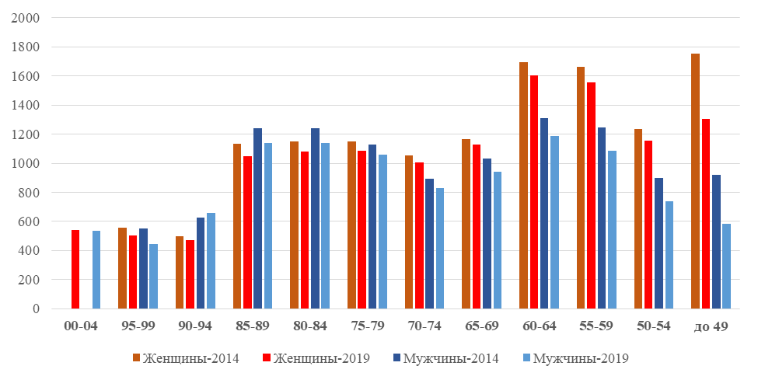
График 1.4. Информация о динамике численности населения по полу и возрасту
в разрезе 5-летних групп за 5-летний период, чел.

Более молодые поколения не взяты в расчет на графике 1.4 по причинам отсутствия статистических данных о них в разрезе 5-летних групп и обусловленности их миграции, миграцией представителей старших поколений.

Представленные данные позволяют сделать следующие выводы:
- убыль населения в возрасте 15-19 лет (наиболее значительная в рассматриваемом периоде) объясняется, в большинстве случаев, отъездом с целями получения профессионального образования по специальностям, обучение по которым в городе не ведется;
- снижение численности детей (возраст 0-14 лет) обусловлено не только снижением рождаемости, но и существенной миграционной убылью в поколениях родителей возрастных групп 25-29 и 30-34 года, в то время как перемену мест жительства представителями самих этих поколений объяснить сложнее, поскольку здесь значительно влияние индивидуальных факторов;
- рост положительного миграционного сальдо в возрастной группе 20-24 года можно объяснить, как возвращением жителей, получивших образование в других городах, так и указанным выше приездом востребованного производственным комплексом города персонала;
- снижение численности населения практически во всех возрастных группах, кроме родившихся в 1990-1994 годах (за счет прироста численности мужчин и менее значительной убыли женщин), вероятно, является следствием приезда закончившего обучение персонала на градообразующее предприятие и обслуживающие его организации;
- значительное снижение численности поколений, рожденных после 1990 года, которые сейчас являются наиболее активными в процессах деторождения, позволяет прогнозировать дальнейшее снижение рождаемости в случае отсутствия мер, направленных на поддержку материнства, отцовства и детства;
- на протяжении стратегического периода (2021-2030 годы) ежегодно из детородного возраста будет выбывать в среднем в 2 раза больше женщин, чем входить в него;
- в поколениях, рожденных после 1970 года, основная доля убыли приходится на миграционный отток, что ставит задачу выяснения причин отъезда и их нейтрализации;
- для молодежи, уезжающей для обучения в другие города, необходимо создавать привлекательные условия для возвращения;
- в условиях снижения количества жителей в детородном возрасте, одним из приоритетов становится стимулирование создания ими семей и рождения детей (в том числе второго, третьего и т.д.).

1.3. Сфера занятости и уровень доходов населения

Численность работников предприятий и организаций города Десногорска в последние годы снижается. При этом во время кризиса 2014 года наблюдалась тенденция сокращения работающих на крупных и средних предприятиях и переход их в малый бизнес. Численность работающих на предприятиях и в организациях города на конец 2018 года (без субъектов малого и среднего предпринимательства) составила 11356 человек (за 2017 год – 11850 человек).
Уровень жизни напрямую зависит от размера доходов населения, рост которых свидетельствует о повышении возможностей удовлетворения потребностей. Доходы населения являются одним из ключевых индикаторов экономического развития и роста благосостояния людей. Основную часть доходов населения составляют заработная плата, доход от предпринимательской деятельности, выплаты социального характера.

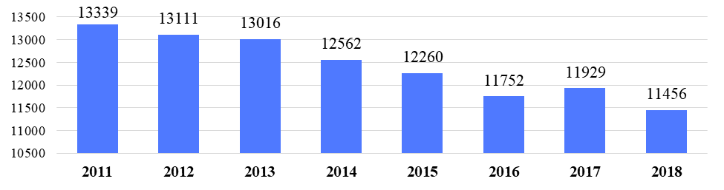
График 1.5. Динамика численности работающих на предприятиях и в организациях
города Десногорска (без субъектов малого и среднего предпринимательства), чел.

В течение последних лет наблюдается стабильный рост заработной платы работников предприятий и организаций города Десногорска (график 1.6).
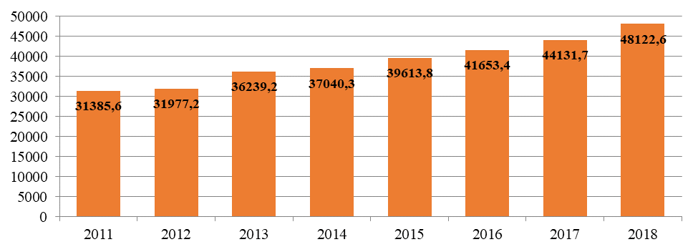
График 1.6. Динамика заработной платы на предприятиях и организациях
города Десногорска, руб.

В 2018 году среднемесячная заработная плата по муниципальному образованию «город Десногорск» Смоленской области без субъектов малого предпринимательства составила 48122,6 рублей (109% к уровню 2017 года), и является самой высокой в Смоленской области. Рост среднемесячной заработной платы (график 1.7) наблюдался во всех отраслях экономики, за исключением такого вида экономической деятельности как «Государственное управление и обеспечение военной безопасности» (95,8 % к уровню 2017 года).
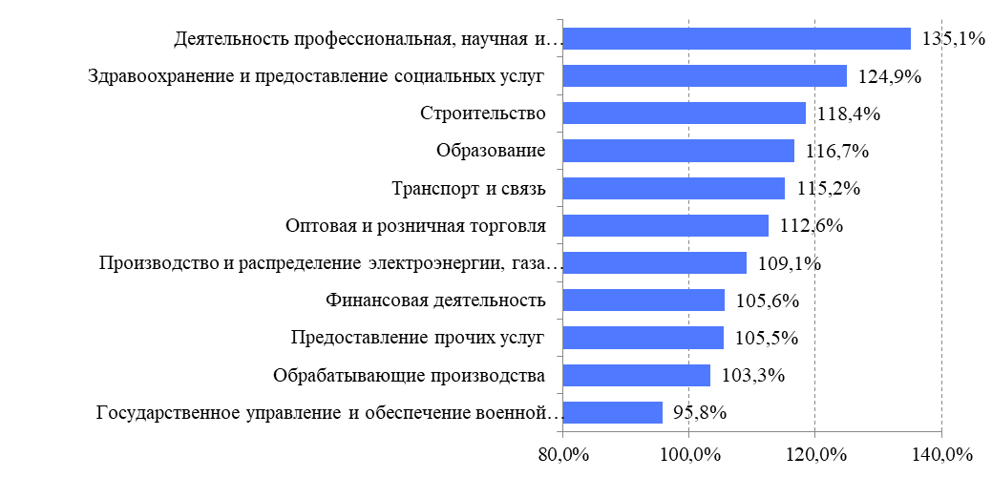
График 1.7. Темп роста среднемесячной заработной платы в 2018 году (к уровню 2017 года)
В соответствии с Указом Президента Российской Федерации от 07.05.2012 № 597 «О мероприятиях по реализации государственной социальной политики» в 2018 году в бюджетной сфере была продолжена реализация мер по повышению оплаты труда.
Ежегодно увеличивается среднемесячная заработная плата как в целом по крупным и средним предприятиям, так и по отдельным отраслям. Наибольший рост заработной платы произошел в отрасли «Деятельность профессиональная, научная и техническая» - 35,1%, в отрасли «Деятельность в области здравоохранения и предоставления социальных услуг» - 24,9 %, в отрасли «Строительство» - 18,4%, а также в отрасли «Образование» - 16,7%. В остальных отраслях экономики рост заработной платы составил от 3,3 % до 15,2%.
Важно отметить, что существует ряд отрицательных моментов в сфере оплаты труда работников. Это значительная дифференциация уровня оплаты труда между различными секторами экономики города (от 19 298,8 руб. по организациям образования до 66971,4 руб. в организациях, осуществляющих производство и распределение электроэнергии, газа и воды), наличие задолженности по заработной плате. Задолженность по выплате заработной платы на предприятиях и в организациях города по состоянию на 01.01.2019 составила 273 600 руб. (ЗАОР «НП «Автотранс»).

1.4. Экономическое развитие

Промышленное производство
За 2018 год крупными и средними предприятиями г. Десногорска было отгружено товаров собственного производства, выполнено работ и услуг на 40,1 млрд. руб., что составляет 101,4% к уровню 2017 года (график 1.8).
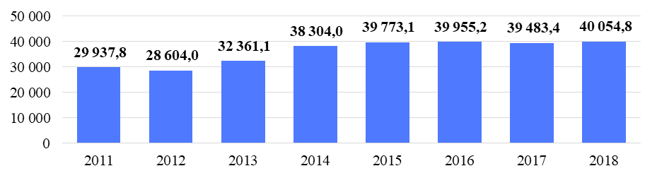
График 1.8. Отгружено товаров собственного производства, выполнено работ и услуг собственными силами (без субъектов малого предпринимательства), млн. рублей

Динамика данного показателя характеризуется практически непрерывным ростом за исключением незначительных снижений с 29 937,8 до 28 604 млн. руб. в 2012 году и с 39 955,2 до 39 483,4 млн. руб. в 2017 году.
Промышленность города Десногорска является основной отраслью экономики и включает в себя:
1. Обеспечение электрической энергией, газом и паром, являющейся одной из ведущих жизнеобеспечивающих отраслей экономики городского округа.
Данная отрасль представлена в основном Филиалом АО «Концерн Росэнергоатом» «Смоленская атомная станция», установленная электрическая мощность которого составляет 3 000 МВт:
Номер энергоблока | Тип реактора | Установленная мощность, МВт | Дата пуска
1 | РБМК-1000 | 1000 | 09.12.1982
2 | РБМК-1000 | 1000 | 31.05.1985
3 | РБМК-1000 | 1000 | 17.01.1990
Основным предприятием города – Смоленская АЭС за 2018 год произведено продукции на 27 783,7 млн. рублей или 92,6% к уровню 2017 года (в связи с ремонтными работами на третьем блоке), производство электроэнергии составило 19 012млн кВт*ч (за 2017 год – 22 544,6 млн. кВт*ч).
Среднесписочная численность работающих на предприятии составляет 3,65 тыс. человек и увеличилась по сравнению с прошлым годом (2017 год – 3,63 тыс. человек).
Так же филиал АО «Концерн Росэнергоатом» «Смоленская атомная станция» обеспечивает централизованное снабжение города теплом и водой. Объем производства теплоэнергии в 2018 году составил 267,8 тыс. Гкал., что составляет 102,3% к уровню 2017 года.
2. Обрабатывающие производства.
По разделу «Обрабатывающее производство» объем выпуска продукции в 2018 году составил 6686,95 млн. руб.
Предприятиями, дающими основной объем производства по данной отрасли (более 95 %), являются ООО «Десногорский полимерный завод» и ООО «Полимер» . Указанные предприятия выпускают парниковую пленку, пленку для вакуумной формовки, защитную, МультиПак, для ламинации и печати, растягивающуюся StretchPack, термоусадочную, техническую, барьерную пленку, StretchHood.
В сфере производства резиновых и пластмассовых изделий работает и ООО «Д-Полимер» – объем его производства в 2018 году составил 281,60 млн руб.
Небольшой объем производства приходится на «Обработку древесины и производство изделий из дерева». Данный вид деятельности представлен ООО «Империя слов» с объемом производства в 2018 году 2,32 млн. руб.
Незначительное увеличение объема производства в 2018 году (на 6,3%) произошло по виду деятельности «Производство пищевых продуктов», который представлен ООО «Десна-хлеб».
Вид деятельности «Производство готовых металлических изделий, кроме машин и оборудования» представлен ООО «Радуга» с объемом производства в 2018 году 7,525 млн. руб.
Незначительный рост объема производства приходится на вид деятельности «Ремонт и монтаж машин и оборудования», который представлен ООО «Гарант». По отношению к 2017 году (1,162 млн. руб.) объем производства в 2018 году (1,241 млн. руб.) вырос на 6,8%.
ООО «Квалитех» осуществляет деятельность по основному виду деятельности «производство инструментов и приборов для измерения, тестирования и навигации».
Сельское хозяйство
Город Десногорск является городским округом, поэтому, сельскохозяйственных предприятий и личных подсобных хозяйств на территории города нет. Производство сельскохозяйственной продукции осуществляется населением города на дачных участках. С 2015 года сельскохозяйственную продукцию в своем подсобном хозяйстве производит учреждение Я/О-100/5.
За 2018 год на территории города Десногорска произведено сельскохозяйственной продукции на 91,7 млн. рублей (график 1.9), что составляет 134,3 % к уровню 2017 года, в том числе: продукция растениеводства – 87,5 млн. рублей или 142,0 % к 2017 году, продукция животноводства – 4,2 млн. рублей или 62, 7 % к 2017 году.
Динамика производства продукции сельского хозяйства города Десногорска характеризуется пиком в 2015 году (84,99 млн. руб.), затем имел место спад до 68,3 млн. руб. в 2017 году с последующем ростом до 91,7 млн. руб.

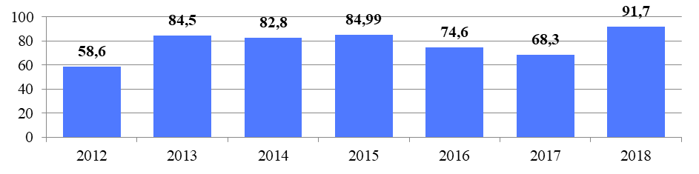
График 1.9. Динамика производства продукции сельского хозяйства города Десногорска, млн. рублей.

Основную долю (свыше 90%) в общем объеме произведенной сельскохозяйственной продукции составляет продукция растениеводства (производство картофеля и овощей).
Строительство
Отрасль «Строительство» в Десногорске представлена, в основном, ООО «Гидрострой». За 2018 год объемы строительства составили 488,3 млн. руб. или 79,8% к 2017 году (график 1.10).
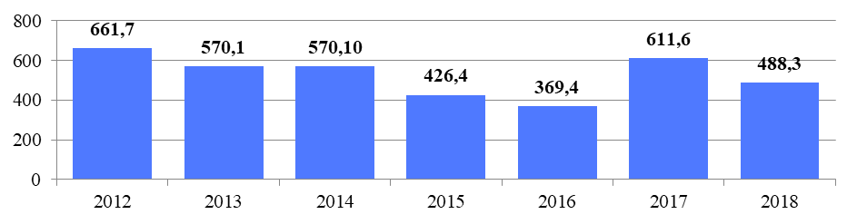
График 1.10. Динамика объема работ, выполненных по виду экономической деятельности «Строительство», млн. рублей

Динамика объема работ, выполненных по виду экономической деятельности «Строительство» на территории города Десногорск, характеризуется снижением к 2016 году с 661,7 до 369,4 млн. руб., с последующим ростом в 2017 году до 611,6 млн. руб. и вновь снижением до 488,3 млн. руб.
Торговля и услуги населению
Потребительский рынок города Десногорска складывается из нескольких составляющих: розничная торговля, общественное питание и платные услуги, в том числе бытовые.
В городе осуществляют свою деятельность сетевые магазины «Магнит», «ДИКСИ», «Пятерочка», «Лаваш», «Кari», «Эльдорадо», «DNS», на долю которых приходится основной оборот розничной торговли. Кроме того, развита нестационарная торговля.
В 2018 году оборот розничной торговли составил 1 016,5 млн. руб. (116% к 2017 году), как показано на графике 1.11.
В городе действует один универсальный розничный рынок ООО «Управляющая компания «Десногорский рынок», площадью свыше 13,0 тыс. кв. м. Реализация мяса, молочной продукции, яиц осуществляется крестьянскими хозяйствами из соседних районов, а также из Республики Беларусь. Населением города производится реализация овощей, выращенных на дачных участках.

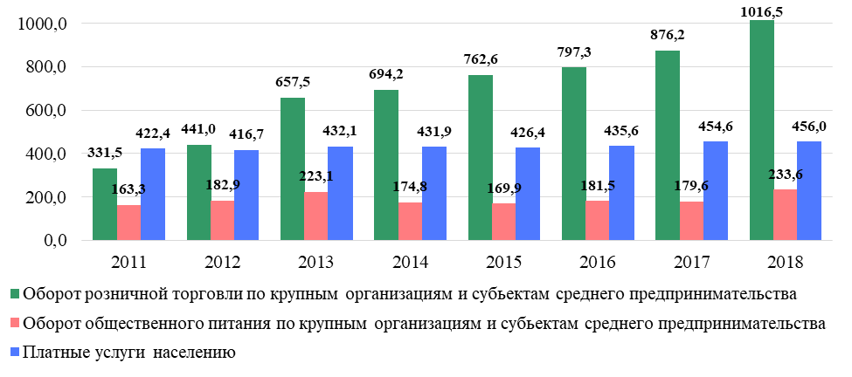
График 1.11. Динамика оборота организаций и субъектам МСП потребительского рынка города Десногорска, млн. рублей

Динамика общего объема всех продовольственных товаров, реализованных в границах города Десногорска, представленная на графике 1.12, в денежном выражении характеризуется неуклонным ростом с 1254,7 млн. руб. в 2011 году до 1790,4 млн. руб. в 2018 году с незначительным снижением до 1589,7 млн. руб. в 2016 году.
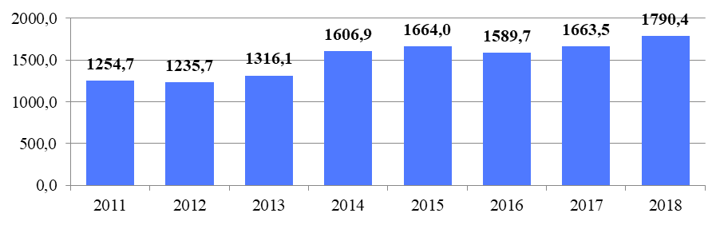
График 1.12. Динамика общего объема всех продовольственных товаров, реализованных в границах города Десногорска за финансовый год, млн. рублей

В 2018 году оборот организаций общественного питания составил 233,6 млн. руб. (130,1% к 2017 году).
Динамика количества объектов розничной торговли и общественного питания города Десногорска (график 1.13) начиная с 2013 года неуклонно растет, достигнув максимума в 2018 году – 500 единиц по сравнению с 434 единицами в 2011 году.

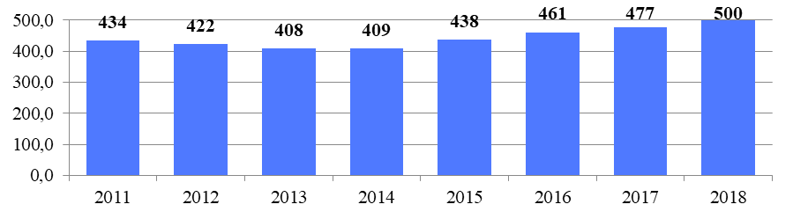
График 1.13. Динамика количества объектов розничной торговли и общественного питания города Десногорска, единиц
В распределении объектов розничной торговли и общественного питания города Десногорска в разрезе категорий за 2018 год, которое представлено на графике 1.14, лидирующее место занимают магазины (37%), доля объектов, не попавших в другие категории (прочих) составляет 28%. Далее идут специализированные непродовольственные магазины (15%), а минимальные позиции (по 3%) у аптечных киосков и пунктов, а также у ресторанов, кафе и баров.

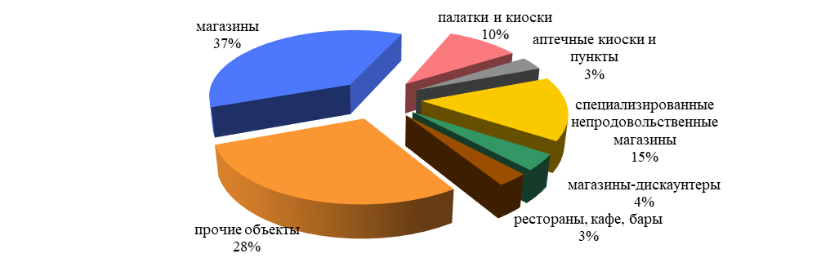
График 1.14. Распределение объектов розничной торговли и общественного питания города Десногорска за 2018 год в разрезе категорий

Населению города Десногорска в 2018 году оказано платных услуг на 456 млн. рублей, что составило 100,3 % к 2017 году.
Сфера бытовых услуг городского округа полностью отдана индивидуальным предпринимателям и предприятиям малого бизнеса. Населению оказываются различные виды бытовых услуг, в т.ч. услуги парикмахерских, по пошиву и ремонту одежды, ремонту обуви, бытовой техники, автотранспортных средств, ритуальные услуги и т.д.
Динамика числа объектов бытового обслуживания населения города Десногорска, данная на графике 1.15, показывает, что неизменно лидирующие позиции занимают объекты прочих видов бытовых услуг, максимум их количества пришелся на 2015 год (37), а в 2018 году оно составило 29, что меньше, чем в 2011 году – 31. На втором месте – услуги парикмахерских, количество которых также было максимально в 2015 году – 26. Минимальное количество объектов, осуществляющих ремонт и техобслуживание бытовых машин и приборов, которое в 2018 году составило 3, а максимум имел место в 2015-2016 годах – 4.

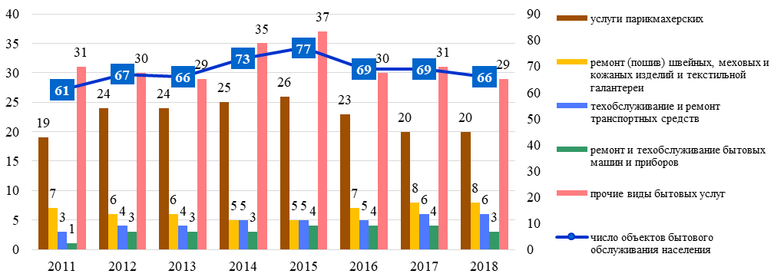
График 1.15. Динамика числа объектов бытового обслуживания населения, единиц

Малое и среднее предпринимательство
По данным Единого реестра субъектов малого и среднего предпринимательства Федеральной налоговой службы Российской Федерации по состоянию на 01.01.2019 количество субъектов малого и среднего предпринимательства (далее – субъекты МСП) по муниципальному образованию составило 668 единиц, сократившись по сравнению с 2017 годом на 54 единицы (график 1.16). Текущее изменение связано с закрытием субъектов МСП, не осуществлявших хозяйственную деятельность, исключением из Единого реестра субъектов МСП в силу различных причин.
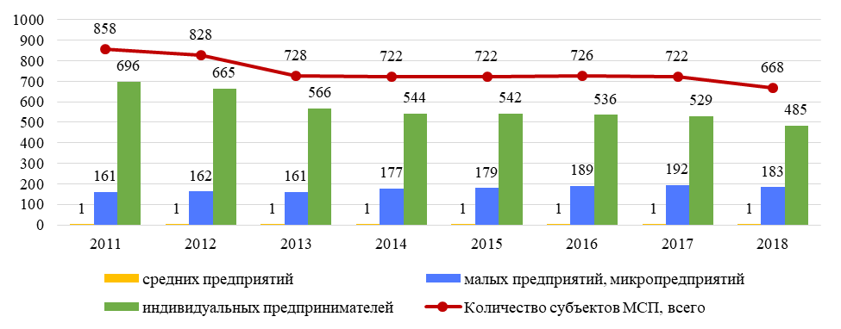
График 1.16. Динамика количества субъектов малого и среднего предпринимательства города Десногорск, единиц

За последние шесть лет количество субъектов малого предпринимательства существенно не изменялось. В 2011 году зафиксировано максимальное количество субъектов МСП – 858, затем эта цифра стала снижаться, достигнув определенной стабильности в период 2013-2017 годов, средний показатель за этот период составил 724. Количество субъектов МСП, зарегистрированных в 2018 году, по сравнению с 2011 годом сократилось на 22%.
Численность индивидуальных предпринимателей, сократившаяся в 2013 году на 14,9 процентов (в связи с повышением в 2 раза страховых взносов), в дальнейшем на протяжении 2014-2017 годов имела слабую отрицательную динамику. Введение патентной системы налогообложения, предполагающей более низкие ставки налогов по сравнению с другими системами налогообложения для отдельных категорий индивидуальных предпринимателей, так же не изменило ситуацию. По сравнению с 2017 годом, количество индивидуальных предпринимателей сократилось с 529 до 485, или на 8%. Наиболее стабильным является показатель количества малых предприятий и микропредприятий, который начиная с 2013 по 2017 год имел стабильно положительную динамику. В 2018 году этот показатель по сравнению с 2017 годом снизился незначительно, со 192 до 183 или на 4,7%.
В то же время, поскольку субъекты МСП, в своем большинстве, ориентированы на оказание услуг населению, представленная динамика является логичным следствием снижения количества потребителей товаров и услуг, поставляемых на рынок города субъектами МСП. Как выявлено ранее, численность населения города неуклонно снижается.
В структуре малого и среднего предпринимательства города Десногорск, представленной на графике 1.17, без учета прочих видов деятельности, имеющих в своем составе хозяйствующие субъекты совершенно различных видов деятельности, не являющихся значимыми индивидуально, первое место занимает оптовая и розничная торговля (по 42%). Далее идут сфера строительства (10%) и промышленность (6%).
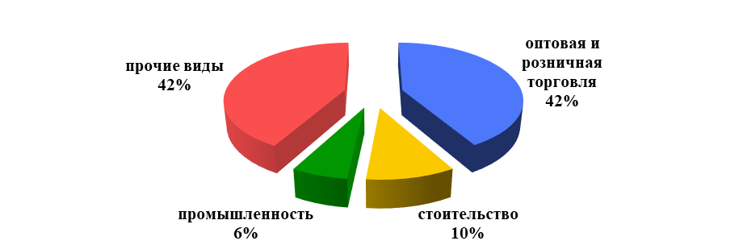
График 1.17. Структура субъектов малого и среднего предпринимательства г. Десногорск

Динамика среднесписочной численности работников малых и средних предприятий города Десногорск, которую можно увидеть на графике 1.18, характеризуется неуклонным ростом в период 2011-2014 годов, снижение на 20% (до 2590) в 2015 году продолжалось вплоть до 2017 года. Благодаря росту на 20% в 2018 году значение показателя существенно приблизилось к уровню 2011 года и составило 2910 единиц.
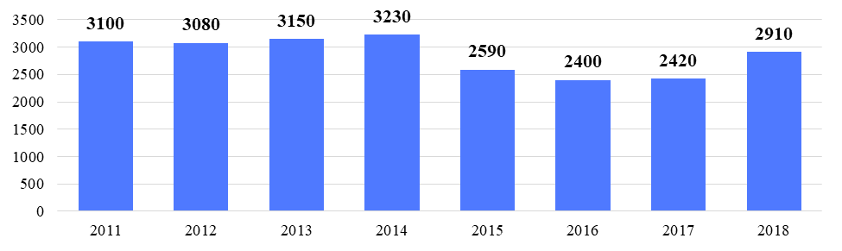
График 1.18. Динамика среднесписочной численности работников малых и средних предприятий, включая микропредприятия (без внешних совместителей),
города Десногорск, единиц

Динамика доли среднесписочной численности работников (без внешних совместителей) малых и средних предприятий в среднесписочной численности работников (без внешних совместителей) всех предприятий и организаций, города Десногорск как показано на графике 1.19, характеризуется как повышением показателя (в 2012, 2016 и 2018 годах), так и его снижением (с 2012 по 2014 год, в 2017 году). В 2018 году этот показатель составил 26,7% и вырос по сравнению с 2011 годом на 32,6%.

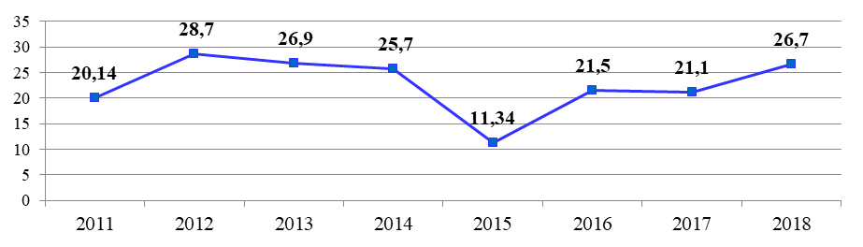
График 1.19. Динамика доли среднесписочной численности работников (без внешних совместителей) малых и средних предприятий в среднесписочной численности работников (без внешних совместителей) всех предприятий и организаций,
города Десногорск, %
Оборот малых и средних предприятий, включая микропредприятия, города Десногорск неуклонно рос в период 2011-2016 годов, достигнув в 2016 году своего максимума – 5,1 млрд. рублей. В 2017 году этот показатель снизился до 4,8 млрд. рублей, и вновь вырос в 2018 году до 4,86 млрд. рублей, что в 2,6 раз больше показателя 2011 года.

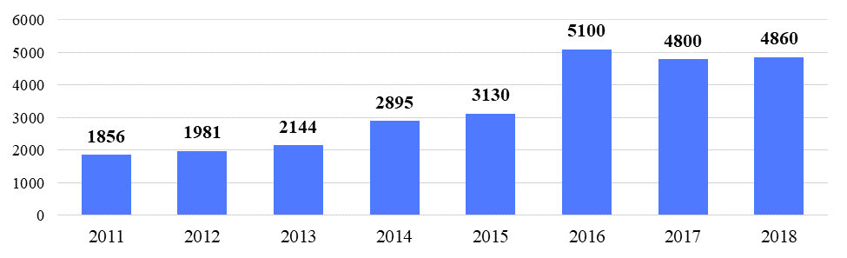
График 1.20. Динамика оборота малых и средних предприятий, включая микропредприятия, города Десногорск, млн. рублей

Учитывая, что наибольшее количество малых предприятий осуществляют торгово-закупочную деятельность и оказание услуг, сохраняется положительная динамика на потребительском рынке города:
- оборот розничной торговли за 2018 год составил 1002,5 млн руб. или 114,5 % к 2017 году (за 2017 год – 875,7 млн руб.);
- объем оказанных платных услуг населению составил 455,5 млн. руб. (100,2 % к 2017 году).
В городе Десногорске реализуется муниципальная программа «Создание благоприятного предпринимательского климата на территории муниципального образования «город Десногорск» Смоленской области», в рамках которой проводятся ежегодные конкурсы, семинары, оказывается информационная поддержка СМСП путем размещения информации в СМИ, на сайте Администрации в сети Интернет и др.
В целях поддержки малого и среднего предпринимательства с 1 января 2017 года в Смоленской области действуют «налоговые каникулы» для индивидуальных предпринимателей, применяющих упрощенную или патентную систему налогообложения и осуществляющих один из установленных областным законодательством видов деятельности. Применение ставки 0% возможно в течение двух налоговых периодов.
Продолжает развиваться инфраструктура поддержки субъектов малого и среднего предпринимательства, включающая в себя областные: центр поддержки предпринимательства, центр кластерного развития, центр координации поддержки экспортно-ориентированных субъектов малого и среднего предпринимательства и Фонд поддержки предпринимательства, которые предоставляют субъектам МСП, нуждающимся в государственной поддержке, необходимую финансовую, консультационную, информационную и другие виды помощи.
В городе Десногорск инфраструктура поддержки субъектов малого и среднего предпринимательства представлена Некоммерческой организацией «Десногорский муниципальный фонд поддержки малого предпринимательства», которая осуществляет деятельность по выдаче субъектам малого и среднего предпринимательства микрозаймов. За 2018 год выдано 16 микрозаймов на сумму 824,6 тысяч рублей.
Несмотря на наметившееся в последние годы улучшение предпринимательского климата, не устранены проблемы, тормозящие развитие как малого, так и среднего предпринимательства, в числе которых:
- недостаток финансовых ресурсов (собственного капитала и оборотных средств) для модернизации и развития предприятий;
- трудности с получением банковского кредита, особенно в первый год деятельности, и высокая процентная ставка по кредиту;
- недостаток производственных площадей;
-недостаточный управленческий уровень и низкая обеспеченность квалифицированными кадрами.
Инвестиции
Объем инвестиций в основной капитал за счет всех источников финансирования в 2018 году составил 12 537,9 млн. рублей, в том числе за счет собственных средств 569,1 млн. рублей и за счет привлеченных средств 11 974,6 млн. рублей, что в 2,5 раза больше, чем в 2017 году в сопоставимых ценах.
Основной объем инвестиций приходится на предприятие Филиала АО «Концерн «Росэнергоатом» «Смоленская атомная станция». Инвестиции предприятия составляют 94,3% от общего объема инвестиций по городу Десногорск Смоленской области.
В 2018 году инвестиции ООО «Десногорский полимерный завод» и ООО «Полимер» были направлены за счет собственных и привлеченных средств на строительство и приобретение оборудования, а также на расширение производства.
Динамика объема инвестиций в основной капитал, осуществляемых организациями, находящимися на территории города Десногорска, которую можно увидеть на графике 1.21, показывает резкий рост на 46% (до 11 599,3 млн. руб.) в 2013 году, затем снижение до 4955 млн. руб. в 2017 году, и вновь резкий рост до 12 537,9 млн. руб. в 2018 году.

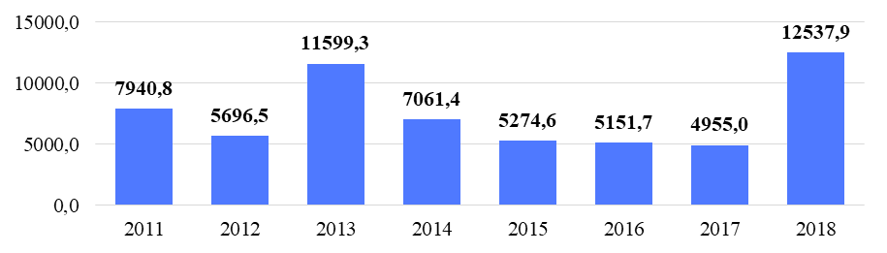
График 1.21. Динамика объема инвестиций в основной капитал, осуществляемых организациями, находящимися на территории города Десногорска (без субъектов малого предпринимательства и объемов инвестиций, не наблюдаемых прямыми статистическими методами), млн. рублей

Подобные перепады инвестиционной активности объясняются исключительно началом и завершением инвестиционных циклов, связанных с основной деятельностью Атомной электростанции. Несмотря на то, что указанные перепады не оказывают существенного влияния на благополучие жителей города, за исключением предоставления новых рабочих мест в строительстве и при эксплуатации построенных объектов, видится необходимым найти источники средств для развития производств, использующих ресурсы основного предприятия города.
Динамика объема инвестиций в основной капитал организаций муниципальной формы собственности города Десногорска, представленная на графике 1.22, имела свой максимум в 2011 году (103,6 тыс. руб.), затем происходило снижение, достигшее минимального значения в 2017 году (6,8 тыс. руб.). В 2018 году произошел незначительный рост до 16,1 тыс. руб.
Даже если не принимать в расчет инвестиции в атомную отрасль, муниципальные инвестиции от оставшихся будут составлять менее 0,1%, что не позволяет предприятиям муниципального сектора экономики развиваться и становиться источниками поступлений в муниципальный бюджет в будущем.

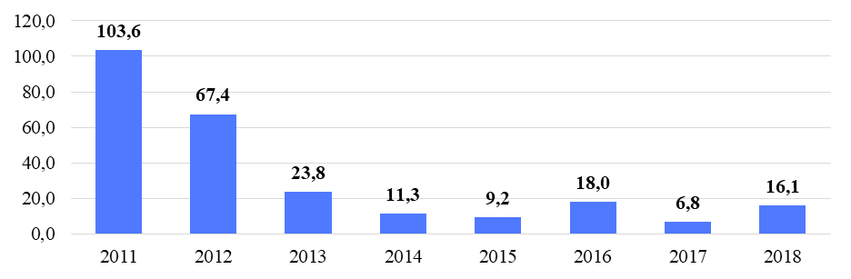
График 1.22. Динамика объема инвестиций в основной капитал организаций муниципальной формы собственности города Десногорска, тыс. руб.

Динамика распределения инвестиций в основной капитал по источникам финансирования (без субъектов малого предпринимательства и объема инвестиций, не наблюдаемых прямыми статистическими методами) показывает преимущества прочих источников, максимум имел место в 2018 году – 11 894,4 млн. руб. До 2014 года второе место занимали банковские кредиты, максимальное значение 1 692,5 млн. руб. имело место в 2013 году. Однако в последние годы возросла роль собственных средств, которые в 2018 году составили 569,1 млн. руб. Минимум инвестиций приходилась на бюджетные средства, количество которых в 2018 году составило 4,1 млн. руб.

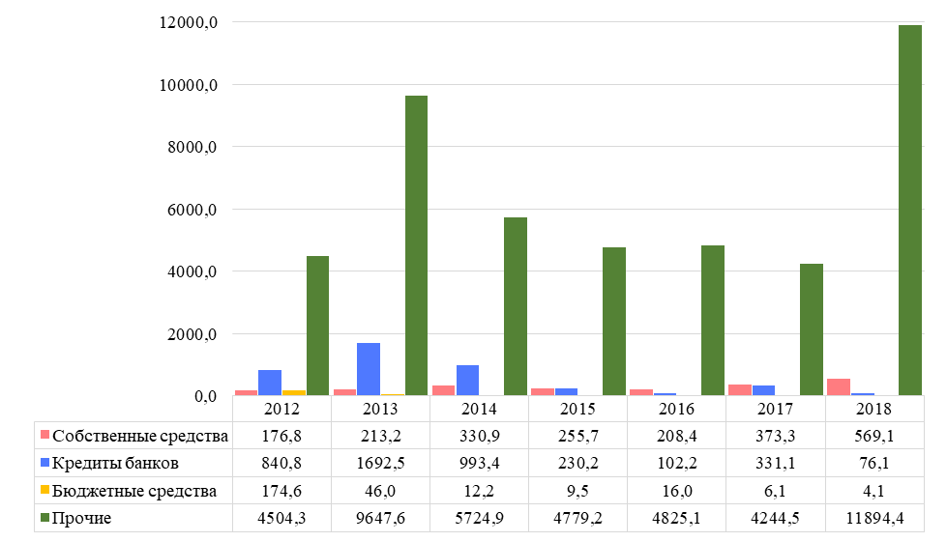
График 1.23.Динамикараспределения инвестиций в основной капитал по источникам финансирования (без субъектов малого предпринимательства и объема инвестиций, не наблюдаемых прямыми статистическими методами), млн. рублей

Динамика объема инвестиций в основной капитал в расчете на 1 жителя, благодаря отсутствию резких изменений в тенденции к снижению численности населения повторяет изменения, наблюдаемые в динамике общих объемов инвестиций.
В неэнергетическом секторе реализуются следующие инвестиционные проекты:
- строительство торгово-досугового центра «Галактика» (ООО «Галактика») с объемом инвестиций 130,0 млн. рублей;
-строительство производственно-логистического комплекса «Доктор мебель» (ООО «Доктор мебель») – 30,0 млн. рублей;
- строительство магазина «Смоленское подворье» (ООО «Днепровский бекон») – 30 млн. рублей.

1.5. Транспортная инфраструктура

Существующий потенциал города Десногорска в транспортной сфере основывается на следующих положениях:
- расстояние до:
- областного центра (г. Смоленск) – 150 км;
- железнодорожной станции Рославль Московской железной дороги – 45 км;
- автомагистрали Москва-Варшава (А-130) – 6 км;
- наличие транспортной инфраструктуры (автомобильные дороги местного значения с твердым покрытием, трасса регионального значения «Десногорск-Смоленск»).
Автомобильные дороги являются важнейшей составной частью транспортной системы города Десногорска. Общая протяженность автомобильных дорог на территории города Десногорска составляет 57,4 км, в том числе:
- 55,2 км – дороги и проезды с асфальтобетонным покрытием;
- 2,2 км – грунтовые дороги.
В 2018 году доля протяженности автомобильных дорог, не отвечающих нормативным требованиям, в общей протяженности автомобильных дорог снизилась по сравнению с 2017 годом и составила 9,41 % (в 2017 году – 11,7 %).
В 2018 году выполнены работы по ремонту асфальтобетонного покрытия автомобильных дорог общего пользования местного значения: Н-1, Н-6, Н-8а, Н-17, Н-41, Н-79, Н-85 2 мкр. д.5, Н-86 4 мкр. д.6, Н-89 4 мкр. д.1-4, Н-90, Н-91, ямочный ремонт. Так же выполнены работы по ремонту пешеходных дорожек и благоустройству территории парковой зоны между 1 и 2 микрорайонами.
Общая площадь городской улично-дорожной сети, убираемой механизированным способом, составляет:
- зимняя уборка – 474,942 тыс. кв. м;
- летняя уборка – 297,159 тыс. кв. м.
Основной целью содержания и ремонта дорог является обеспечение круглогодичного безопасного и бесперебойного движения по ним автомобильных транспортных средств.
Содержание городских дорог и тротуаров предусматривает сезонные работы по систематическому уходу за дорожными одеждами, поддержанию их в надлежащем эксплуатационном состоянии, порядке и чистоте и включает следующие виды работ:
- очистку проезжей части и тротуаров от пыли, грязи, снега и льда, планировка обочин;
- работы по обеспечению безопасности движения;
- пропуск вод по отводным сооружениям, очистку и промывку водосточных и дренажных сетей.
Для передвижения пешеходов предусмотрены тротуары преимущественно из тротуарной плитки и с асфальтобетонным покрытием. В местах пересечения тротуаров с проезжей частью оборудовано нерегулируемые пешеходные переходы и три регулируемых пешеходных перехода. Специализированные дорожки для велосипедного передвижения на территории города не предусмотрены. Движение велосипедистов осуществляется в соответствии с требованиями ПДД по дорогам общего пользования.
Внешние транспортные связи города Десногорска в настоящее время осуществляются автомобильным транспортом. Транспортное обслуживание населения осуществляется частным коммерческим транспортом. Перевозка пассажиров осуществляется по 6 муниципальным маршрутам, перевозчик по которым определяется по результатам открытого аукциона.
В городе Десногорске существует 1 автовокзал, который соответствует действующим требованиям и потребностям жителей города в транспортном обслуживании. Осуществляются пригородные, внутриобластные и межрегиональные рейсы, а также планируется открытие международных маршрутов в направлении Республики Беларусь и дополнительных рейсов в г. Москва.
Автомобильный парк города преимущественно состоит из легковых автомобилей, принадлежащих частным лицам. За период 2013-2018 годов отмечался рост количества транспортных средств и уровня автомобилизации населения. Хранение транспортных средств осуществляется на придомовых территориях, на платных автостоянках и в частных гаражах. Парковочные места имеются у всех объектов социальной инфраструктуры и у административных зданий организаций.
Функциональное назначение маршрутной сети города Десногорска позволяет горожанам осуществлять трудовые, досуговые и социально-бытовые перемещения. Наибольший объем перевозок пассажиров транспортом общего пользования приходится на утренние часы пик. На эти же часы приходится наибольшая нагрузка на сеть городского пассажирского транспорта в черте города.
В проектном решении Генерального плана предусмотрены следующие мероприятия:
- строительство новых и совершенствование существующих объектов транспортной инфраструктуры, формирование и расширение сети местных автомобильных дорог;
- обеспечение устойчивого транспортного сообщения между населенными пунктами.
При выборе новых направлений автодорог проектом предусмотрено максимальное использование сложившейся автодорожной сети. В то же время необходима комплексная реконструкция внешних автодорог, подходящих к городу: благоустройство и улучшение покрытия проезжей части, организация водоотведения.
Финансирование мероприятий по содержанию и развитию транспортной инфраструктуры осуществляется за счет средств бюджета муниципального образования, субсидий в форме межбюджетных трансфертов, предоставляемых бюджету муниципального образования из федерального и регионального бюджетов. Объем финансирования вышеуказанных мероприятий недостаточен и определяется ограниченными возможностями бюджета. В период 2017-2018 годов одним из источников средств, направляемых на ремонт автомобильных дорог, являлась благотворительная помощь АО «Концерн Росэнергоатом».
На автомобильных дорогах г. Десногорска за 2018 год зарегистрировано 337 ДТП (за 2017 год – 363). Основной причиной дорожно-транспортных происшествий по-прежнему остается человеческий фактор. Значительная часть происшествий на автодорогах происходит из-за нарушений правил дорожного движения водителями транспортных средств и пешеходами.
Основными проблемами городского дорожного хозяйства являются:
- состояние автодорог муниципального образования не в полном объеме соответствует установленным стандартам, техническим нормам и другим нормативным документам (ч. 2 ст. 12 Федерального закона от 10.12.1995 № 196-ФЗ «О безопасности дорожного движения»);
- изношенное состояние существующих сетей ливневой канализации;
- отсутствие сетей ливневой канализации на отдельных участках дорог и проездов.
Автодороги не обустроены в полном объеме техническими средствами регулирования движения, удерживающими и направляющими устройствами, тротуарами и другими средствами, обеспечивающими безопасность участников движения.
Автомобильный транспорт и инфраструктура автотранспортного комплекса относится к главным источникам загрязнения окружающей среды. Однако, учитывая сложившуюся планировочную структуру города и характер дорожно-транспортной сети, отсутствие дорог с интенсивным движением в районах жилой застройки, можно сделать вывод о сравнительно благополучной экологической ситуации в части воздействия транспортной инфраструктуры на окружающую среду, безопасность и здоровье человека.

1.6. Жилищный фонд и жилищное строительство

Общая площадь жилищного фонда города Десногорск составляет 714,5 тыс. кв. м., аварийный жилищный фонд отсутствует.
В динамике (график 1.24) с 2011 года вплоть до 2017 года имел место неуклонный рост общей площади жилых помещений с 690 тыс. кв. м. до 724,5 тыс. кв. м. В 2018 году данный показатель снизился на 1,4%.

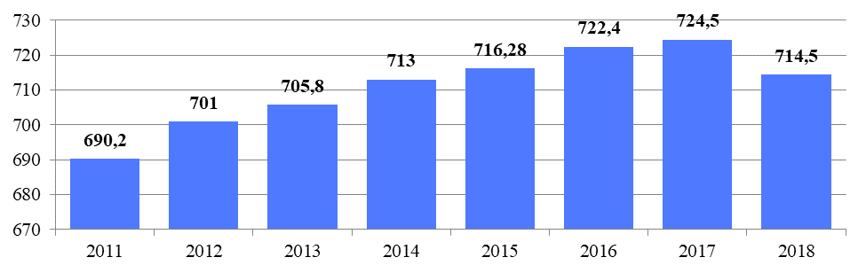
График 1.24. Общая площадь жилых помещений города Десногорска, тыс. кв. м

Все многоквартирные дома города Десногорска расположены на земельных участках, в отношении которых осуществлен государственный кадастровый учет.
Площадь введенных в действие индивидуальных жилых домов на территории города Десногорск, как это представлено на графике 1.25, имела свой максимум в 2012 году – 8,13 тыс. кв. м. В 2013 году наблюдался резкий спад показателя до 3,91 тыс. кв. м., в последующие года данный показатель не превышал 3 тыс. кв. м., в 2018 году он составил 1,25 кв. м.
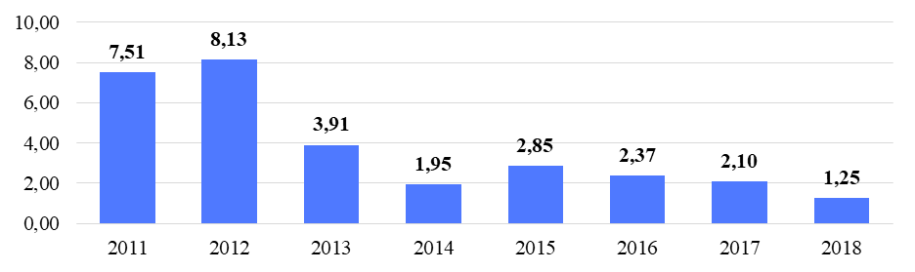
График 1.25.Введено в действие индивидуальных жилых домов на территории муниципального образования «город Десногорск», тыс. кв. м

Число семей города Десногорска, состоящих на учете в качестве нуждающихся в жилых помещениях, с 2011 по 2018 год неуклонно снижалось с 578 до 345 (график 1.26). Таким образом, за рассматриваемый период данный показатель снизился на 40%.

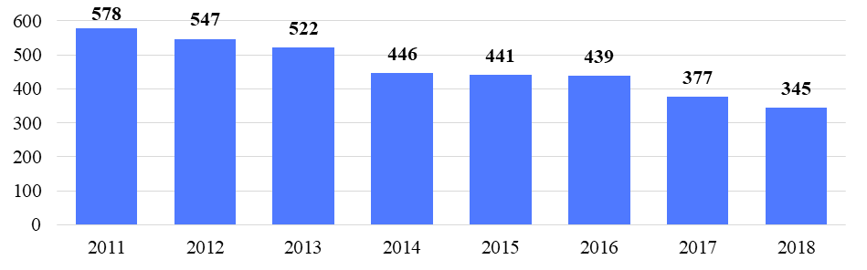
График 1.26.Число семей города Десногорска, состоящих на учете в качестве нуждающихся в жилых помещениях на конец года, единиц

Необходимо отметить, что снижение данного показателя может быть связано со снятием граждан с учёта в качестве нуждающихся в жилых помещениях, предоставляемых по договорам социального найма, в связи с утратой правовых оснований, дающих им право на получение жилого помещения по договору социального найма по основаниям, предусмотренными ст. 56 Жилищного кодекса Российской Федерации.
В 2018 году произошел резкий рост данного показателя до 5 %, в связи с ежегодно проводимой органом местного самоуправления перерегистрации граждан, состоящих на учете нуждающихся в улучшении жилищных условий.

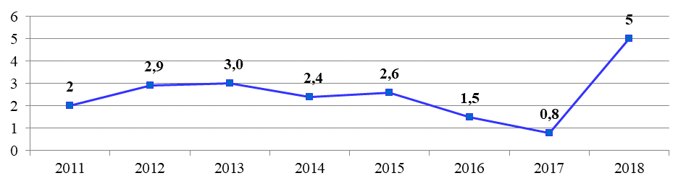
График 1.27. Динамика доли населения, получившего жилые помещения и улучшившего жилищные условия в отчетном году, в общей численности населения, состоящего на учете в качестве нуждающегося в жилых помещениях, %
В структуре многоквартирных домов города Десногорска (график 1.28) наибольшую долю (57%) занимают дома 1980-1989 годов постройки, наименьшую (1%) – дома 2010-2019 годов постройки. Также значительна доля домов 1970-1979 годов постройки (23%) из чего следует, что самое массовое строительство в городе пришлось на 1974-1989 годы.
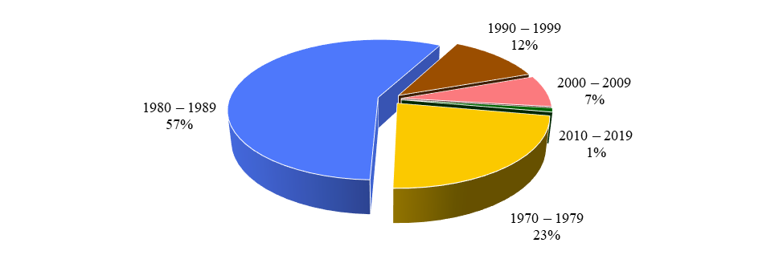
График 1.28. Структура многоквартирных домов города Десногорска
по годам постройки

Это подтверждает и динамика общего числа построенных домов города Десногорска с указанием суммарной площади по годам, данная на графике 1.29. Наибольшая площадь была построена в 1981 году (55 тыс. кв. м), минимум пришелся на 2001 год (1 дом площадью 2,2 тыс. кв. м). В современном периоде максимум построенных домов площадью 30,4 кв. м имел место в 2010 году.

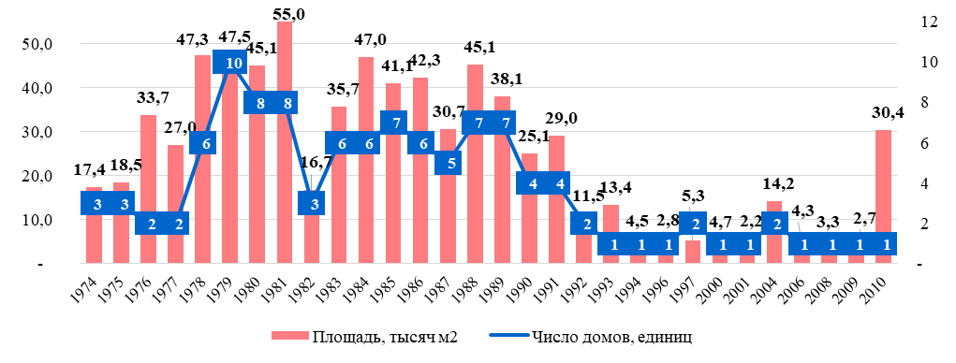
График 1.29. Динамика общего числа построенных домов города Десногорска
с указанием суммарной площади по годам

В то же время это позволяет сделать вывод о том, что значительной части жилого фонда города в ближайшее десятилетие может потребоваться капитальный ремонт в связи с продолжительным сроком службы, а практически всем домам, за исключением возведенных после 2000 года – косметический.
Средний процент износа многоквартирных домов города Десногорска на 01.01.2019 составил 16,1%. Наибольший процент износа приходится на дома, построенные до 1975 года (25%), как показано на графике 1.30.
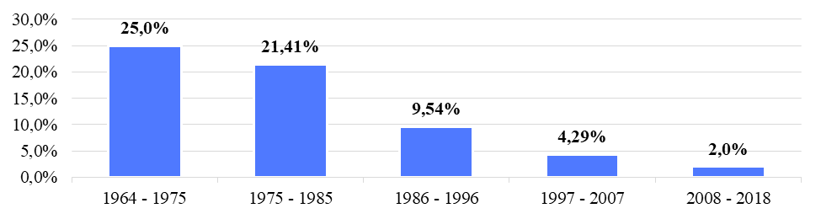
График 1.30. Средний процент износа многоквартирных домов
города Десногорска по годам ввода в эксплуатацию

Доля многоквартирных домов (МКД), в которых собственники помещений выбрали и реализуют один из способов управления многоквартирными домами, в общем числе многоквартирных домов, в которых собственники помещений должны выбрать способ управления данными домами на 01.01.2019 составила 94%. Как представлено на графике 1.31, в период с 2012 до 2018 года данный показатель находился на уровне 86,7%.

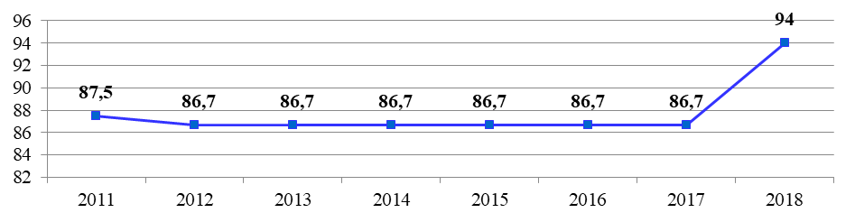
График 1.31. Динамика доли МКД г. Десногорска, в которых собственники помещений выбрали и реализуют один из способов управления МКД, в общем числе МКД, %

1.7. Коммунальная инфраструктура и городская среда

Обеспеченность коммунальными услугами (водоснабжение и водоотведение, горячее водоснабжение, отопление) на 01.01.2019 составляет 100 %.
Удельная величина потребления электрической энергии в многоквартирных домах города Десногорска начиная с 2013 года составляет менее 1 000 кВт/ч на 1 проживающего, снизившись с уровня 1 164,6 кВт/ч в 2011 году. В 2018 году данный показатель составил 941,36 кВт/ч на 1 проживающего (график 1.32).

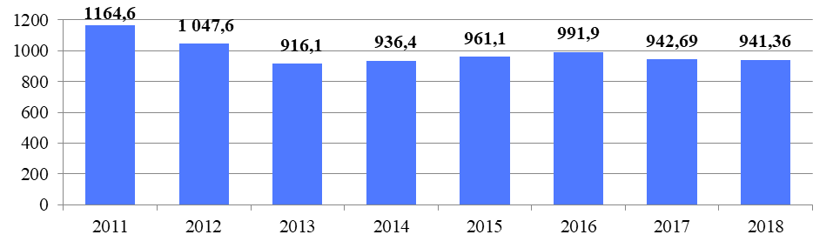

График 1.32.Удельная величина потребления электрической энергии в многоквартирных домах города Десногорска, кВт/ч на 1 проживающего
Удельная величина потребления тепловой энергии в многоквартирных домах города Десногорска лишь в 2017 году превысила показатель в 0,2 Гкал на 1 кв. метр общей площади и составила 0,212, в остальные же годы показатель колебался, достигнув минимума в 2013 году (0,155). Как представлено на графике 1.33, на 01.01.2019 значение показателя составляло 0,18 Гкал на 1 кв. метр общей площади.

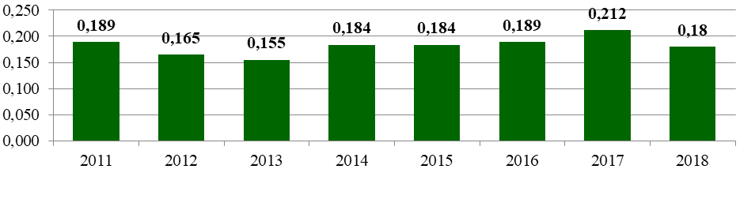
График 1.33. Удельная величина потребления тепловой энергии в многоквартирных домах города Десногорска, Гкал на 1 кв. метр общей площади

Потребление тепловой энергии в значительной степени зависит от погодных условий в зимний период, но следующим по значимости фактором является эффективность теплоизоляции в жилых и производственных зданиях, что должно учитываться при проведении капитального ремонта зданий.
Удельная величина потребления воды в многоквартирных домах города Десногорска имела свой максимум в 2011 году (39,9 куб. м на 1 проживающего по холодной воде и 25,15 по горячей), также рост был зафиксирован в 2013(35,9 куб. м по холодной) и 2017 (35,49 куб. м по холодной и 19,57 куб. м по горячей) годах. На графике 1.34 показано, что по состоянию на 01.01.2019 значение данного показателя составляло 29,83 куб. м. на 1 проживающего по холодной воде и 16,8 куб. м. по горячей.

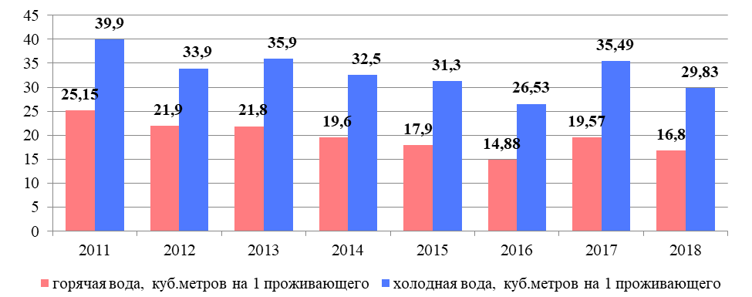

График 1.34. Удельная величина потребления воды
в многоквартирных домах города Десногорска

Значительной проблемой при обеспечении прозрачной и взаимопонятной системы расчетов между ресурсоснабжающими организациями и собственниками многоквартирных домов является недостаточное обеспечение приборами учета потребления коммунальных ресурсов, отсутствие систем сбора и анализа этой информации и сведений текущих балансов коммунальных ресурсов.
Единственным источником тепловой энергии города Десногорска является Филиал АО «Концерн Росэнергоатом» Смоленская АЭС. Схема теплоснабжения – открытая, двухтрубная. Теплоноситель – вода с температурным графиком 130-70 ^{о}С со срезкой 110 ^{о}С. Вода системы горячего водоснабжения проходит подготовку в установке химводоочистки пускорезервной котельной и в деаэрационно-подпиточной установке (ДПУ-800).
Магистральные теплопроводы от АЭС до города проложены надземно, на низких опорах. Протяженность трассы № 1 диаметром Ду500 мм составляет 5,6 км, протяженность трассы № 2 диаметром Дy800 мм составляет 7,2 км. Прокладка трубопроводов теплоснабжения по городу выполнена в непроходных каналах. Техническое состояние тепловых сетей, в основном, удовлетворительное. Тепловые сети муниципального образования имеют протяженность 45,2 км (в том числе 54% проложены подземно),27,1 км (60%) тепловых сетей со сроком службы более 10 лет нуждаются в замене.
Динамика протяженности тепловых и паровых сетей, которые были заменены и отремонтированы на территории города Десногорск, представленная на графике 1.35, показывает, что пик пришелся на 2013 год (900 метров). Затем имело место снижение показателя, и лишь в 2018 году по сравнению с предыдущим годом имел место рост на 10% до 367 м.

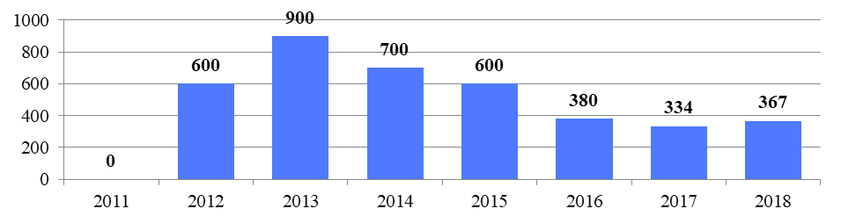

График 1.35.Динамика протяженности тепловых и паровых сетей,
которые были заменены и отремонтированы за год, м

Потребители подключены по зависимой схеме через элеваторные узлы, расположенные в индивидуальных тепловых пунктах 123 зданий.
Проблемами энергопотребления в бюджетных учреждениях города являются:
- неполная укомплектованность приборами учета потребления тепловой энергии и воды;
- изношенность инженерных коммуникаций, которые приводят к сверхнормативной потере теплоносителей в сетях, что в свою очередь ведет к увеличению расходов на оплату коммунальных услуг в бюджетных учреждениях.
Водоснабжение питьевой водой города осуществляется от водозаборных сооружений города после соответствующей водоподготовки. Вода на водозаборные сооружения подается из подземных источников (скважин). Водозаборные сооружения и скважины находятся на балансе Смоленской АЭС, от которых получают водоснабжение и объекты Филиала АО «Концерн Росэнергоатом» Смоленской АЭС. Водоснабжение города осуществляется от двух вводов диаметром 426 мм. Одиночное протяжение уличной водопроводной сети на 01.01.2019 составляет 54,8 км, нуждается в замене 3,3 км (6%).
За 2018 год заменено и отремонтировано 1,2 км водопроводных сетей, что существенно превышает протяженность отремонтированных и замененных за 2017 год водопроводных сетей (0,2 км).

Технические характеристики хозпитьевого водопровода следующие:
- расчетное время работы водопровода – 350 суток (8400 ч);
- протяженность водопроводных сетей – 52682,8 мп.;
- пожарных гидрантов – 168 шт.
Водозаборные сооружения для добычи подземных вод состоят из трех автономных водозаборов:
- Лаховского (построен в 1982 году), состоящего из 6-ти действующих скважин производительностью 5000 м³/сутки;
- Генинского (построен в 1985 году), состоящего из 10-ти действующих скважин производительностью 11300 м³/сутки;
- Хомутовского (построен в 1982 году), состоящего из 8-ми действующих скважин производительностью 7075 м³/сутки.
В целях развития системы водоснабжения необходимы:
- выполнение гидравлического расчета на определение пропускной способности водопроводных сетей, при недостаточной пропускной способности требуется перекладка существующих сетей с увеличением диаметра;
- замена ветхих водопроводных сетей, устаревшего оборудования насосных станций и сооружение водоводов для подачи воды к районам нового строительства;
- строительство и реконструкция водозаборных скважин, уличных водопроводных сетей, обустройство зон санитарной охраны водозаборов.
Городские стоки проходят полную биологическую очистку на двух комплексах очистных сооружений:
- очистные сооружения № 1 (производительность 14,2 тыс. м³/сут.) площадью 7,5 га, с санитарно-защитной зоной 400 м и сбросом очищенных стоков в Десногорское водохранилище;
- очистные сооружения № 2 (производительность 10,0 тыс. м³/сут.) площадью12,5 га, с санитарно-охранной зоной 400 м и сбросом очищенных стоков в р. Десна.
Сети хозфекальной канализации и напорного коллектора проходят по всей территории города Десногорска. Количество колодцев – 1621 шт., количество канализационных насосных станций – 9 шт.
Одиночное протяжение уличной канализационной сети на 01.01.2019 составляет 67,4 км, нуждается в замене 47,2 км (70,0%). За 2018 год заменено и отремонтировано 35 м канализационных сетей (за 2017 год – 0 м).
Современное состояние объектов коммунальной инфраструктуры города Десногорска (график 1.36) характеризуется высокой степенью износа основного и вспомогательного оборудования (для большинства объектов процент износа составляет от 40% до 70%), обусловленного хроническим недофинансированием ремонтных работ по причине заниженных амортизационных отчислений, которые не в полном объеме учитывают затраты на эксплуатацию значительного числа объектов. При этом от 20% до 80% городских инженерных коммуникаций отслужили нормативный срок. Следствием высокой степени износа оборудования являются сверхнормативные потери в сетях, низкий коэффициент полезного действия теплоэнергетического оборудования, повышенная аварийность.

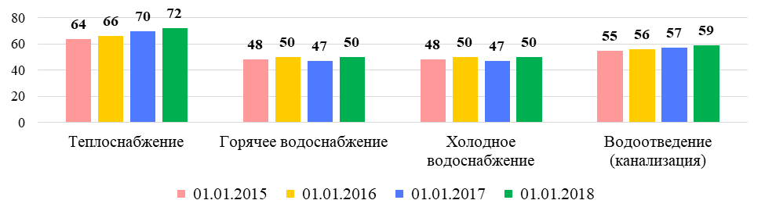

График 1.36. Изношенность коммунальной инфраструктуры, %

Логичным следствием роста протяженности коммунальных сетей и повышения степени их износа является рост затрат на ремонт, представленный на графике 1.37. Можно предположить, что для сохранения или улучшения ситуации в сфере обеспечения населения коммунальными ресурсами, в ближайшие годы следует ожидать дальнейшего роста этих затрат.

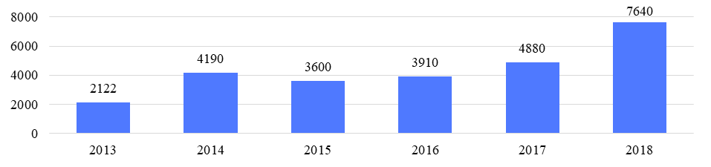

График 1.37. Затраты на ремонт коммунальных сетей, тыс. руб.

Существующая система дождевой канализации не решает проблем по обеспечению должного уровня благоустройства городской территории. Дождевая канализация работает плохо из-за малых диаметров труб, водостоки забиваются, в результате чего дождевые воды не удаляются своевременно с территорий микрорайонов.
Быстрому отводу дождевых вод также препятствует неправильная вертикальная планировка улиц и проездов: отметки проезжих частей улиц и дождеприемных решеток располагаются выше проектных отметок тротуаров и территории микрорайонов. Отсутствие эффективного поверхностного водоотвода под воздействием природно-техногенных факторов является одной из причин усиления динамики подтопления.
Острой проблемой также является загрязнение водных объектов неочищенным поверхностным стоком, возникающее в результате сброса неочищенного стока не только с селитебной территории, но и с большей части промышленной зоны. Вдоль водоохранной зоны и в самой водоохраной зоне водохранилища расположены предприятия и гаражи. Поверхностный сток с территорий данных предприятий сбрасывается в водохранилище без очистки, что приводит к повышенному содержанию загрязняющих веществ в воде.
Состояние объектов благоустройства и озеленения города.
К объектам благоустройства города относятся: лесопарковая зона 1, 2, 3, 4, 6 микрорайонов площадью 17,82 га, городские газоны площадью 10,83 га, цветники площадью 1324 кв. м, городской пляж площадью 13087,5 кв. м, парковая зона отдыха с городским фонтаном, эстрадой и городским общественным туалетом, малые архитектурные формы: памятники, скульптурные композиции, детские игровые площадки, скамейки, урны и т.д.
В рамках государственной программы «Формирование комфортной городской среды» было благоустроено большое количество территорий, как общественных, так и придомовых. Так в 2018 году была благоустроена территория лесопарковой зоны 2-го микрорайона с полной реконструкцией пешеходных дорожек и уличного освещения, обновлены лавочки и урны. В 2019 году полностью благоустроена территория городского пляжа. В 2020 году будет благоустроена пешеходная территория 3-го микрорайона между школой № 3, школой № 4 и территорией детских садов «Ласточка» и «Дюймовочка». Посредством голосования, жителями города была определена территория для благоустройства в 2021 году – это городская набережная.
Благоустройство территорий города так же происходит при поддержке концерна «Росэнергоатом» по программе «Мой любимый город». В 2018 году выполнены работы по благоустройству парковой зоны в 4 микрорайоне. В 2019 году установлены детские игровые комплексы на территории зоны у церкви «Стефана Великоперсмкого», на территории парковой зоны у городской эстрады. В период 2019-2020 года проводится масштабная реконструкция музея под открытым небом «Курган Славы».
В 2009 году в целях обеспечения должного содержания объектов благоустройства и озеленения создана Служба благоустройства. Усилиями Службы благоустройства многие объекты благоустройства приведены в надлежащее состояние. С 2011 года Службе благоустройства г. Десногорска формируется муниципальное задание на оказание муниципальных услуг по содержанию благоустройства и озеленения города. Десногорска.
Система уличного освещения.
Общая протяженность сети уличного освещения города Десногорска, независимо от форм собственности, составляет 46 км. В течение года на освещение территории города Десногорска расходуется электроэнергия в объеме 1 742,64 тыс. кВт/час, что превышает утвержденные лимиты. Значительная часть территории города Десногорска освещена в вечернее и ночное время.
В 2020 году реализуются мероприятия по энергосервисному контракту. В рамках контракта будет произведена замена всех уличных осветительных приборов на соответствующие современным стандартам, энергосберегающие. Так же планируется замена кабельных линий придомового освещения 1, 2, 3 и 4 микрорайонов.

1.8. Социальная инфраструктура

Образование
Муниципальная система образования на сегодня – это социально-педагогический комплекс, сочетающий в себе разнообразные формы обучения и предоставляющий бесплатное общедоступное образование.
Одной из ключевых характеристик муниципальной системы образования города Десногорска является проведение целенаправленной работы по обеспечению доступности и высокого качества услуг общего образования в соответствии с потребностями населения независимо от социального и материального положения семей и состояния здоровья обучающихся.
Для поддержки и развития системы работы с педагогическими кадрами, одаренными детьми и в целях организации профориентационной работы в образовательных организациях реализуется проект федерального уровня «Школа Росатома» – проект Госкорпорации «Росатом», проводимый на территории городов присутствия предприятий ГК «Росатом».
Динамика среднемесячной номинальной начисленной заработной платы работников муниципальных учреждений города Десногорск (график 1.38) имеет тенденцию непрерывного роста, причем, если до 2016 года в структуре указанной заработной платы лидирующее положение занимала зарплата работников общеобразовательных учреждений, то в 2017 и 2018 годах на первое место вышла заработная плата работников учреждений культуры и искусства. Абсолютный максимум составил 23,9 тыс. рублей. Начиная с 2015 года минимальным является уровень заработной платы работников дошкольных образовательных учреждений, в 2018 году он составил 15,6 тыс. рублей.

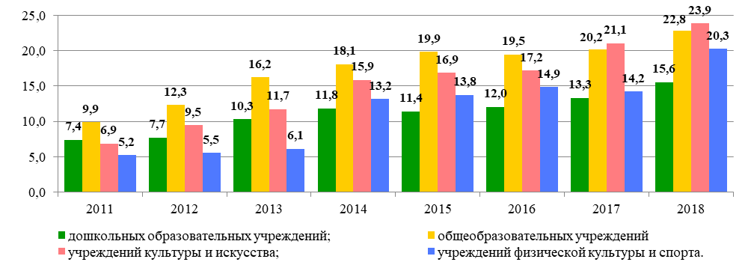

График 1.38. Динамика среднемесячной номинальной начисленной заработной платы работников муниципальных учреждений города Десногорск, тыс. руб.

Систему образования Десногорска представляют 8 детских дошкольных учреждений (проектная мощность 2040 мест), 4 средних общеобразовательных школы, 3 муниципальных учреждений дополнительного образования (Детская музыкальная школа, Детская художественная школа, Дом детского творчества).
Все образовательные организации имеют лицензии на право ведения образовательной деятельности.
В городе имеется Смоленское областное государственное бюджетное профессиональное образовательное учреждение «Десногорский энергетический колледж», находящееся в ведомственном подчинении Департамента Смоленской области по образованию и науке.
Система дошкольного образования города на 01 сентября 2018 года представлена 8 муниципальными бюджетными дошкольными образовательными организациями, в которых успешно функционируют 89 групп, численность воспитанников составила 1775 детей в возрасте от 1 года до 8 лет, что на 58 человек больше относительно 2017 года и на 127 детей больше относительно 2011 года.
Динамика числа мест в дошкольных организациях города Десногорск характеризуется определенной стабильностью, вместе с тем, по сравнению с 2011 годом в 2018 году этот показатель вырос с 1860 до 1963, или на 5,5%, что отражено на графике 1.39. Аналогично, численность воспитанников, посещающих дошкольные организации города Десногорска, возросла с 1648 до 1775, или на 7,7%.
В 2018 году услуги по дошкольному образованию в г. Десногорске были предоставлены 100 % детей в возрасте от 1 года 6 месяцев до 7 лет с актуальным спросом.

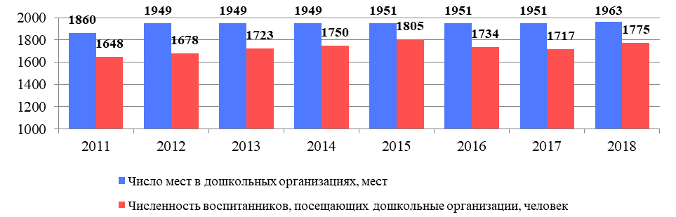

График 1.39. Динамика числа мест в дошкольных организациях и численности воспитанников, посещающих дошкольные организации города Десногорска

Начиная с 2015 года дети, состоящие на учете для определения в дошкольные образовательные организации города Десногорска, отсутствуют. До этого времени их численность сокращалась с отметки 657 человек в 2011 году.

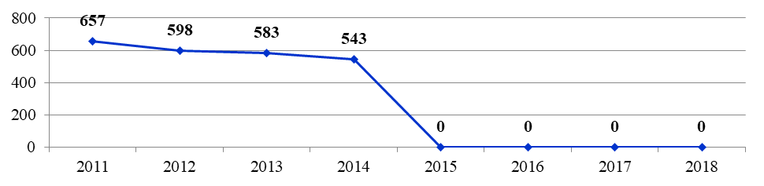

График 1.40. Динамика численности детей, стоящих на учете для определения в дошкольные образовательные организации города Десногорска, на конец отчетного года, чел.

Возрастная структура численности воспитанников, посещающих дошкольные организации города Десногорска в 2018 году, представленная на графике 1.41, характеризуется преобладанием групп детей в возрасте 4, 5 и 6-ти лет (19%), затем следуют группы 2 и 3-х лет (по 18%), детей в возрасте 1 год 6%, и минимум отмечается в группе 7 лет и старше – 1%.

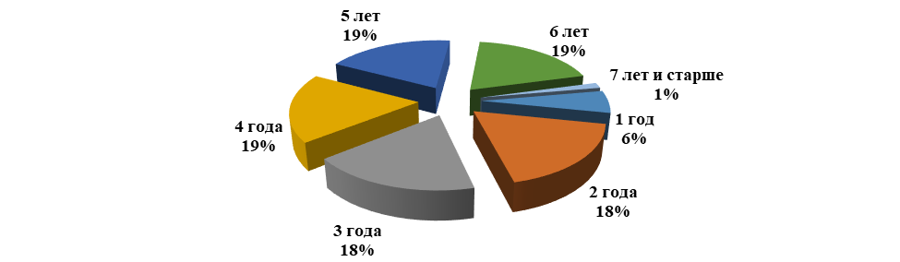

График 1.41. Распределение воспитанников, посещавших дошкольные организации
города Десногорска в 2018 году, по возрасту

Довольно высокой в городе Десногорске является доля детей в возрасте 1-6 лет, получающих дошкольную образовательную услугу и (или) услугу по их содержанию в муниципальных образовательных учреждениях, в общей численности детей в возрасте 1-6лет (график 1.42). Несмотря на имеющее место снижение данного показателя в 2012 и 2016 годах до 81,3% и 88,2% соответственно, в 2018 году он составляет 90%, что на 2,5% больше, чем в 2011 году.

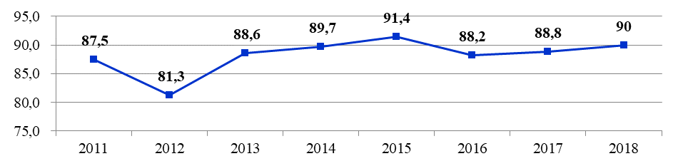

График 1.42. Доля детей в возрасте 1-6 лет, получающих дошкольную образовательную услугу в муниципальных образовательных учреждениях города Десногорска, в общей численности детей в этом возрасте, %

Таким образом, даже в случае, если все родители детей в возрасте от 1 года до 6 (7) лет обратятся за получением услуги в дошкольные образовательные учреждения, указанный спрос может быть удовлетворен. А если учесть снижение рождаемости, происходящее в 2017-2018 годах, то в ближайшей перспективе избыток мест в указанных учреждениях еще увеличится.
В 2018 году в муниципальных дошкольных организациях города работали 190 педагогических работников (график 1.43), из них 152 воспитателя (79%), 13 музыкальных руководителей (7%), 6 инструкторов по физической культуре (4%). Оставшиеся 10% делят учителя-логопеды, учителя-дефектологи, педагоги-психологи и социальные педагоги.

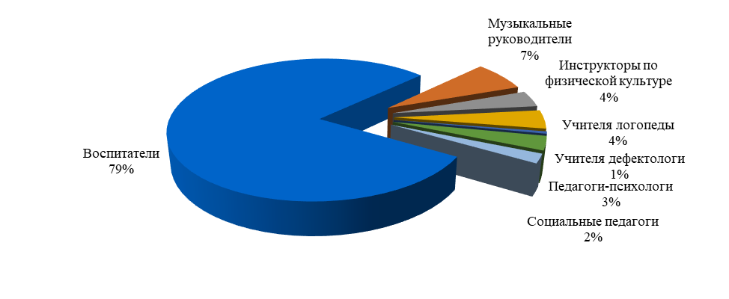

График 1.43.Распределение численности педагогических работников в организациях дошкольного образования города Десногорска в 2018 году

36% кадрового состава дошкольных образовательных организаций города Десногорск по состоянию на 01.01.2019 имеют стаж работы более 20 лет, стаж от 5 до 20 лет – у наиболее распространенная группа работников, 41%, что представлено на графике 1.44. 23% имеют стаж от 1 года до 5 лет.

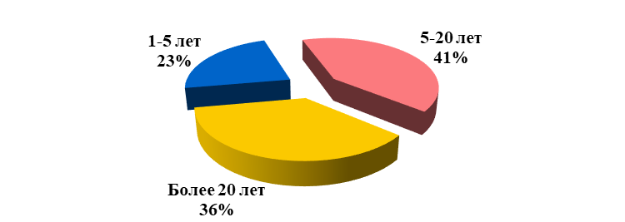

График 1.44. Структура кадрового состава педагогов дошкольных образовательных организаций города Десногорск по стажу работы (по состоянию на 01.01.2019)

К 2018 году достигнуто снижение до нулевой отметки доли муниципальных дошкольных образовательных учреждений, здания которых находятся в аварийном состоянии или требуют капитального ремонта, в общем числе муниципальных дошкольных образовательных учреждений (график 1.45). Максимума данный показатель достиг в 2014 году – 50%.
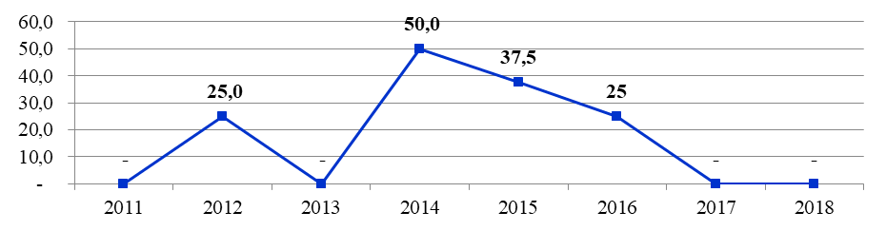

График 1.45.Доля муниципальных дошкольных образовательных учреждений, здания которых находятся в аварийном состоянии или требуют капитального ремонта, в общем числе муниципальных дошкольных образовательных учреждений, %

В МБДОУ «Детский сад «Мишутка» функционирует консультативный пункт по оказанию методической, психолого-педагогической, диагностической и консультативной помощи семьям, воспитывающим детей раннего и дошкольного возраста, чьи дети не посещают дошкольные образовательные организации.
В муниципальных дошкольных образовательных учреждениях в 2018 году обучалось 15 детей с ограниченными возможностями здоровья и инвалидностью (в 2017 году – 18). На основании заключений территориальной психолого-медико-педагогической комиссии в дошкольных учреждениях организовано обучение по адаптированным образовательным программам дошкольного образования для детей с нарушением зрения, слуха, опорно-двигательного аппарата, задержкой психического развития. Услуга дошкольного образования предоставляется воспитанникам с ограниченными возможностями здоровья и инвалидностью, как в группе компенсирующей направленности (МБДОУ «Детский сад «Чебурашка»), так и в общеразвивающих (комбинированных)группах.
В общеобразовательных организациях города в 2017-2018 учебном году обучалось 3028 человек, как показано на графике 1.46. С 1 сентября 2018 года численность обучающихся общеобразовательных учреждений составила 2975 человек, что на 53 человека меньше в сравнении с 2017 годом. Снижение численности детей в 2018 году произошло за счет уменьшения количества учащихся 1-х классов: в 2016 году в 1-е классы принято 324 человека, в 2017 году 372 человека, в 2018 году – 305человек. Уменьшилась численность выпускников 11-х классов: в 2016году – 157 человек, в 2017году – 188 человек, в 2018 году – 154 человека.

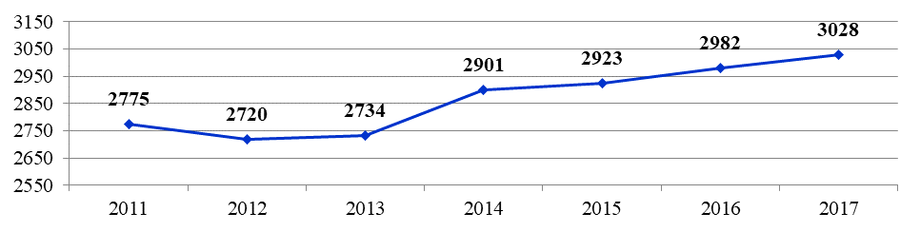

График 1.46.Численность обучающихся в общеобразовательных организациях
города Десногорск, чел.

Уровень охвата детей общим образованием составляет 100 %. Средняя наполняемость классов в 2017-2018 учебном году составила 23,2 человека (в 2016-2017 учебном году – 22,2 человека, в 2015-2016 учебном году – 22 человека, в 2014-2015 учебном году – 21,8 человек, в 2013-2014 учебном году – 21,9 человек). С 1 сентября 2018 года средняя наполняемость классов составила 23,4 человека. Все обучающиеся занимаются в одну смену.
Реализация задач модернизации образования требует профессиональной и социальной состоятельности педагогических и руководящих кадров образовательных организаций. В профессиональном становлении учителя особую роль играет аттестация на квалификационные категории. Аттестация является одним из важнейших средств оценки и развития профессионализма педагогических работников.
В 2018 году на первую и высшую квалификационную категорию аттестовано 36 педагогов общеобразовательных учреждений (из 208). Из них 21 человек – на первую квалификационную категорию, 15 человек – на высшую. Динамика этого показателя представлена в таблице 1.1. Существенные отличия в доле аттестованных и отсутствие ярко выраженных тенденций являются следствием роста общего количества работников, которым данные категории уже присвоены, и изменением количества педагогических кадров, которые могут претендовать на повышение категории.

Таблица 1.1. Доля педагогических работников общеобразовательных организаций
города Десногорск, которым в 2014-2018 годах присвоена первая и высшая категория
Наименование показателя | 2014 | 2015 | 2016 | 2017 | 2018
Доля педагогических работников общеобразова-тельных организаций, которым при прохождении аттестации присвоена первая и высшая категория | 14,8% | 23% | 5% | 12% | 10%

По результатам аттестации педагогических работников общеобразовательных учреждений города Десногорск на 01.01.2019, представленным на графике 1.47, установлено, что 24% соответствуют занимаемой должности, наибольшему количеству (42%) присвоена первая категория, 23% - высшая категория. Без категории остаются 11% педагогических работников.

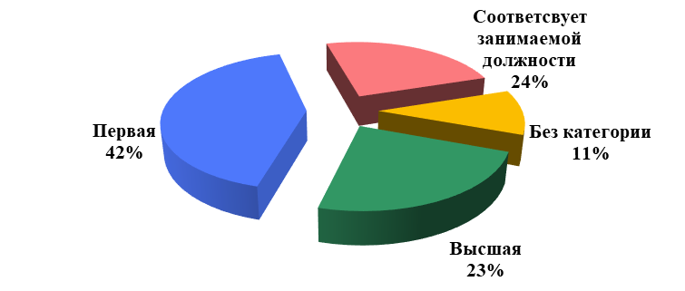

График 1.47. Результаты аттестации педагогических работников
общеобразовательных учреждений города Десногорск

Сохраняется тенденция старения педагогических кадров и отсутствие необходимого количества молодых учителей в школах города.
Самый распространенный возраст среди учителей – 35 лет и старше (154), 55 человек – пенсионеры, 29 человек в возрасте 25-35 лет, и лишь 2 человека моложе 25 лет. Аналогичная ситуация, как следует из данных, представленных на графике 1.48, среди педагогических и руководящих работников, при этом лица моложе 35 лет среди руководящих работников отсутствуют.

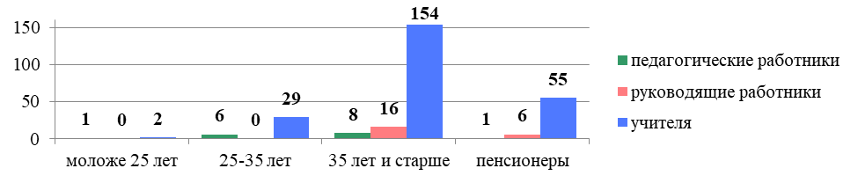

График 1.48. Возраст педагогических работников общеобразовательных учреждений
города Десногорск

В общеобразовательных учреждениях созданы все условия для введения ФГОС, функционирует автоматизированная информационная система АИС «Образование», Электронный журнал.
Созданы все условия для ведения образования на основе информационных технологий. Развивается информатизация образования. Во всех образовательных организациях успешно функционируют сайты, где размещается доступная информация о работе образовательных организаций, нормативная база, что позволяет сделать образовательную среду открытой и доступной. Все образовательные организации имеют доступ к сети Интернет, продолжается оснащение классов техникой, электронными образовательными ресурсами. Всего в школах 10 компьютерных классов, 282 компьютера, из них 222 используются для осуществления образовательного процесса.
В школах города введена комплексная автоматизированная информационная система сбора и обработки информации об образовательных организациях, позволяющая осуществлять предоставление, в том числе в электронном виде, следующих муниципальных услуг:
- предоставление информации о текущей успеваемости учащегося, ведение электронного дневника и электронного журнала успеваемости;
- предоставление информации об образовательных программах и учебных планах, рабочих программах учебных курсов, предметов, дисциплин, годовых календарных учебных графиках;
- предоставление информации о результатах сданных экзаменов, тестирования и иных вступительных испытаний, о зачислении в образовательное учреждение.
Реализация прав детей с ограниченными возможностями здоровья и детей-инвалидов на образование рассматривается как одна из важнейших задач государственной политики Российской Федерации. Получение такими детьми качественного общего образования является одним из основных и неотъемлемых условий их успешной социализации и самореализации. Вопрос о создании условий для образования детей с ограниченными возможностями здоровья в системе образования города является приоритетным.
В настоящее время на базе МБОУ «СШ № 1», МБОУ «Средняя школа № 2», МБОУ «СШ № 3», МБОУ «СШ № 4», МБУДО «ДДТ» созданы условия для организации инклюзивного образования детей-инвалидов: установлены пандусы, закуплено необходимое оборудование и специализированная мебель, проведена реконструкция туалетных комнат. Также для детей-инвалидов и детей с ОВЗ, детей, находящихся на длительном лечении, организуется обучение на дому. В 2017-2018 учебном году на дому обучалось 22 человека, в 2018-2019 учебном году такое обучение организовано для 20 человек. Для 7 обучающихся организовано дистанционное обучение.
В школах города качество обучения остается на стабильно высоком уровне. 11 выпускников 11-х классов награждены медалью «За особые заслуги в учении». В 2017-2018 учебном году государственную итоговую аттестацию по образовательным программам основного общего образования проходили 274 выпускника 9-х классов. 18 выпускников получили аттестат об основном общем образовании с отличием.
Доля выпускников муниципальных общеобразовательных учреждений города Десногорск, не получивших аттестат о среднем (полном) образовании, в общей численности выпускников муниципальных общеобразовательных учреждений составила за 2018 год 1,7 процента. Исходя из данных, представленных на графике 1.49, выраженные тенденции изменения значений показателя отсутствуют.

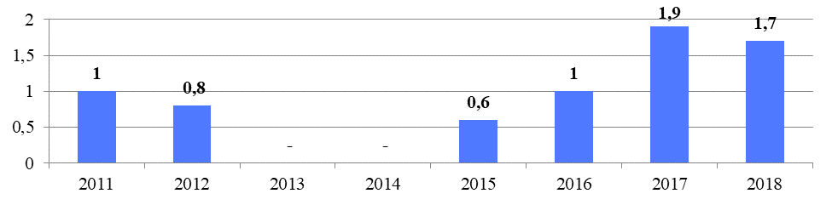

График 1.49.Доля выпускников муниципальных общеобразовательных учреждений города Десногорск, не получивших аттестат о среднем (полном) образовании, в общей численности выпускников муниципальных общеобразовательных учреждений, %

В школах создана вариативная образовательная среда и система работы с одаренными детьми. Ежегодно обучающиеся общеобразовательных организаций
г. Десногорска принимают участие во всероссийской олимпиаде школьников (школьный, муниципальный, региональный этапы). Стабилен процент победителей и призеров муниципального этапа всероссийской олимпиады школьников. В городе организуются и проводятся межвузовские олимпиады, в том числе при содействии САЭС. Сотрудничество с САЭС по профориентации позволяет выпускникам продолжить образование в ВУЗах энергетической направленности в городах Москва, Обнинск, Санкт-Петербург.
Комплексного решения требуют существующие проблемы внедрения и трансляции на образовательные организации передового опыта использования технологий здоровье сбережения, создания условий для физического воспитания обучающихся и развития массового детского спорта.
Практически неуклонно растет доля детей первой и второй групп здоровья в общей численности обучающихся в муниципальных общеобразовательных учреждениях города Десногорска, что представлено на графике 1.50, за исключением небольшого снижения в 2016 году. К 2018 году этот показатель достиг 84%, что на 14% больше, чем в 2011 году.

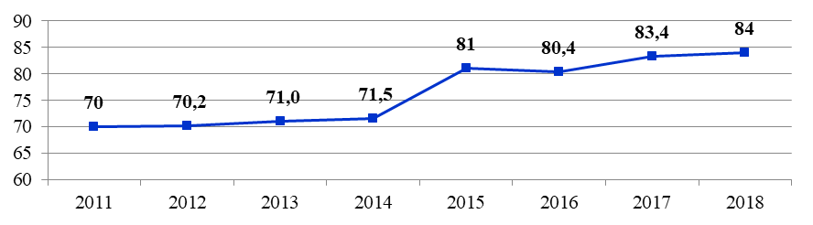

График 1.50. Доля детей первой и второй групп здоровья в общей численности обучающихся в муниципальных общеобразовательных учреждениях города Десногорска, %

Педагогами города проводится большая работа по привлечению обучающихся к регулярным занятиям физической культурой и спортом. Введен третий час физической культуры в 100 % школ.
На базе школ в течение учебного года работают школьные спортивные секции баскетбола, волейбола, плавания, легкой атлетики, шахматы, общефизической подготовки. В 2017-2018 учебном году в школьных спортивных секциях занималось 682 человека, что составило 23 % от общего количества обучающихся в школах.
В 2018 году проведено 26 городских физкультурно-оздоровительных и спортивных мероприятий, в которых приняли участие 1160 человек, что составляет 38 % от общего количества обучающихся. Сохранение и укрепление здоровья школьников, их физическое развитие являются одним из приоритетных направлений развития системы образования.
В 4 школах города работали 10 групп продленного дня, с количеством детей – 250 человек.
Образовательная деятельность учреждений дополнительного образования ориентирована на удовлетворение потребностей детей и их родителей, и направлена на адаптацию личности в социокультурной среде, развитие творческого потенциала учащихся, самореализацию и профессиональное самоопределение детей и подростков. Образовательная деятельность строится в соответствии с возрастными особенностями детей и подростков, охватывая возраст детей от 5 до 18 лет.
На 31.12.2018 в МБУДО «Дом детского творчества» в 34 творческих объединениях занималось 807 обучающихся, что составляет 22 % от общего количества детей от 5 до 18 лет, обучающихся в организациях общего среднего и дошкольного образования города.
В МБУДО «ДДТ» г. Десногорска продолжается работа с детьми с ограниченными возможностями здоровья, детьми-инвалидами, инвалидами, в этом учебном году занималось 3% детей с ограниченными возможностями здоровья, детей-инвалидов и инвалидов от общего количества обучающихся. Предусмотрены формы работы: индивидуальная (на дому), индивидуальная в учреждении, групповая в учреждении. С 6 учащимися проходят занятия на дому и в здании МБУДО «ДДТ» г. Десногорска по желанию родителей (законных представителей). Так же в МБУДО «ДДТ» г. Десногорска в 2017-2018 учебном году занимались дети с ограниченными возможностями здоровья, дети-инвалиды, инвалиды на общих условиях в творческих объединениях.
В условиях модернизации образования участие педагогов в различных конкурсах профессионального мастерства является одним из механизмов формирования мотивации непрерывности профессионального роста. Педагоги образовательных учреждений города участвуют и становятся победителями в конкурсах различного уровня. В 2018 году в различных профессиональных конкурсах приняли участие 68 педагогов образовательных организаций (34%) в 32 конкурсах.
С целью обеспечения доступного и качественного образования вне зависимости от социального и кадрового контекстов образовательных организаций в городе Десногорске в марте 2018 года на базе МБОУ «СШ № 1» был создан «Образовательный центр поддержки и развития муниципальной системы образования». Центр дает возможность построения единого образовательного пространства, обеспечения методического сопровождения коллективов общеобразовательных учреждений с разными образовательными результатами обучающихся и распространения эффективных педагогических практик в целях достижения положительной динамики качества образования.
Работу центра координирует Комитет по образованию Администрации муниципального образования «город Десногорск» Смоленской области. Этот центр объединил административные, кадровые, культурно-образовательные, информационные и иные ресурсы в социально-инновационной деятельности, направленной на развитие муниципальной системы управления качеством образования, что в итоге позволит обеспечить выравнивание шансов детей на качественное образование. Эти действия направлены на системное взаимодействие школ с низкими и высокими результатами обучения.
В 2017-2018 годах в муниципальных бюджетных образовательных учреждениях проводились ремонтные работы, для чего привлекались как внебюджетные средства, так и средства областного бюджета, средства резервного фонда муниципального образования. Всего ремонтных работ в 2018 году выполнено на сумму 19 676,0 тысяч рублей.
Физическая культура и спорт
Сеть спортивных сооружений города Десногорска состоит из:
- 2-х стадионов с трибунами;
- спортивной школы;
- физкультурно-оздоровительного комплекса;
- реабилитационно-оздоровительного и досугового центра Смоленской АЭС;
- 11-ти спортивных залов (из них 4 школьных, 1 колледжа, 6 - при учреждениях и организациях города);
- плавательного бассейн при организации города;
- лыжной базы;
- 6-ти плоскостных сооружений;
- сооружения для стрелковых видов спорта.
Единовременная пропускная способность всех сооружений физкультурно-спортивного назначения составляет 1,5 тысячи человек.
Динамика численности детей, занимающихся в муниципальном бюджетном учреждении «Спортивная школа» город Десногорск Смоленской области (график 1.51), имеет разнонаправленные тенденции от снижения в 2013 году на 59,7% (с 829 в 2011 году до 334), до роста до 705 в 2016 году. Затем значение незначительно снижается, и в 2018 году составляет 681 человек, что на 18% ниже исходной отметки 2011 года.

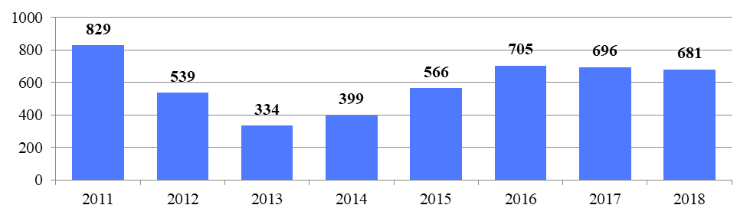
График 1.51. Динамика численности занимающихся в детско-юношеских спортивных школах города Десногорска, чел.

В городе ведется пропаганда здорового образа жизни с привлечением населения к занятиям физической культурой и спортом. Здоровый образ жизни, спорт, упорное стремление ведут самых стойких к победам на различных городских, областных, зональных, всероссийских и международных соревнованиях.
Динамика доли населения и доли обучающихся, систематически занимающихся физической культурой и спортом, характеризуется стабильностью с уклоном к росту первого показателя, и незначительному снижению с 2016 года второго. При этом первый показатель достиг в 2018 году 78% по сравнению с 72,3% в 2011 году, а второй - 14,1% по сравнению с 11,3% в 2011 году.

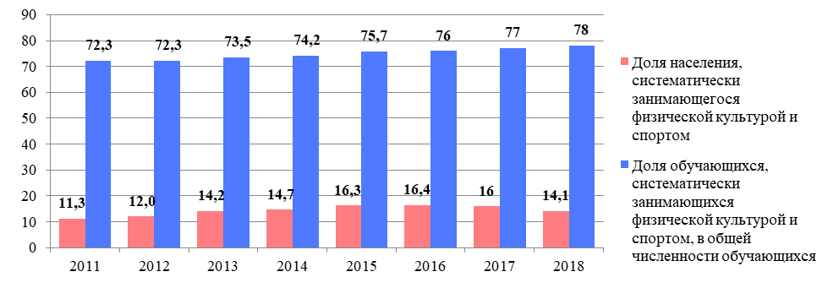

График 1.52. Динамика доли населения и обучающихся, систематически занимающихся физической культурой и спортом в городе Десногорск, %

Физкультурно-оздоровительная и спортивно-массовая работа ведётся по плану спортивных мероприятий на год по нескольким направлениям:
- массовая работа с детьми и подростками;
- развитие массового спорта и физической культуры среди молодёжи;
- развитие массового спорта и физической культуры среди людей с ограниченными физическими возможностями;
- привлечение к занятиям физической культурой людей пожилого возраста;
- профилактика безнадзорности и употребления наркотических веществ;
- агитационно-пропагандистская работа через средства массовой информации.
В 2019 году в городе Десногорске было проведено 31 спортивно-массовое мероприятие с охватом более 4000 человек (в 2018 году – 52 спортивно-массовых мероприятия с охватом более 3000 человек).

Культура
Одной из сфер жизни города, которая сохраняет и развивает его творческий потенциал, культурно-исторические традиции, определяет динамическое, социально-экономическое развитие местного сообщества является культура. Динамика основных показателей сферы «культура», представлена в предыдущих разделах.
Для организации культурного досуга на территории муниципального образования действуют учреждения культуры: муниципальное бюджетное учреждение «Центр культуры и молодежной политики» муниципального образования «город Десногорск» Смоленской области, муниципальное бюджетное учреждение культуры «Десногорский историко-краеведческий музей» муниципального образования «город Десногорск» Смоленской области», муниципальное бюджетное учреждение «Десногорская центральная библиотека» муниципального образования «город Десногорск» Смоленской области, ЦИСО «Нейтрино», РОиДЦ Смоленской АЭС.
Анализируя уровень фактической обеспеченности учреждениями культуры от нормативной потребности, мы видим, что город Десногорск полностью обеспечен библиотеками, на 92% - клубами и учреждениями клубного типа. Вместе с тем, жители совершенно не обеспечены парками культуры и отдыха.
По состоянию на конец 2018 года среди муниципальных учреждений культуры, нет учреждений, здания которых находятся в аварийном состоянии. Требует капитального ремонта только фасад МБУ «ЦК и МП» г. Десногорска.
Деятельность учреждений культуры осуществляется на основании муниципального задания и предусматривает решение следующих задач:
- обеспечение оказания культурно-досуговых услуг населению;
- обеспечение работы любительских объединений и коллективов, стимулирование их к участию в фестивалях, творческих конкурсах;
- поддержка творческой деятельности граждан, выявление талантливых детей;
- создание условий для привлечения детей и молодежи к занятиям, связанным с культурой;
- создание условий для снижения текучести кадров и укрепления кадрового потенциала в культурно-досуговых учреждениях;
- обновление материально-технической базы.
Для решения вышеперечисленных задач проводятся культурно-массовые мероприятия: конкурсы, встречи с интересными людьми, праздники, творческие фестивали и другие. В 2019 году было проведено 305 культурно-массовых мероприятий, охвачено 65 050 человек (в 2018 году – 345 мероприятий, охвачено 90 050человек).
При МБУ «ЦК и МП» г. Десногорска в 2019 году осуществляли свою деятельность 10 коллективов самодеятельного творчества, 3 любительских объединения и один клуб по интересам, 8 общественных организаций и объединений с общим охватом 613 человек.
В Десногорске насчитывается более 10 мастеров-художников декоративно-прикладного искусства, чьи работы ценятся на городских и областных выставках и хранятся в фонде Десногорского историко-краеведческого музея.
В школах дополнительного образования в сфере культуры созданы все условия для самореализации детей в классной и внеклассной деятельности. На 01.01.2019 здесь обучались 654 учащихся. Ежегодно учащиеся школ дополнительного образования в сфере культуры принимают участие в международных, всероссийских, межрегиональных, областных конкурсах.
В течение 2019 года в Десногорске был разработан план добровольческих (волонтерских) мероприятий, который активно реализовывался. При каждом учреждении образования и при МБУ «ЦК и МП» г. Десногорска осуществляли свою деятельность волонтерские отряды. Для координации их деятельности создан муниципальный волонтерский штаб. Численность добровольцев в 2019 году составила 206 человек (в 2018 году – 108 человек).
За тридцать лет поисковое движение в нашем городе стало смыслом жизни многих людей. 18 февраля – день поисковиков Смоленщины! В городе Десногорск действуют поисковые отряды «Высота» и «За Родину». Результатами их работы только в 2019 году стало обнаружение: останков 118 солдат РККА, 34 медальонов (из них прочитанных 12), 2 именных вещей с гравировкой. Останки трех солдат переданы для захоронения на малой родине: Комлев А.В., 1920 г.р. – в Башкирию, Копалиани Н.М., 1920 г.р. – в Грузию, Барташ Г.С., 1902 г.р. – в Краснодарский край.
В Десногорске успешно реализуется добровольческая деятельность в следующих направлениях: социальное, культурно-просветительское, экологическое, событийное волонтерство и волонтерство Победы. Всего в 2019 году прошло 77 волонтерских мероприятий с охватом 8 456 человек (в 2018 году проведено 48 мероприятий).
В 2019 году МБУ «ЦК и МП» г. Десногорска направил 2 заявки на получение грантов (Открытый фестиваль честной живой музыки «Тяжелая вода» и «Exstrim-Time» (реконструкция скейт-площадки)). В фонде содействия развитию муниципальных образований «Ассоциация территорий расположения атомных электростанций» (Фонд АТР АЭС): «Exstrim-Time» (создание условий для скейт-парка) – проект получил поддержку в сумме 3 000 000 рублей. В рамках трехстороннего сотрудничества между Смоленской АЭС, Фондом Кино и муниципальным образованием «город Десногорск» Смоленской области 15 декабря 2018 года состоялось открытие киноконцертного зала в МБУ «ЦК и МП» г. Десногорска.
В 2018 году Десногорск вошел в проект «Создание региональной сети «Народных центров гостеприимства». Город стал площадкой, на которой рассматриваются актуальные вопросы проектной сферы по направлению развития гостеприимства территорий, а именно культурно-познавательного, событийного, сельского, гастрономического туризма.
Здравоохранение
Услуги в области здравоохранения в городе Десногорск оказывают:
- ФГБУЗ Медико-санитарная часть № 135 ФМБА России;
- санаторий-профилакторий «Лесная поляна»;
- 6 частных стоматологических кабинетов;
- филиал поликлиники «Андромед» (г. Рославль);
- ООО «Домашний доктор»;
- ООО «Полимед»;
- 4 аптеки и 15 единиц аптечных пунктов.
ФГБУЗ Медико-санитарная часть № 135 ФМБА России – многофункциональное лечебное заведение, в состав которого входят:
- две поликлиники с проектной мощностью 730 посещений в смену;
- женская консультация с плановой мощностью 110 посещений в смену;
- амбулатория при Смоленской АЭС на 80 посещений в смену для обслуживания работников основного производства;
- отделение скорой неотложной помощи;
- два фельдшерских здравпункта;
- стационар на 194 койки (из них круглосуточного стационара – 152).
Штатная численность учреждения составляет 850 человек, из них 176 – врачи, 390 – средний медперсонал, 239 – младший медперсонал и прочие работники. Высшую квалификационную категорию имеют 34 врача и 36 человек среднего медперсонала, первую – 16 врачей и 198 человек среднего медперсонала. Один врач имеет степень кандидата медицинских наук. Прием в амбулаторно-поликлинических подразделениях МСЧ-135 ведется по 24 специальностям.
В состав поликлиники для взрослых МСЧ-135 входят: женская консультация, терапевтические, стоматологическое, психонаркологическое отделения, а также отделение ультразвуковых методов исследований и регистратура. Поликлиника обслуживает 4 цеховых и 12 территориальных врачебных участков.
Детская поликлиника и детское соматическое отделение обеспечивают необходимый объем медицинской помощи детскому населению города. Участковая служба осуществляет профилактические и лечебные мероприятия по снижению заболеваемости детей всех возрастов.
Коллектив врачебной амбулатории при САЭС организует комплексное медицинское обследование и реабилитацию работников атомной станции.
Диагностическая база МСЧ-135 представлена современным оборудованием. Используются высокотехнологичные методы функциональной и ультразвуковой диагностики: электро- и фонокар-диография, суточное мониторирование ЭКГ и АД, тредмил-тест, спирография, доплерография МАГ и периферических сосудов, эхография органов брюшной полости и мочеполовой системы, ней-росонография, эхография поверхностно расположенных органов и эхоКГ. В диагностике заболеваний широко применяются рентгенологические и эндоскопические методы исследования, электро-энцефалография, компьютерная эхоэнцефалоскопия, электронейромиография. Рабочие места врачей диагностических служб автоматизированы, имеются электронные архивы ЭКГ, рентгенограмм, ультразвуковых изображений.
Клинико-диагностическая лаборатория на современном уровне выполняет все необходимые исследования. Используются зарубежные анализаторы газового и электролитного состава крови, свертывающей системы крови, биохимический анализатор, иммунологический комплекс, люминесцентный микроскоп. Проводятся исследования основных онкомаркеров и иммунного статуса пациентов.
С августа 2007 года в патологоанатомическом отделении установлен телемедицинский интегрированный экспертный комплекс онкологической диагностики «АТЛАНТ», разработанный на кафедре компьютерных медицинских систем МИФИ. При помощи данного комплекса проводятся телеконсультации гистологических и цитологических микропрепаратов в РОНЦ Москвы, а также периодически проводятся видеоконференции и обучающие видеолекции.
Более 20 лет в МСЧ-135 действует Совет медицинских сестер, членами которого являются старшие медицинские сестры подразделений медучреждения. Эта структура позволила добиться оперативности управления средним и младшим медицинским персоналом, оказала положительное влияние на повышение качества работы сестринского и младшего медицинского персонала, обеспечение надлежащего санитарно-эпидемиологического режима в медсанчасти, направленного на профилактику внутрибольничных инфекций. В результате работы Совета по повышению квалификации медицинских сестер все средние медицинские работники МСЧ имеют сертификаты специалиста, более половины фельдшеров, акушерок и медицинских сестер – высшую и первую квалификационную категорию. Совет медсестер организует проведение конкурсов среднего медицинского персонала на звание «Лучший по профессии».

1.9. Работа с отходами и экология

Динамика вывоза твердых коммунальных отходов с территории города Десногорск, представленная на графике 1.53, характеризуется максимумом в 2015 году (80,25 тыс. куб. м) и последующим снижением, в 2018 году вывоз составил 52,9 тыс. куб. м, что на 22,7% меньше показателя 2013 года.

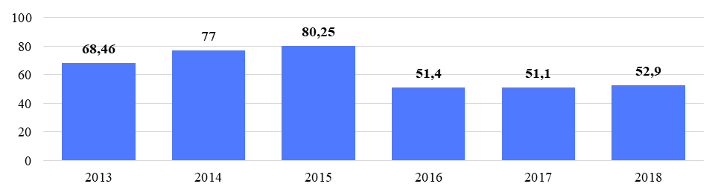
График 1.53. Вывезено за год твердых коммунальных отходов, тыс. куб. м

Текущие (эксплуатационные) затраты на охрану окружающей среды, динамику которых можно увидеть на графике 1.54, включая оплату услуг природоохранного назначения, начиная с 2011 года неуклонно росли, наибольший рост наблюдался в 2014 году, в 1,7 раз по сравнению с предыдущим годом (до 208,8 млн. руб.). В 2018 году этот показатель достиг 265 млн. руб.

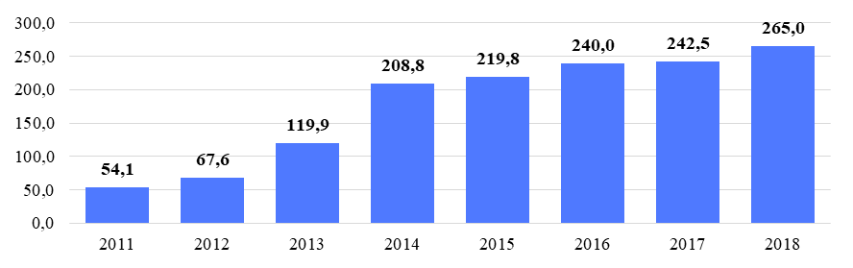
График 1.54.Текущие (эксплуатационные) затраты на охрану окружающей среды, включая оплату услуг природоохранного назначения, млн. руб.

С 2019 года на территории города вывозом твердых коммунальных отходов занимается специализированная организация – региональный оператор АО «Спецавтохозяйство».
Исходя из представленной информации, можно сделать вывод о том, что экологической ситуации в городе уделяется значительное внимание, а учитывая, что градообразующим предприятием является атомная электростанция, на которой к безопасности предъявляются самые высокие требования, общий объем затрат на сохранение окружающей среды и экологическое благополучие будет одним из самых значительных, среди городов центральной России, при расчете как на душу населения, так и на единицу площади. Все это не отменяет необходимости решать вопросы очистки промышленных стоков и устройства ливневой канализации, упомянутые ранее.

1.10. Градостроительство и землепользование

Планировочная структура города сформирована системой транспортных магистралей, зеленым каркасом с системой пешеходных связей и соответствием масштабу малого города.
Продольная автомагистраль городского значения разделяет территорию города на две доли. В северной части застроенной территории обе доли занимает жилая застройка. Южнее, восточная доля городских земель занимается под жилую застройку и парковое строительство. Участки западной доли используются под коммунально-промышленные функции. Происходит четкое зонирование территории города на две крупные составляющие. Причем обе составляющие имеют перспективы для развития. Жилые территории обращены к природному комплексу и развиваются не только количественно, но и повышая качество среды. Промышленные функции развиваются на территории, имеющей достаточный потенциал и возможности инженерно-технического обеспечения.
Планировочная структура города объединяет существующую центральную часть, южные участки и новые восточные земли, образуя «подкову» вокруг водохранилища.
Селитебная территория города в соответствии с Генеральным планом (рисунок 1.2) состоит из трех жилых районов. Первый включает 1, 2, 3, 4, 6 микрорайоны. Второй жилой район включает 5, 7, 8 микрорайоны. Третий жилой район включает 9 и 10 микрорайоны на восточных землях.

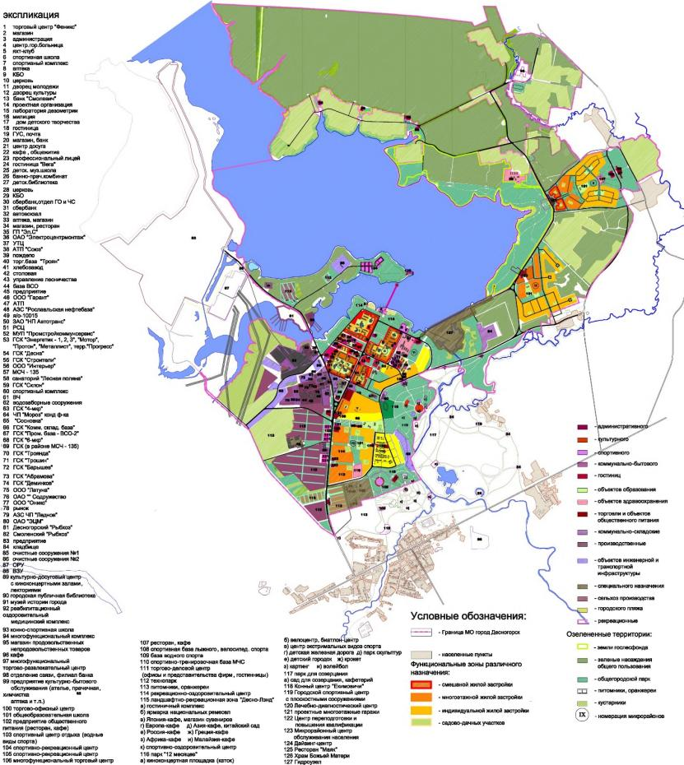
Рисунок 1.2. Генеральный план города Десногорска

Сегодня наиболее заселенной является территория 1-го района, представленная на рисунке 1.3.

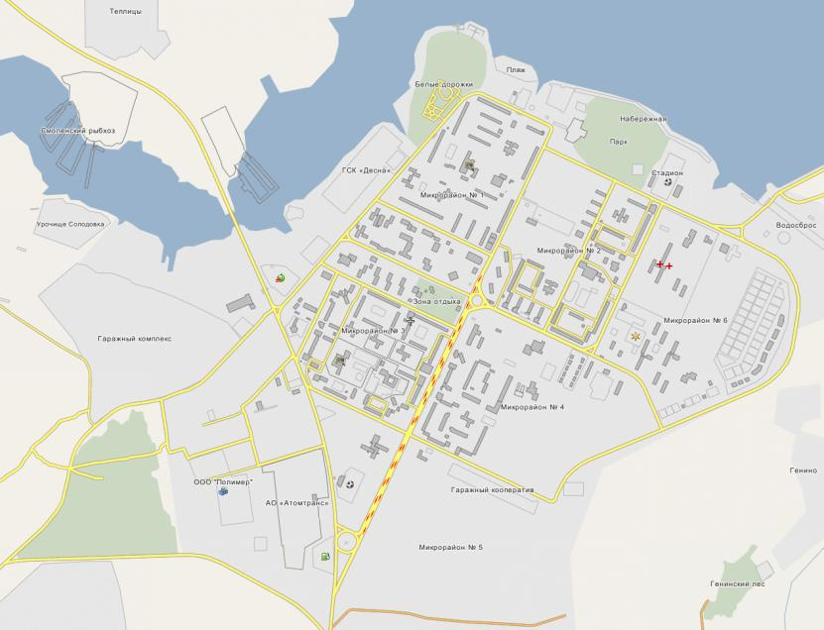
Рисунок 1.3. Карта наиболее заселенной части города Десногорска

Типология жилой застройки 1-ого жилого района представлена преимущественно 9-16 этажными многоквартирными домами, за исключением коттеджной застройки 6-ого микрорайона. 2-ой и 3-ий жилые районы застраиваются частично 3-5 этажными многоквартирными домами и индивидуальными коттеджами с приусадебными участками. Территория первоочередного 5-ого микрорайона включается новым звеном в планировочную структуру города.
Формируется рекреационная инфраструктура береговой зоны, в которую входят участки леса, преобразованные в благоустроенную парковую территорию с пляжами, выходами к воде садовых участков, спортивно-рекреационными и спортивно-оздоровительными объектами.
Широтная композиционная ось развивается и усиливается третьим жилым районом восточнее водохранилища в районе пос. Присмара. Между жилыми зданиями размещены ясли-сады, школы, объекты торгово-бытового назначения. Минимальные нормативные санитарно-защитные зоны (СЗЗ) - 50 м, в соответствии с СанПиН 2.2.1/2.1.1.1200-03 – выдерживаются.
Практически весь существующий жилой фонд города по своим физическим и техническим характеристикам является капитальным и благоустроенным.
Общественно-деловая зона находится в стадии формирования, сеть культурно-бытового обслуживания населения представлена отдельными учреждениями, разбросанными по территории города, однако уже сейчас выделяются территории специализированного общественно-делового назначения (гостиница, банк, центр досуга).
На северо-восточной окраине города в 6 микрорайоне на территории МСЧ-135, расположены большинство учреждений здравоохранения. Они представлены стационаром (включая детское отделение, отделение неврологии, инфекционное, акушерское, патологоанатомическое отделения), взрослой и детской поликлиниками, женской консультацией, станцией скорой помощи.
На западной окраине 3 микрорайона находится рынок на 75 крытых торговых мест.
Планировочное формирование и функциональное использование территории г. Десногорска, как ярко выраженного монопрофильного города, обусловлено размещением в нем Смоленской АЭС (САЭС). Объекты производственного и коммунально-складского назначения формируют две территориально обособленные зоны.
Промышленная зона, в которой размещены основные промышленные объекты г. Десногорска, оказывающие значимое воздействие на окружающую среду, расположена в пределах 3-километровой зоны САЭС, 2 км северо-западнее основных жилых массивов.
Коммунально-складская зона размещена на юго-западной окраине г. Десногорска. Зона сформирована объектами энергетики (АО «ЭлС»), предприятиями пищевой промышленности (тепличное хозяйство, хлебозавод ООО «Десна-хлеб»), производства полиэтиленовой пленки (ООО «Полимер», ООО «Десногорский полимерный завод»).
Планировочная организация промзоны САЭС и коммунально-складской зоны г. Десногорска с точки зрения воздействия на окружающую среду в целом благоприятна:
- большинство объектов высоких классов опасности находятся в относительной глубине промзоны САЭС. Транспортное обслуживание предприятий не оказывает негативного воздействия на жилую застройку, т.к. осуществляется со стороны промзоны, максимально удаленной от жилой застройки;
- коммунально-складская зона не имеет в своем составе объектов высоких классов санитарно-гигиенической опасности, при этом классы опасности постепенно снижаются по мере приближения к жилым микрорайонам;
- вдоль границ селитебной территории размещены автостоянки и гаражи.
В границах муниципального образования расположены земельные участки, используемые жителями для садоводства и огородничества. Исторически сложились пять наиболее крупных массивов коллективных садов:
- массив 1 - расположен в северной части Десногорска, между береговой линией водохранилища и Десногорским городским лесничеством;
- массив 2 - расположен в крайней северо-восточной части г. Десногорска;
- массив 3 - расположен в крайней восточной части г. Десногорска;
- массив 4 - расположен в юго-восточной части г. Десногорска между а/д Десногорск - Екимовичи и р. Десна;
- массив 5 - расположен в юго-западной части г. Десногорска между а/д Десногорск - Екимовичи и городской чертой.
Сложившаяся ситуация определяет приоритеты пространственного развития города Десногорск: застройка новых микрорайонов с учетом обеспечения их жителей объектами социальной, коммунальной, дорожной и прочей инфраструктуры.

1.11. Бюджет

Динамика доходов бюджета города Десногорск в 2010-2019 представлена на графике 1.55.
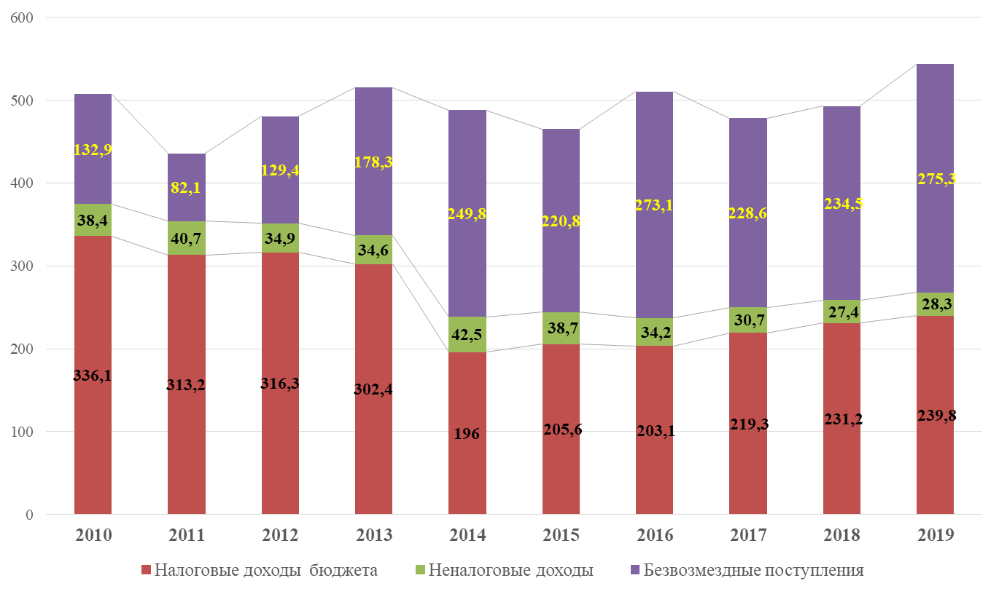

График 1.55. Динамика и структура доходов бюджета г. Десногорск, млн. руб.

Анализ графика позволяет сделать вывод об отсутствии ярко выраженных тенденций. Можно отметить нестабильный рост объемов безвозмездных поступлений и небольшой рост объемов налоговых доходов в период 2014-2019 годов. Однако, эти изменения имеют скорее инфляционную природу.
Одним из наиболее существенных недостатков безвозмездных поступлений является их зависимость от наполняемости бюджетов других уровней бюджетной системы, взаимодействия органов местного самоуправления с их представителями, корректировки нормативной базы. Похожие проблемы присутствуют и в сфере поступления налоговых доходов бюджета – их снижение возможно в результате изменений в законодательстве, перераспределяющих налоговые доходы между уровнями бюджетной системы. Вероятность указанных изменений, учитывая тенденции развития страны и региона, весьма высока.
В 2011-2019 годах в налоговых доходах городского бюджета от 84 до 92 % составлял налог на доходы физических лиц. Это дает направления для дальнейшего развития налогового потенциала:
- работа с юридическими лицами по вопросам дальнейшего повышения уровня оплаты труда;
- содействие в создании (создание) новых и расширении штатов действующих организаций;
- повышение уровня оплаты труда в организациях муниципального сектора экономики.
Информацию о безвозмездных поступлениях в бюджет города можно увидеть на графике 1.56.
Среди безвозмездных поступлений из бюджетов других уровней бюджетной системы в 2011-2019 годах от 58 до 87 % составляли субвенции (под которыми понимаются межбюджетные трансферты, предоставляемые местным бюджетам в целях финансового обеспечения расходных обязательств муниципальных образований, возникающих при выполнении государственных полномочий Российской Федерации, субъектов Российской Федерации).
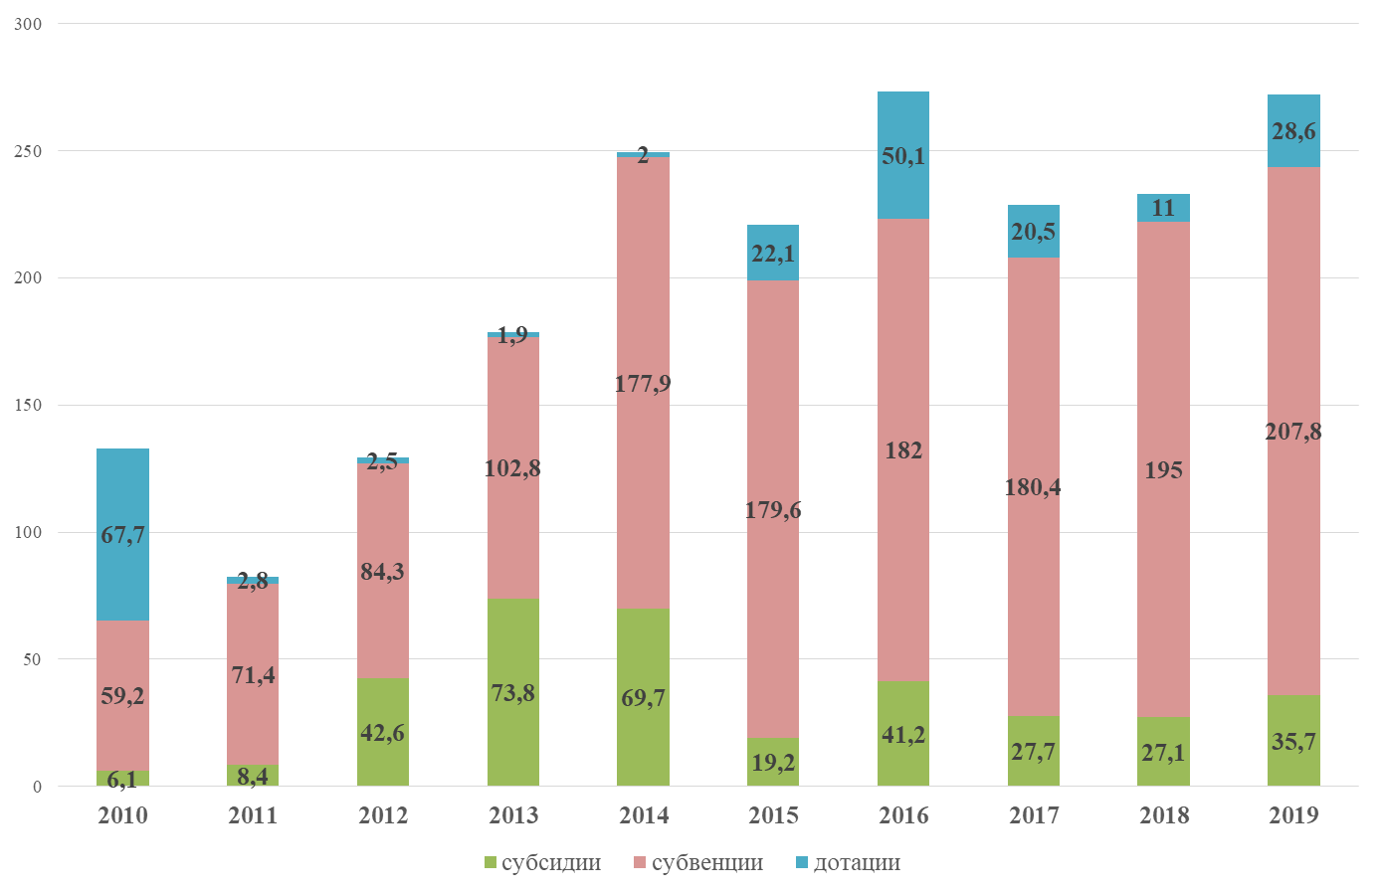

График 1.56. Динамика и структура безвозмездных перечислений
в бюджет города Десногорск, млн. руб.

В 2017-2019 годах объединенная доля субсидий и дотаций составляла 8-12 % в структуре доходов (17-24 % от общего объема безвозмездных поступлений), что указывает на достаточно высокий уровень собственной обеспеченности бюджета города Десногорск, по сравнению с бюджетами других муниципальных образований региона. Существенного роста этих статей доходов бюджета в ближайшем будущем ожидать не следует, более того, в случае развития собственной экономической базы, будет происходить их сокращение.
Поскольку политика в сфере перераспределения налоговых доходов и перечисления безвозмездных поступлений из бюджетов других уровней бюджетной системы зависит от факторов, на которые муниципалитет не может оказывать влияние, наиболее предсказуемым и надёжным источником доходов бюджета являются неналоговые доходы, которые в текущей ситуации в городе Десногорск не играют существенной роли в формировании бюджета. На графике 1.57 представлена информация о неналоговых доходах городского бюджета.
Крайне незначительная доля неналоговых доходов в структуре бюджетных поступлений, сегодня дополняется их негативной динамикой в период с 2014 до 2018 года, а их незначительное увеличение в 2019 году не является сигналом перелома указанной тенденции, что объясняется выявленной структурой. Двумя наиболее значительными элементами неналоговых доходов бюджета города Десногорск на протяжении 10 лет (за исключением 2012 года) являются «доходы от использования имущества» и «доходы от продажи активов». Две указанные статьи доходов являются взаимосвязанными: чем больше доходы от реализации имущества, тем меньше доходы от его использования. При этом необходимо отметить, что, продавая имущество, муниципалитет получает доход в текущем периоде, но утрачивает право на получение доходов от этого имущества в будущем.
Рост доходов от использования имущества в отдельные периоды объясняется повышением арендной платы за пользование муниципальным имуществом и воздействием других подобных факторов. Логичным следствием реализации имущества, довольно активно проходившего в 2014-2017 годах, является снижение доходов от использования оставшейся его части.

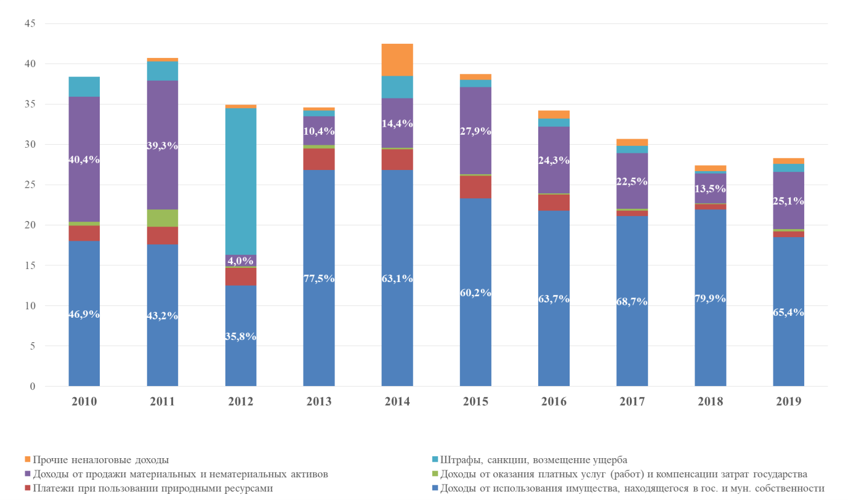

График 1.57. Динамика и структура неналоговых доходов бюджета г. Десногорск, млн. руб.

Для наращивания объемов неналоговых доходов необходимо ввести ограничения на реализацию муниципального имущества и прилагать усилия к развитию имущественного комплекса муниципалитета, передавать временно неиспользуемое имущество в аренду коммерческим хозяйствующим субъектам.
Динамика расходов бюджета представлена на графике 1.58.

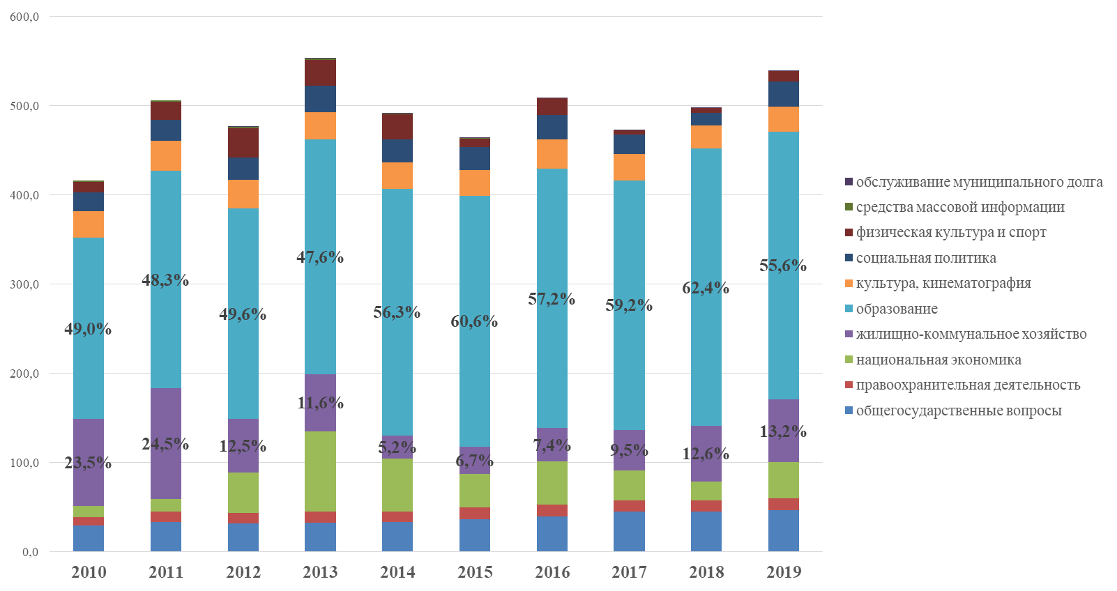

График 1.58. Динамика и структура расходов бюджета г. Десногорск, млн. руб.
В целом за период 2010-2019 годов наибольшую долю в затратах имели две сферы муниципального хозяйства: образование (в среднем его доля составляла 54,6 % от общего объема затрат бюджета) и ЖКХ (12,7 %). Остальные отрасли финансировались в объемах, не превышающих в среднем 8 %.
Необходимо отметить, что в расходах на образование, основную часть средств составляют расходы на оплату труда персонала муниципальных организаций (эти средства в значительной степени поступают в виде субвенций из бюджетов других уровней). Аналогичная структура расходов и в других отраслях муниципального хозяйства, таких как культура, физкультура и спорт, социальная политика, которые, вместе с образованием, принимают на себя более 69 % от затрат муниципалитета.
Проведенный анализ бюджета муниципального образования позволяет сделать следующие выводы:
- присутствует необходимость развивать собственные источники получения средств;
- необходимо изыскивать возможности повышения эффективности расходования бюджетных средств, особенно в тех направлениях, которые финансируются за счет собственных доходов бюджета муниципального образования;
- существенного роста налоговых доходов и безвозмездных поступлений в период до 2030 года ожидать не следует;
- определить те сферы, финансирование которых необходимо увеличивать, будет возможно после определения целей (задач) развития города, а также методов и инструментов их достижения.

1.12. Муниципальные и иные программы

Муниципальные программы
В городе Десногорск в 2020 году реализуются муниципальные программы, представленные в таблице 1.2.
Большинство программ заканчивает своё действие в 2020-2022 годах. По завершению первого этапа реализации данной стратегии, необходимо актуализировать действующие программы на второй этап с учетом достигнутых результатов и уточненных приоритетов развития города Десногорск.
Программами, которые развивают ситуацию в сферах реализации текущих программ, и должны быть подготовлены на следующие стратегические периоды в обязательном порядке, являются:
- Развитие образования;
- Создание условий для обеспечения качественными услугами жилищно-коммунального хозяйства;
- Развитие культуры и спорта;
- Развитие дорожно-транспортного комплекса;
- Обеспечение жильем молодых семей;
- Формирование комфортной городской среды.
Наиболее значимыми показателями действующих программ, которые необходимо учесть следующих программах, являются указанные в таблице 1.3.

Таблица 1.2. Муниципальные программы, реализуемые в городе Десногорск в 2020 году
№ | Наименование программы | Годы реализации
1. | Развитие культуры и молодежной политики | 2014-2022
2. | Развитие физической культуры, спорта и туризма | 2014-2022
3. | Создание благоприятного предпринимательского климата | 2014-2022
4. | Управление имуществом и земельными ресурсами | 2014-2022
5. | Противодействие коррупции | 2014-2020
6. | Гражданско-патриотическое воспитание граждан | 2017-2022
7. | Противодействие немедицинскому потреблению наркотиков и их незаконному обороту | 2018-2020
8. | Доступная среда | 2018-2020
9. | Профилактика правонарушений | 2018-2020
10. | Противодействие терроризму и экстремизму | 2018-2020
11. | Организация временного трудоустройства несовершеннолетних граждан в возрасте от 14 до 18 лет в свободное от учебы время | 2014-2022
12. | Развитие образования | 2014-2022
13. | Создание условий для обеспечения безопасности жизнедеятельности населения | 2014-2021
14. | Создание условий для обеспечения качественными услугами жилищно-коммунального хозяйства и благоустройство | 2014-2021
15. | Развитие дорожно-транспортного комплекса | 2014-2021
16. | Создание условий для эффективного управления муниципальным образованием | 2014-2022
17. | Управление муниципальными финансами | 2014-2022
18. | Обеспечение жильем молодых семей | 2015-2022
19. | Обеспечение безопасности дорожного движения | 2016-2021
20. | Осуществление бухгалтерского учета финансово-хозяйственной деятельности бюджетных учреждений | 2017-2022
21. | Формирование комфортной городской среды | 2018-2022
22. | Развитие территориального общественного самоуправления | 2020-2022
23. | Создание условий для осуществления градостроительной деятельности | 2020-2022
24. | Развитие добровольчества (волонтерства) | 2020-2024

Некоторые из значимых показателей не вошли в представленный в таблице 1.3 список, поскольку в соответствии с предыдущими программами (к периоду завершения реализации), их значения должны достигнуть 100 %.
Достижение значений целевых показателей, установленных в указанных действующих программах, будет возможно оценить после завершения их реализации.
В тексты программ также рекомендуется включить показатели, на основании значений которых органами федерального и регионального управления оценивается успешность деятельности органов местного самоуправления и уровень жизни в муниципальных образованиях. Сроки действия программ необходимо синхронизировать со сроками реализации стратегии социально-экономического развития города Десногорск.

Таблица 1.3. Показатели развития муниципалитета, которые необходимо учитывать при актуализации программ, реализуемых в городе Десногорск
№ | Наименование | Ед. изм. | Комментарии
1. | Количество молодых семей, состоящих на учете в качестве нуждающихся в улучшении жилищных условий | ед.
2. | Удельный вес несовершеннолетних граждан, принявших участие во временных работах в свободное от учебы время | % | Вычисляется как доля от общего количества граждан в возрасте 14-17 лет
3. | Число лиц, погибших в дорожно-транспортных происшествиях, по причинам, связанным с состоянием дорожного полотна и дорожных объектов | чел. | Указанные объекты должны находиться в зоне ответственности муниципальных органов власти
4. | Удельный вес народных дружинников | ‰ | Число дружинников в расчете на 1000 жителей
5. | Удельный вес отремонтированных автомобильных дорог общего пользования местного значения | % | Аналогичный показатель может быть рассчитан в разрезе сетей водо, тепло, электроснабжения
6. | Количество культурно-массовых мероприятий | шт.
7. | Удельный вес детей (жителей), охваченных программами дополнительного образования | % | Может быть рассчитан отдельно для детей от 5 лет и для взрослых, а также по программам спортивной, культурной и иной направленности
8. | Удельный вес детей (от 7 до 18 лет), охваченных организованными формами отдыха | % | Доля детей, получивших услугу, от общего количества детей школьного возраста
9. | Удельный вес детей в возрасте от 1 до 7 лет, которым предоставлена возможность получать услуги дошкольного образования | % | Возможно, от числа тех детей, родители которых заявили о необходимости в получении данной услуги
10. | Доля населения, систематически занимающегося физической культурой и спортом | %
11. | Удельный вес вновь введенных в эксплуатацию автомобильных дорог, сетей водо, тепло, электроснабжения | % | Учитываются только новые объекты
12. | Удельный вес капитально отремонтированного муниципального жилищного фонда в его общем объеме, требующем капитального ремонта | %
13.. | Удельный вес дворовых территорий, соответствующих стандартам, установленным в городе | %

Программы госкорпорации «Росатом»
Поскольку градообразующим предприятием города Десногорска является атомная электростанция (более 25 % трудоспособного населения города являются его сотрудниками), целесообразной является активизация участия города в реализуемых госкорпорацией «Росатом» и ее дочерними структурами социальных проектах, а также разработка предложений руководству корпорации, направленных на развитие действующих и создание новых социальных программ. Для определения проектов, в реализации которых на своей территории город наиболее заинтересован, необходимо постоянно проводить их мониторинг и анализ, поскольку в действующие программы вносятся изменения, разрабатываются новые программы. Анализ основных программ, реализуемых сегодня представлен ниже.
Являясь технологическим лидером по многим направлениям, Госкорпорация «Росатом» оказывает большое влияние на развитие городов и ставит целью превратить их в территории устойчивого роста с высоким индексом человеческого капитала. Прежде всего, за счет создания комфортной городской среды, обеспечивающей все условия для экономического и человекоориентированного развития города, раскрытия творческого потенциала каждого жителя, повышения качества жизни.
Внедрение новых технологий дает возможность преобразовать проблемы в потенциальные точки роста, а новые подходы к управлению городским развитием, эффективная интеграция элементов городской инфраструктуры и привлечение инструментов государственно-частного партнерства позволяют модернизировать и заменить изношенную инфраструктуру ЖКХ, вовлекают горожан в процессы управления и развития и создают комфортную среду для горожан.
Инновационные технологии организаций Росатома, связанные с повышением комфортности городской среды, интегрирует компания ООО «Русатом Инфраструктурные решения». В этом направлении реализуются значимые для развития города Десногорск программы:
1. «Умный город».
Представляет собой комплекс современных технологий, созданный на базе цифровых платформенных решений и инструментов управления процессами и позволяющий настроить диалог между муниципальной властью, населением и бизнесом, подготовить муниципалитет к новым требованиям организации управления со стороны общества и бизнеса, повысить эффективность муниципальных служб, предоставить каждому жителю возможность влиять на вопросы городского развития.
Уникальность подхода Росатома заключается в использовании методологии «Бережливый умный город». Это технология непрерывных улучшений, созданная специально под потребности малых и средних городов с применением современных цифровых инструментов сбора и анализа достоверных данных, направленная на повышение эффективности управленческих процессов в муниципалитетах, сокращение потерь и времени протекания процессов, экономию ресурсов.
Базовая информационная платформа системы является отечественной разработкой, использует уже имеющуюся цифровую инфраструктуру городов и на первоначальном этапе внедрения не требует дополнительной установки цифрового оборудования. Информация аккумулируется на единой платформе, а анализ получаемых данных позволяет значительно повысить эффективность управления городами.
Города присутствия госкорпорации «Росатом» являются пилотными объектами внедрения технологии «Бережливый умный город», которая уже сегодня позволяет получать экономию, в объеме не менее 7 % городского бюджета в год.
2. «Централизация систем ресурсоснабжения».
Модернизация коммунальной инфраструктуры, проводимая в городах под эгидой корпорации, позволяет не просто предупредить проблемы, связанные с устареванием и выходом из строя износившихся сетей, а благодаря внедрению цифровых технологий выйти на качественно новый уровень управления городской инфраструктурой, повысить надежность и качество оказания услуг водо-, электро-, теплоснабжения, оздоровить экологию.
Например, внедрение системы автоматизации и цифровизации производственных и сбытовых процессов «Цифровой водоканал» позволит эффективно управлять водоснабжением и водоотведением. Использование цифровой диспетчерской снизит потери воды в водопроводных сетях за счет выявления зон с максимальными потерями, оперативного поиска мест утечек и их устранения, своевременного мониторинга отклонений потерь в зонах водоснабжения. Автоматизация планирования, учета и выполнения заданий позволит распределять заявки между исполнителями, получать сведения о фактическом потреблении абонентом услуг водоснабжения, по результатам анализа водного баланса отслеживать случаи «бездоговорного потребления». Специальное программное обеспечение также улучшит работу водоканала в таких аспектах, как промышленная безопасность, транспорт, финансовый контроль и цифровой документооборот и др.
3. «Чистая вода».
Проект включает в себя разработку комплексных решений по водоподготовке и водоочистке. Что, в сложившейся ситуации, достаточно актуально для системы водоснабжения города Десногорск.
Успешное применение предлагаемых ООО «Русатом Инфраструктурные решения» систем будет способствовать их дальнейшему продвижению на отечественный и зарубежные рынки.

Также необходимо рассматривать возможности, предоставляемые госкорпорацией «Росатом» для развития производственной деятельности, что открывает для муниципалитетов возможности организации производств, предоставляя в качестве вклада в капиталы создаваемых компаний, например, земельные участки. Перспективными направлениями взаимодействия являются:
- производство оборудования и расходных материалов для 3D-печати, осуществляемое ООО «РусАТ» («Русатом – аддитивные технологии»);
- производство систем накопления электроэнергии – направление бизнеса, относящееся к новому поколению технологий в энергетике, электротехнике и транспорте.
Близкое расположение к рынкам сбыта (крупные города центральной России, Восточная Европа) позволяет говорить о перспективности организации таких производств в городе Десногорск.
Вместе с развитием традиционных бизнесов, госкорпорация «Росатом» активно развивает новые направления, выходит на новые рынки. Согласно стратегии Росатома выручка от новых бизнесов к 2030 году должна составлять 30% от общей выручки. Для решения этой задачи осуществляется работа по оценке перспективных направлений для инвестирования, создания условий для полного использования потенциала и компетенций организаций отрасли. Цель – нарастить портфель заказов по новым продуктам и услугам на уже существующих и перспективных рынках.
Здесь обращает на себя внимание совпадение сроков стратегического планирования корпорации и города Десногорск (до 2030 года), а также открывающаяся возможность взаимодействия с целью получения позитивных результатов для всех участников.
Предприятия Росатома предлагают решения, отвечающие самым жестким требованиям по безопасности, надежности и эффективности. Это продукция приборостроения, информационные технологии, электротехническое и энергетическое оборудование, излучательные технологии, металлообрабатывающее оборудование, системы безопасности, трубопроводная арматура и многое другое.
Это позволяет, используя муниципальную собственность и другие муниципальные ресурсы, создавать производства, использующие продукцию корпорации для создания товаров и услуг, востребованных конечными потребителями на отечественном и зарубежных рынках. Госкорпорация «Росатом», кроме сбыта своей продукции и реализации указанных выше планов, получает постоянных потребителей энергетических ресурсов и повышает социально-экономическую стабильность в местах своего присутствия.

1.13. Результаты SWOT-анализа

Администрацией города Десногорск, при активном участии жителей, был проведен SWOT-анализ ситуации, сложившейся во внутренней и внешней средах города. Его результаты представлены в таблице 1.4.

Таблица 1.4. SWOT-анализ ситуации, сложившейся в г. Десногорск
Сильные стороны | - высокий интеллектуальный потенциал (технические компетенции);  - высокий уровень оплаты труда на крупных и средних предприятиях (лучший показатель по Смоленской области и прилегающим регионам, за исключением Московской области);  - высокий уровень дошкольного и среднего образования, а также дополнительного образования для детей;  - закрытый строительный цикл – наличие компетентных и опытных строительных организаций;  - наличие базовой спортивной инфраструктуры.
Strengths
Слабые стороны | - дефицит кадров в социальной сфере;  - дифференциация уровня оплаты труда по линии «атомная отрасль - остальной город»;  - отсутствие запаса мощностей инфраструктуры водоотведения;  - недостаток электроэнергии высокой мощности;  - изношенная коммунальная инфраструктура (износ более 70%);  - устаревший Генеральный план города;  - низкая предпринимательская активность населения.
Weaknesses
Возможности | - запас горячей воды, тепловой энергии;  - незамерзающее водохранилище;  - достаточно молодое население (средний возраст - 42 года);  - востребованная в летний сезон прибрежная лесная зона водохранилища;  - наличие свободных площадей под инфраструктурные объекты;  - наличие в радиусе 500 км областных и столичных центров;  - привлечение средств в экономику города, в т.ч. для решения социальных и инфраструктурных проблем, посредством реализации инвестиционных проектов, муниципально-чатсного партнерства, концессий.
Opportunities
Угрозы | - снижение численности (естественная убыль, миграционные процессы) и старение населения;  - наличие инфраструктурных ограничений (отсутствие железнодорожного сообщения, газификации);  - отток капитала в близлежащие крупные центры (районные, областные и столичные города);  - притяжение инвесторов в создаваемые индустриальные парки и ТОСЭР Смоленской области;  - устаревшая материально-техническая база детских дошкольных и общеобразовательных учреждений;  - восприятие города на уровне региона, как благополучной территории, не требующей инфраструктурных вложений.
Threats

Представленные в таблице результаты проведения SWOT-анализа, еще раз подтверждают выводы, сделанные в процессе анализа основных сфер социально-экономического развития города Десногорск, проведенного в предшествующих параграфах.

Раздел 2. СИСТЕМА ЦЕЛЕЙ РАЗВИТИЯ
ГОРОДА ДЕСНОГОРСК.

В соответствии с «Методическими рекомендациями по разработке стратегии социально-экономического развития муниципального образования» Смоленской области, а также в результате наличия выявленных тенденций, которые не могут быть преодолены одномоментно, реализация стратегии города Десногорск на период до 2030 года осуществляется в два этапа:
I. «Этап стабилизации» - 2020-2023 годы;
II. «Этап роста» - 2024-2030 годы.
Исходя из результатов проведенного анализа и выявленных проблем, главной из которых является сокращение численности населения города Десногорск в результате наличия прочих, сформулированы: миссия, цели, задачи и основные направления развития города на период реализации стратегии.

Миссия: «Десногорск – город комфортный для жизни: труда, отдыха, творчества».

Для выполнения миссии необходимо достигнуть главной цели: роста качества жизни и благосостояния жителей города Десногорск, выражающегося в росте численности населения до 28 300 человек к 2030 году. Необходимая для достижения указанного значения динамика показателя представлена на графике 2.1.

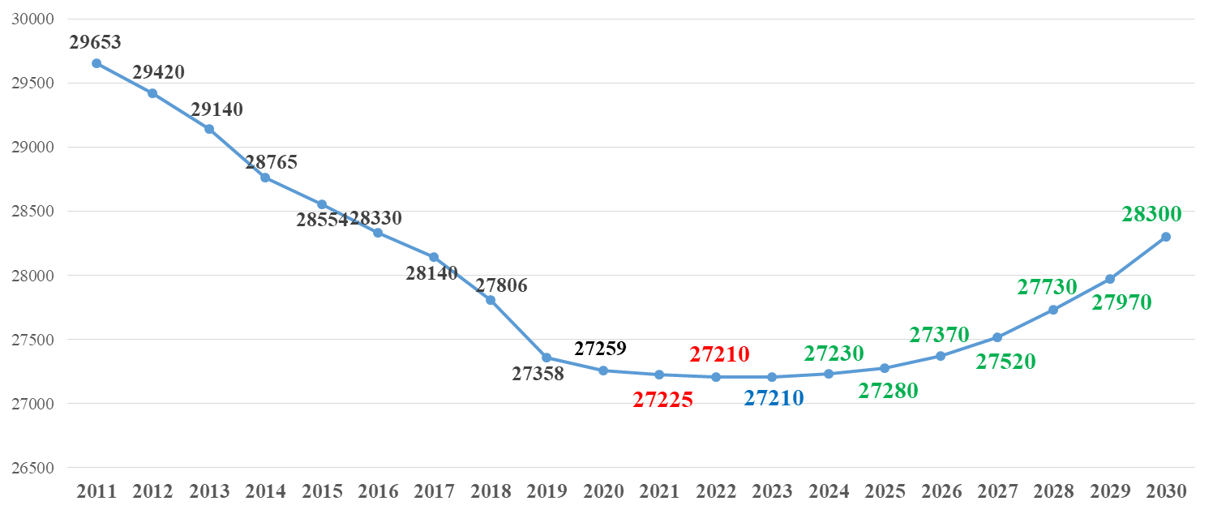
График 2.1. Прогноз численности населения города Десногорск

Оценку достижения указанной цели нужно проводить на основании значений показателей, устанавливаемых в рамках достижения следующих подцелей:
1. Повышение рождаемости до 340 детей в 2023 году и до 650 детей в 2029 году.
2. Выравнивание количества приезжающих и уезжающих жителей.
Дополнительную поддержку достижению указанных значений численности населения окажут не заложенные в расчеты:
- снижение смертности;
- небольшой миграционный прирост в 2025-2029 годах.
Существенно повлиять на демографическую ситуацию может строительство и дальнейшая эксплуатация Смоленской АЭС-2, за счет приезда соответствующего персонала. В этом случае, в показатели эффективности реализации стратегии вносятся соответствующие изменения.
Необходимо признать, что поскольку город Десногорск является одним из самых благополучных муниципальных образований Смоленской области по большинству показателей социально-экономического развития, рассчитывать на усиленную поддержку со стороны органов управления регионом в стратегической перспективе не следует. Поэтому основными источниками ресурсов развития на период реализации стратегии становятся: внутренние ресурсные источники города, а также адресная помощь и социальные программы, реализуемые госкорпорацией «Росатом» и ее дочерними структурами.
Естественным ограничителем рождаемости является численность женщин в детородном возрасте. Таким возрастом в Российской Федерации признается период жизни от 15 до 49 лет, однако оптимальным для деторождения считается возраст от 20 до 35 лет. Динамика коэффициента рождаемости, а также численности женщин указанных возрастных групп и прогноз их численности, без учета миграции, на 2024 и 2029 годы представлены на графике 2.2. Это значит, что для изменения демографической ситуации необходимо стимулировать женщин к рождению второго и последующих детей (в чем значительное содействие окажут меры, принимаемые на федеральном уровне), а также создавать условия для воспитания детей, их всестороннего развития.

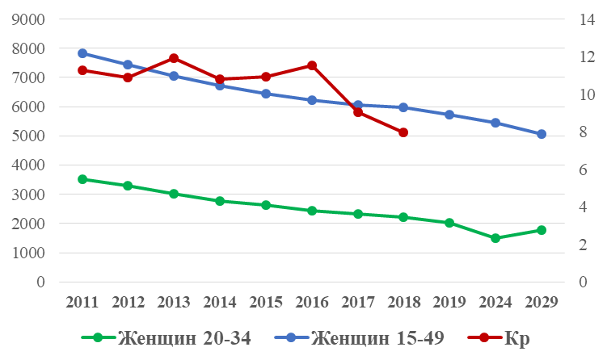
График 2.2. Динамика коэффициента рождаемости, динамика и прогноз численности женщин в детородном возрасте в г. Десногорск, чел.

Поскольку наибольшую активность в перемене мест жительства проявляют люди в возрасте 20-35 лет, они же являются основными участниками процесса деторождения и от их перемещений зависят перемещения представителей более молодых поколений, необходимо сконцентрировать усилия на создании наиболее благоприятных условий жизни именно для них. Безусловно, при этом нужно помнить о необходимости улучшать условия жизни представителей других возрастов, что и произойдет, поскольку точечное воздействие на конкретную возрастную группу, без влияния на качество жизни всех остальных, невозможно.
Одним из самых значительных элементов благополучия указанной возрастной группы является обеспеченность их детей (возрастная группа 0-15 лет) качественными услугами в сферах образования (в том числе и дополнительного) и здравоохранения.
Исходя из представленных целей и результатов анализа социально-экономического развития города Десногорск, сформулированы приоритеты деятельности всех заинтересованных сторон на период до 2030 года (рисунок 2.1).
Необходимо отметить, что предоставление жителям города высокооплачиваемых рабочих мест (учитывая невысокую предпринимательскую активность) в значительной степени связано с развитием организаций с муниципальным участием, в том числе крупных производств.

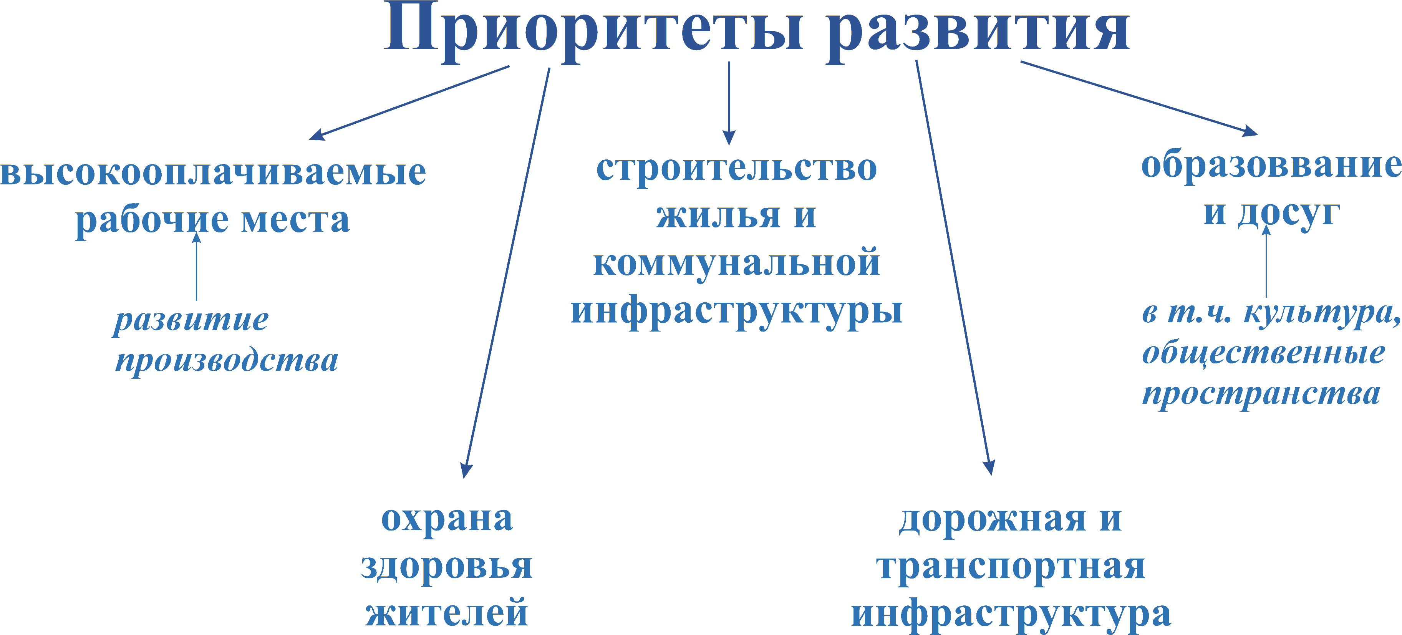

Рисунок 2.1. Приоритетные направления социально-экономического развития
города Десногорск

Осуществление жилищного строительства, поддержка и развитие коммунальной, дорожной и транспортной инфраструктуры также затруднены без активного участия со стороны органов местного самоуправления. Развитие образования и обеспечение досуга, кроме повышения доступности и качества образовательных услуг, предусматривают развитие культуры и искусства, предоставление возможности занятий физической культурой и спортом, развитие общественных пространств.
Для того, чтобы получить ресурсы, прежде всего финансовые, необходимые для развития в указанных направлениях, в условиях отсутствия перспективы значительного увеличения объемов финансирования социального развития из бюджетов других уровней бюджетной системы РФ, требуется развивать собственную экономическую базу муниципалитета и активнее взаимодействовать со структурами, входящими в госкорпорацию «Росатом».
Собственная экономическая база города Десногорск формируется на основании увеличения объемов неналоговых доходов за счет активизации использования инструментов, представленных на рисунке 2.2.

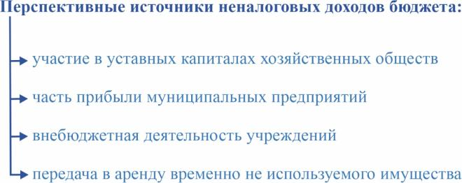

Рисунок 2.2. Источники неналоговых доходов бюджета города Десногорск

Вместе с тем, увеличение поступлений в бюджет по всем указанным направлениям привлечения средств, сигнализирующее о развитии деятельности коммерческих и некоммерческих организаций, будет повышать занятость населения, увеличивать его доходы и объемы налоговых поступлений от них, идущие в муниципальный бюджет.
На весь срок действия стратегии вводится ограничение на продажу муниципального имущества. Реализация имущества производится преимущественно в случаях, когда его сохранение в муниципальной собственности не может быть осуществлено без дополнительных расходов средств местного бюджета.

Далее необходимо рассмотреть систему целей города Десногорск, устанавливаемых в соответствии с указанными выше приоритетами развития. Она представлена на рисунке 2.3 в виде верхней части структурного графа «Дерево целей».

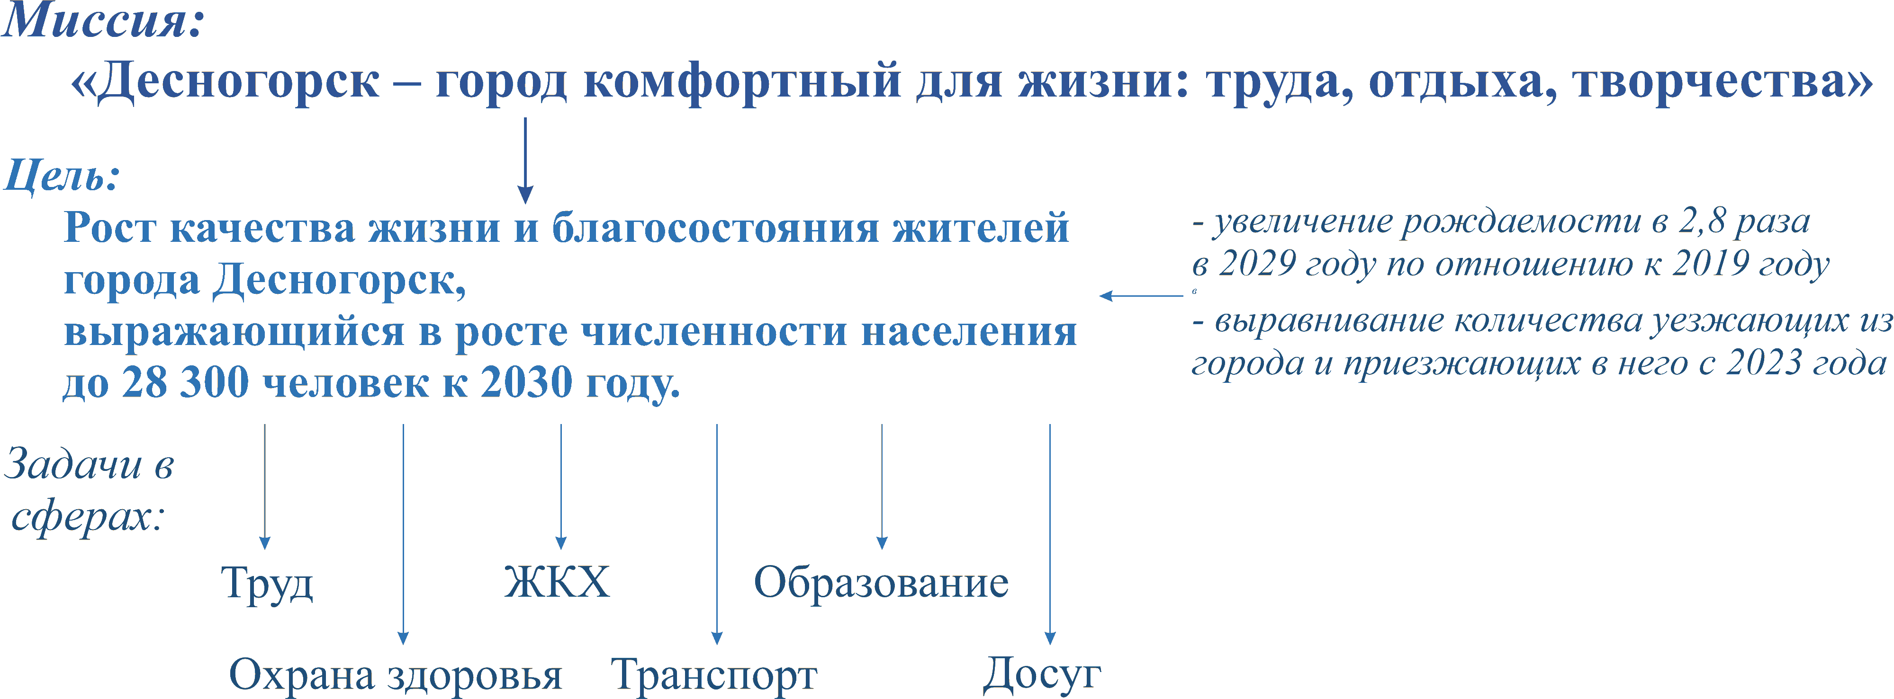

Рисунок 2.3. Система целей развития города Десногорск на период до 2030 года

Представленные на рисунке сферы, деятельность в которых определяется в качестве приоритетов на основании проведенного ранее анализа, чтобы не перегружать графический образ, рассмотрены более подробно в таблице 2.1 с разбивкой в соответствии с основными этапами реализации стратегии. Целевые значения показателей установлены в соответствии критериями качества целей. Их наполнение (задачи следующих уровней) более подробно будет рассмотрено в главе 3.
Развитие информационной сферы.
Основные цели развития информационной сферы:
- формирование информационного пространства с учетом повышения эффективности муниципального управления, развития экономики и социальной сферы, потребностей граждан муниципального образования в получении качественной и достоверных сведений;
- развитие информационной и коммуникационной инфраструктуры.

Таблица 2.1. Основные цели, достижение которых приводит к достижению
главной цели развития города Десногорск и выполнению его миссии
Содержание целевого ориентира | Значение к  2024 году | Значение в  2030 году
Труд
Доля трудоспособного населения, являющегося сотрудниками коммерческих организаций с участием муниципалитета, получающих заработную плату на указанном уровне | не менее 5 % при заработной плате не ниже 85 % от средней по городу | не менее 15 % при заработной плате не ниже 100 % от средней по городу
ЖКХ
Доля населения, получившего жилые помещения и улучшившего жилищные условия в отчетном году, в общей численности населения, состоящего на учете в качестве нуждающегося в жилых помещениях, % | 5 | 10
Доля стоимости аварийных работ на коммунальных сетях всех видов в общем объеме затрат на ремонтно-восстановительные работы, не более, % | 20 | 10
Образование
Доля детей в возрасте 1-6 лет, получающих дошкольную образовательную услугу в муниципальных образовательных учреждениях, в общей численности детей в возрасте 1-6 лет, % | 90 | 95
Обеспеченность услугами дополнительного образования в сферах технического творчества, культуры, спорта | детей от 5 до 18 лет не менее 80 %;  взрослых – не менее 12 % | детей от 5 до 18 лет не менее 90 %;  взрослых – не менее 20 %
Охрана здоровья
Единовременная вместимость спортивных сооружений, не менее, мест, используемых для занятий спортом (не зрительских) в % от численности населения города | 7 | 15
Дороги и транспорт
Доля протяженности автомобильных дорог общего пользования местного значения, не отвечающих нормативным требованиям, в общей протяженности автомобильных дорог общего пользования местного значения, % | 8 | 3
Досуг
Интенсивность проведения зрелищных мероприятий с привлечением местных и приезжих организаторов и коллективов, не реже, чем | 1 раз в месяц | 2 раза в месяц

Раздел 3. НАПРАВЛЕНИЯ И ПРИОРИТЕТЫ РАЗВИТИЯ ГОРОДА ДЕСНОГОРСК.

3.1. Направления решения приоритетных задач

Направления развития города Десногорск целесообразно рассматривать в привязке к решению приоритетных задач, указанных в разделе 2 (таблица 2.1). В процессе рассмотрения необходимо выделить подзадачи, решение которых будет способствовать решению данных приоритетных задач, а также установить рамки (время, результаты) для разработки конкретных действий и оценки выполнения в дальнейшем.
Инструментами реализации стратегии являются отраслевые муниципальные программы (принимаемые на период реализации стратегии или ее основных этапов) и генеральный план. В целях сбережения (оптимального распределения) ресурсов рекомендуется создавать программы только в тех сферах, которые были признаны приоритетными в текущем стратегическом периоде, влияние на сферу регулирования которых возможно оказывать с муниципального уровня и средства на реализацию которых могут быть заложены в муниципальном бюджете.
I. Трудовая сфера.
Органы местного самоуправления заинтересованы в предоставлении проживающим на территории города гражданам рабочих мест с высоким уровнем оплаты труда. Прямых рычагов воздействия на коммерческие хозяйствующие субъекты, не находящиеся в муниципальной собственности, в данной сфере нет. Наиболее эффективное воздействие на рынок труда, в том числе и на уровень оплаты труда, город может оказывать, предоставляя рабочие места и устанавливая достойную заработную плату в организациях, относящихся к муниципальному сектору экономики:
- муниципальных учреждениях;
- муниципальных предприятиях;
- организациях с участием муниципалитета.
Последние два вида организаций отличаются тем, что их деятельность не финансируется напрямую из бюджета, что не означает невозможность оплаты за поставленные ими для муниципальных нужд товары и оказанные услуги. В то же время, они перечисляют часть своей прибыли в муниципальный бюджет и являются плательщиками поступающих налогов.
Оплата труда в муниципальных образовательных учреждениях (являющихся наиболее массовыми работодателями) финансируется в значительной степени за счет средств бюджетов других уровней бюджетной системы, что не исключает возможность дополнительного стимулирования сотрудников из местного бюджета, о чем будет написано в соответствующем разделе.
Перспективными для создания организаций с участием муниципалитета города Десногорск являются направления предпринимательской деятельности, представленные на рисунке 3.1. Приоритеты развития предприятий ЖКХ будут рассмотрены в соответствующих разделах.
Географическое положение города Десногорск на пути соединяющем центральную Россию с Белоруссией и Восточной Европой, позволяет говорить о перспективности развития на его территории логистических мощностей и производств, использующих сырье и полуфабрикаты, идущие со всех сторон, и передающих дальше продукцию высокой степени передела.
Для определения направлений промышленного развития необходимо на «Этапе стабилизации» (до 2024 года) провести анализ товарных потоков, проходящих по трассе А-130, анализ ископаемых и иных природных ресурсов расположенных рядом муниципалитетов и регионов, а также анализ видов производимой на их территориях продукции. Необходимо добавить, что производственная деятельность может осуществляться в тех отраслях, где используются энергоемкие технологии.

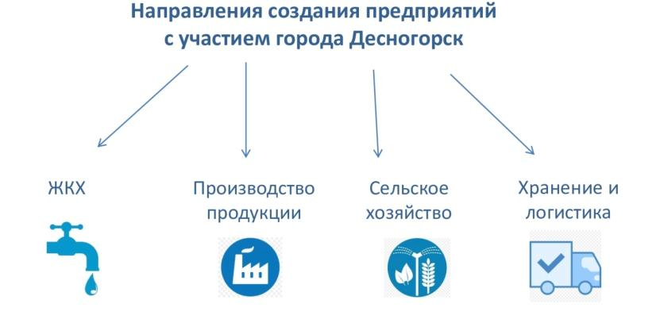

Рисунок 3.1. Перспективные для предприятий с муниципальным участием
направления предпринимательской деятельности

Широкие возможности в производственной сфере открываются на основе взаимодействия с госкорпорацией «Росатом» и ее дочерними структурами. Корпорация заинтересована в обеспечении своих сотрудников и работников вспомогательных организаций товарами и услугами, обеспечении родственников сотрудников местами работы и обучения, снижении социальной напряженности в местах присутствия и т.д. Следовательно, она заинтересована в обретении муниципалитетами собственной экономической базы, позволяющей не запрашивать у нее дополнительных ресурсов для развития и решения социальных задач.
В дополнение к указанным в разделе 1 производству оборудования и расходных материалов для 3D-печати, производству систем накопления электроэнергии, рекомендуется рассмотреть возможность размещения на территории города иных производств, поставщиками для которых являются дочерние структуры корпорации «Росатом».
В целях обеспечения жителей города Десногорск сельскохозяйственной продукцией и реализации ее излишков за пределы города (в том числе в торговые сети, имеющие свои магазины на территории города), целесообразно организовать строительство тепличных комплексов. Привлекательность тепличного овощеводства определяется значительной свободной емкостью регионального рынка сбыта и рынка сбыта московской агломерации. Также на закрытом грунте могут осуществляться цветоводство и выращивание грибов.
Значимым элементом развития предприятий с участием муниципалитета в целях поддержки рынка труда и доходов населения является установление размеров оплаты труда руководителей высшего и среднего звена в зависимости от результатов деятельности организации за предшествующий период и уровня оплаты труда основного персонала.
Исходя из целевых значений показателя «Доля трудоспособного населения, являющегося сотрудниками коммерческих организаций с участием муниципалитета», установленных на уровне не менее 15 % при заработной плате не ниже 100 % от средней по городу, на «Этапе стабилизации» необходимо установить целевые значения, представленные в таблице 3.1.

Таблица 3.1. Целевые значения показателей в трудовой сфере
Показатель | 2020 | 2021 | 2022 | 2023 | 2030
Доля трудоспособного населения, являющегося сотрудниками коммерческих организаций с участием муниципалитета, % | 0,25 | 1 | 2,5 | 5 | 15
Отношение зарплаты этих сотрудников к средней по городу, не менее, % | 70 | 75 | 80 | 85 | 100

Представленные в таблице показатели используются в комплексе, т.е. если не достигнуто плановое значение одного из них, то считается, что не выполнены оба.
Основные результаты мероприятий, предпринимаемых в трудовой сфере, представлены на рисунке 3.2.

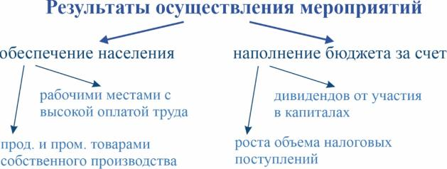

Рисунок 3.2. Результаты, которые будут получены в ходе проведения мероприятий
в трудовой сфере города Десногорск

Органами, на которые возлагается ответственность за достижение данных целей, являются Отдел экономики и инвестиций и Комитет по городскому хозяйству и промышленному комплексу ).

II. Сфера ЖКХ

Перспективными направлениями создания организаций в сфере жилищно-коммунального хозяйства, кроме предприятий, занимающихся непосредственными поставками коммунальных ресурсов и обслуживанием сетевого хозяйства, являются представленные на рисунке 3.3. Организация, занимающаяся озеленением и благоустройством, среди прочих видов деятельности, должна заниматься установкой и обслуживанием общедоступного спортивного, игрового оборудования и малых архитектурных форм.

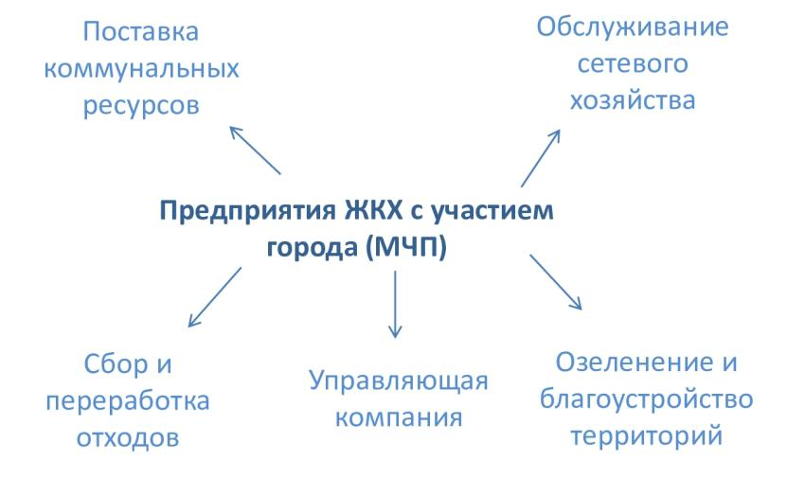

Рисунок 3.3. Перспективные направления создания организаций с участием муниципалитета в сфере жилищно-коммунального хозяйства

Для города с населением до 50 тыс. человек и расположенного столь компактно, как Десногорск, достаточным является наличие одной компании в каждом из указанных выше направлений. Деятельность, направленная на озеленение городских территорий, может быть совмещена с тепличным хозяйством, упомянутым выше.
В целях сохранения контроля за деятельностью этих организаций, рекомендуется создавать их в форме муниципальных учреждений или обществ с приоритетным участием муниципалитета, поскольку их главной задачей будет являться не максимизация прибыли, а обеспечение жителей города Десногорск качественными жилищно-коммунальными услугами при условии минимизации нагрузки на бюджеты домохозяйств.
Вопросы жилищного строительства также становятся критически значимыми в связи с запланированным ростом численности населения города и наличием семей, нуждающихся в улучшении жилищных условий.
Город получает в свое распоряжение часть вводимого жилья, в случаях, когда строительство ведет не связанная с муниципалитетом организация, за счет предоставления участка для строительства (с проведением его оценки), содействия в обеспечении коммунальными ресурсами и подъездными путями, предоставления других услуг застройщикам. Активизируется привлечение в жилищное строительство, под гарантии администрации города, средств жителей, включая материнский капитал.
Объекты социальной инфраструктуры возводятся, в соответствии с генеральным планом, либо застройщиками жилья, либо за счет участия города Десногорск в реализации федеральных, региональных программ или программ, реализуемых крупными субъектами экономики, действующими на территории города, или созданными при их участии некоммерческими организациями. Жилье, не обеспеченное социальной инфраструктурой, не строится.
Одним из самых важных направлений развития ЖКХ города Десногорск становится обеспечение бесперебойного снабжения населения коммунальными ресурсами. Для этого необходимо оперативно осуществлять аварийный ремонт, в случае возникновения поломок и аварий на сетях, а также проводить:
- капитальный ремонт сетей, по которым поставляются населению коммунальные блага;
- модернизацию сетей и узлов, в целях поддержания соответствия потребностям клиентов.
Комитет по городскому хозяйству и промышленному комплексу города Десногорск, в том числе, посредством специально созданных организаций, осуществляет проведение обследований сетевого хозяйства, выявление «узких мест», в том числе и потребности в ремонте, составление графика и осуществление работ. Важнейшей задачей становится определение ветхих элементов, недопущение перехода их в разряд аварийных, путем своевременного проведения ремонта. В целях обеспечения равномерной нагрузки на бюджет и загруженности ремонтно-строительных организаций, может проводиться опережающий ремонт. Все это относится и к жилым домам. Существенную поддержку в данном направлении окажут фонды, формируемые за счет платежей жителей города в соответствии с федеральным законодательством.
Поскольку организации, относимые к сфере ЖКХ, по основным видам деятельности могут являться планово-убыточными, в целях сокращения бюджетного финансирования они наделяются видами деятельности, приносящими доход, как представленными на рисунке 3.3, так и другими, но связанными с основной деятельностью (например, для предприятия, осуществляющего поставки воды по городским сетям или обслуживающего эти сети, это может быть бурение водяных скважин около индивидуального жилья или на дачных участках).
Значения основных показателей, отражающих ситуацию в сфере ЖКХ, представлены в таблице 3.2.

Таблица 3.2. Целевые значения показателей в сфере ЖКХ
Показатель | 2020 | 2021 | 2022 | 2023 | 2030
Доля населения, получившего жилые помещения и улучшившего жилищные условия в отчетном году, в общей численности населения, состоящего на учете в качестве нуждающегося в жилых помещениях, % | 3,2 | 2,4 | 2,7 | 5 | 10
Доля стоимости аварийных работ на коммунальных сетях всех видов в общем объеме затрат на ремонтно-восстановительные работы, не более, % | 30 | 25 | 22 | 20 | 10

Представленные меры будут способствовать достижению результатов, представленных на рисунке 3.4. Перспективными направлениями развития сферы оказания жилищно-коммунальных услуг являются муниципально - частное партнерство и заключение концессионных соглашений.
Создание и развитие организаций в сфере ЖКХ, задействованных в решении указанных задач, также будет способствовать достижению целей, установленных в разделе «Трудовая сфера».

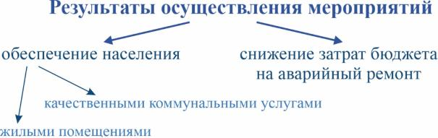

Рисунок 3.4. Результаты, которые будут получены в ходе проведения мероприятий
в сфере жилищно-коммунального хозяйства города Десногорск

Необходимо особенно подчеркнуть, что обеспечение нуждающихся жителей осуществляется только жилыми помещениями, соответствующими нормативам, в том числе в разрезе социальной инфраструктуры. Текущий ремонт позволит не только повысить удовлетворенность жителей качеством предоставляемых услуг, но и снизить их негативную реакцию на внеплановые отключения, а также обеспечить равномерность поступления средств за счет повышения продолжительности периодов оказания услуг и получить экономию на проведении хорошо подготовленных ремонтных работ по сравнению с аварийными.
Органом, на который возлагается ответственность за достижение данных целей, является Комитет по городскому хозяйству и промышленному комплексу.

III. Сфера образования

Муниципалитет имеет различные возможности влияния на отдельные группы субъектов в сфере образования, поэтому целесообразно рассматривать его взаимодействие с каждой из основных групп:
- дошкольное образование;
- школьное образование;
- дополнительное образование;
- профессиональное образование.

Планируемый, в соответствии с главной целью данной стратегии, рост количества детей, которым необходимо предоставить услуги в сфере дошкольного образования, в 2 раза за период ее реализации, и учитывая близкую к предельной загруженность действующих дошкольных учреждений, потребует строительства новых детских садов. Подготовку к увеличению численности воспитанников необходимо начинать с первых дней реализации стратегии, в связи с этим:
- до конца 2020 года:
- провести инвентаризацию действующей системы дошкольного образования с целью выявления возможностей приема дополнительного количества обучающихся, не нарушая нормативы по наполнению групп и обеспечению воспитанников дополнительными помещениями;
- определить возможности действующих школ в направлении создания дошкольных групп;
- в обновленном генеральном плане города Десногорск в районах новой жилой застройки определить места для размещения дошкольных образовательных учреждений и начать подготовку к их строительству к 2024 году.
Увеличение численности учеников школ существенно активизируется за пределами стратегического периода (после 2030 года), но начинать подготовку к нему необходимо заранее, тем более, что постепенно оно будет наблюдаться уже на «этапе роста». Предпринимаемые в направлении увеличения количества учебных мест меры позволят, не переводя детей на обучение во вторую смену, обеспечить их качественными местами получения знаний. Все школы города работают по единым учебным планам, учебным и вспомогательным материалам по предметам, которые определяются на основании рекомендаций Министерства просвещения РФ с учетом мнений педагогической общественности и родителей.
Помещения школ в свободное от основных занятий время используются для предоставления дополнительных образовательных услуг, в том числе и на платной основе. Обязательным условием предоставления таких услуг является то, что они оказываются строго в дополнение к основным, а не замещают последние.
Спортивные залы, классы иностранных языков, изобразительного искусства, музыки, естественнонаучные кабинеты, школьные мастерские должны быть задействованы максимально полно во внеучебное время. Это позволит детям получать качественные дополнительные знания, а педагогам использовать материально-техническую базу учреждений и работать с группами учащихся.
Активизируются все разрешенные законом об образовании направления привлечения средств в образовательную сферу, в том числе сбор вторичного сырья (бумага, пластик, металлолом), в целях повышения финансовой обеспеченности образовательных учреждений. В вечернее время образовательные и иные услуги (например, предоставление спортивных объектов) могут оказываться на базе школ представителям старших поколений. Привлекаемые средства направляются на стимулирование педагогического и вспомогательного персонала, улучшение материально-технической базы учреждений, стимулирование обучающихся (приобретение призов и подарков).
В сферах дошкольного и школьного образования, приоритетами являются направления развития, представленные на рисунке 3.5.

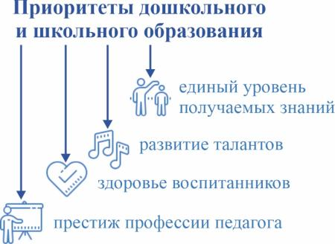

Рисунок 3.5. Приоритетные направления развития систем
дошкольного и школьного образования города Десногорск

Поддержание единого уровня получаемых воспитанниками знаний предполагает выравнивание качества преподавания для всех детей одного возраста во всех учреждениях одной ступени. Детям предоставляются возможности определения и развития талантов. Усиленное внимание к здоровью воспитанников выражается в:
- регулярных проверках состояния их здоровья;
- использовании здоровьесберегающих технологий и мебели, в первую очередь учебной;
- контроле качества входящей продукции и приготавливаемых для питания блюд на соответствие самым высоким стандартам;
- повышении физической активности воспитанников;
Повышение престижа профессии педагога обеспечивается, в том числе, путем увеличения размеров оплаты труда за счет местного бюджета и внебюджетных источников, при сохранении уровня нагрузки. Содействие в данных направлениях окажет активизация деятельности «Образовательного центра поддержки и развития муниципальной системы образования».
Существенной задачей, особенно на «этапе роста», становится строительство новых детских садов и школ, для чего привлекаются застройщики жилой недвижимости, средства региональных и федеральных программ (что предполагает их постоянный мониторинг), ресурсы, предоставляемые госкорпорацией «Росатом» и ее дочерними структурами городам размещения их объектов.
В дополнительном образовании, учитывая охват основных его направлений имеющимися в городе Десногорск учреждениями, необходимы следующие действия:
- активизация деятельности, направленной на раннее выявление талантов детей;
- определение на конкурсной основе наиболее талантливых детей, которым дополнительные образовательные услуги оказываются за счет бюджета города, меценатов или иных подобных источников финансирования;
- предоставление дополнительных образовательных услуг в сферах искусства, спорта и других, детям дошкольного и младшего школьного возраста (проживающим относительно далеко от соответствующих учреждений) непосредственно в местах получения ими основных образовательных услуг;
- предоставление льгот по оплате детям из многодетных семей;
- предоставление соответствующих услуг жителям города старших возрастов.
Акцент в деятельности дополнительного образования необходимо сделать на предоставлении услуг в сферах технического творчества, дополнительного изучения естественнонаучных дисциплин, навыков, используемых в повседневной жизни домохозяйств, получении слушателями иных знаний, которые будут использованы в быту, труде или предпринимательстве.
Поскольку оплата труда педагогов дополнительного образования осуществляется сегодня за счет средств муниципального бюджета, то необходимо также определить источники бюджетных и внебюджетных средств для увеличения ее размера без увеличения педагогической нагрузки, но с учетом достигнутых результатов.
Спектр возможностей влиять на профессиональное образование у муниципалитета не очень широк, но есть ряд направлений, в которых воздействие возможно и необходимо:
- определение приоритетных направлений обучения в соответствии с перспективами развития города, привлечение для этого бюджетных и внебюджетных средств;
- предоставление мест размещения для филиалов учебных заведений, которые осуществляют подготовку специалистов в сферах, определенных в качестве приоритетов развития города;
- заключение целевых договоров на обучение специалистов, востребованных социально-экономической системой города, в других городах, в случаях, когда организация обучения на месте нецелесообразна;
- организация повышения уровня образования (квалификации) жителями, получения ими дополнительного образования, переобучения по востребованным специальностям;
- работа с потенциальными работодателями и действующими учреждениями профессионального образования в направлении актуализации перечней специальностей и программ обучения в соответствии с текущими и перспективными потребностями города.
Кадровое обеспечение образовательной деятельности в целом предполагает перспективное планирование потребности в педагогических работниках с учетом изменения количества детей, программ обучения и возраста имеющихся кадров.
Для всех ступеней и направлений обучения будут актуальны направления привлечения кадров, представленные на рисунке 3.6.

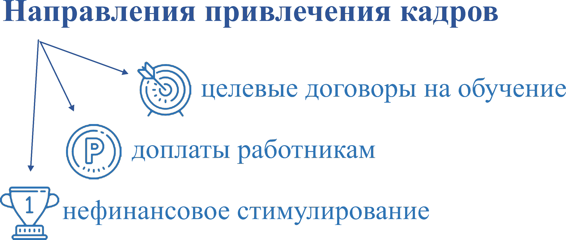

Рисунок 3.6. Направления привлечения кадров в систему образования

Улучшению кадрового обеспечения системы образования города Десногорск будет способствовать заключение целевых договоров на обучение по педагогическим специальностям с оплатой за счет местного бюджета или внебюджетных источников. Другим направлением обеспечения кадрами является установление муниципальных (и работа по установлению иных) доплат работникам образовательных организаций всех уровней, в зависимости от выполнения поставленных муниципалитетом задач. Нельзя отказываться и от использования нефинансовых инструментов стимулирования (ценные подарки, благодарственные письма и т.д.) и повышения престижа труда работников образования.
Для всей образовательной сферы города Десногорск одним из приоритетов является повышение материального стимулирования сотрудников системы образования, вне зависимости от того, из каких источников финансируется основной объем оплаты их труда. Безусловно, необходимо определить дополнительные источники, возможный объем средств, который может быть получен, а распределение производить на основании достигнутых результатов, что приводит к необходимости разработки критериев, при достижении значений которых устанавливается та или иная надбавка или доплата. Эти критерии должны быть обсуждены на методических объединениях и приняты для образовательных учреждений всех уровней. Целесообразно устанавливать надбавки сроком на 1 год, в зависимости от достигнутых в прошедшем учебном году результатов.
Содействие во всех указанных выше направлениях можно получить в результате взаимодействия с корпорацией «Росатом» и ее дочерними структурами. В части направлений ресурсы можно привлечь уже сегодня, но также необходимо оказывать активное влияние на развитие социальной политики корпорации, работая с руководителями основного и дочерних предприятий, созданных ими некоммерческих организаций, в направлениях развития действующих и принятия новых социальных программ, позволяющих решать самые насущные социальные проблемы населенных пунктов, в которых присутствуют объекты, относимые к атомной отрасли.
Образовательная деятельность в сферах общего, дополнительного и профессионального образования города Десногорск должна быть сконцентрирована на предметах естественнонаучного цикла и практическом использовании полученных знаний, на подготовке специалистов атомной и сопредельных отраслей. Одним из приоритетных каналов взаимодействия становится проект «Школа Росатома».
Изложенное позволяет установить измеримые цели развития системы образования города Десногорск, представленные в таблице 3.3.
Таблица 3.3. Целевые значения показателей в образовательной сфере
Показатель | 2020 | 2021 | 2022 | 2023 | 2030
Доля детей в возрасте 1-6 лет, получающих дошкольную образовательную услугу в муниципальных образовательных учреждениях, в общей численности детей в возрасте 1-6 лет, % | 89,3 | 89,5 | 89,5 | 90,0 | 95,0
Обеспеченность услугами дополнительного образования в сферах технического творчества, культуры, спорта
детей от 5 до 18 лет, не менее, % | 79 | 79 | 79 | 80 | 90
взрослых, не менее, % | 2 | 4 | 7 | 12 | 20
Среднемесячная заработная плата работников учреждений образования относительно аналогичного показателя работников крупных и средних организаций города, %* | 43,5 | 45,2 | 47,1 | 50,0 | 80,0
* при условии сохранения нагрузки на одного работника.
При определении значений последнего из представленных показателей рекомендуется делать это в разрезе основных групп учреждений. Исходя из текущей ситуации, приоритетного внимания органов местного самоуправления требует размер оплаты труда в учреждениях дошкольного образования.
Реализация представленных мер позволит достичь результатов, представленных на рисунке 3.7.

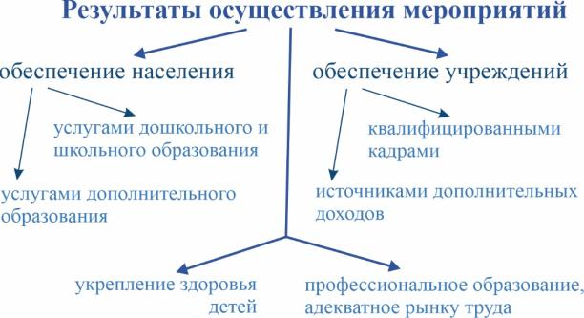

Рисунок 3.7. Результаты, которые будут получены в ходе проведения мероприятий
в образовательной сфере города Десногорск

Главной целью является обеспечение всех детей услугами дошкольного и школьного образования. Также дети и взрослые будут обеспечены услугами дополнительного образования, позволяющего развивать таланты и обеспечивать значительную часть досуга. Образовательные учреждения обеспечиваются квалифицированными кадрами, в том числе за счет повышения уровня материального стимулирования педагогов и престижа их труда. Оказание дополнительных услуг позволит повысить финансовую самостоятельность образовательных учреждений и качество оказываемых ими услуг. Городу также необходимо формировать профиль профессионального образования в своих интересах, осуществлять подготовку и переподготовку кадров в соответствии с тенденциями изменения рынка труда.
Органами, на которые возлагается ответственность за достижение данных целей, являются Комитет по образованию и Комитет по культуре, спорту и молодежной политике.

IV. Охрана здоровья

Поскольку, в соответствии с законодательством, к вопросам местного значения, решаемым органами местного самоуправления, относится только создание условий для оказания медицинской помощи населению, основной задачей реализации стратегии города Десногорск в этой сфере становится профилактика основных видов заболеваний, борьба с социально вредными привычками, популяризация здорового образа жизни и занятий спортом. Одним из немногих направлений содействия развитию здравоохранения, становится разработка предложений о включении в социальные программы корпорации «Росатом» мероприятий, направленных на развитие медицины на территориях ее присутствия.
Основными инструментами воздействия на состояние здоровья населения со стороны муниципалитета являются представленные на рисунке 3.8.

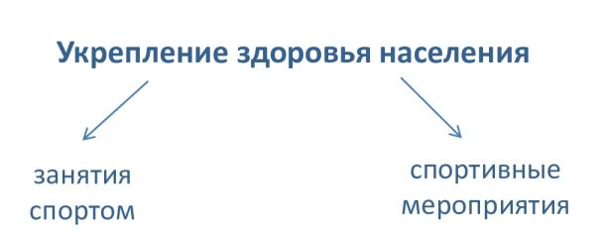

Рисунок 3.8. Инструменты укрепления здоровья населения

Как можно видеть, задачи в данной сфере во многом пересекаются с задачами в сферах образования и организации досуга жителей города Десногорск.
Возможности заниматься различными видами спорта в формате секций предоставляются жителям города в общеобразовательных учреждениях, имеющих спортивные залы и стадионы, специализированных учреждениях дополнительного образования и коммерческих организациях спортивной направленности. Также на базе плоскостных спортивных сооружений, ответственными за их содержание организациями могут создаваться группы различных направлений гимнастики, особенно активными участниками которых, как показывает практика, являются люди старшего поколения. Безусловно, на общедоступных спортивных объектах возможность проводить индивидуальные занятия предоставляется всем желающим.
По видам спорта, культивируемым в городе Десногорск, особенно в случаях, когда подготовка спортсменов происходит на базе нескольких учреждений, целесообразно не реже одного раза в год проводить общегородские соревнования. Также необходимо вести подготовку спортсменов-любителей для участия в межмуниципальных соревнованиях на уровне Смоленской области или, в случае организации подобных мероприятий, в соревнованиях между представителями атомных городов. Важнейшим условием занятий, особенно в рамках подготовки к соревнованиям, является контроль состояния здоровья спортсменов.
В целях обеспечения жителей города Десногорск спортивными сооружениями, велосипедными, беговыми дорожками и прочими элементами спортивной инфраструктуры, целесообразно учитывать их размещение в генеральном плане, финансирование их создания в бюджете, а также активизировать взаимодействие с госкорпорацией «Росатом» в рамках реализуемых ею программ по созданию комфортной городской среды.
Показатель, динамика которого дает представление об активности муниципалитета в сфере охраны здоровья граждан, представлен в таблице 3.4. Прочие показатели, с помощью которых также можно оценить развитие ситуации в образовательной и досуговой сферах, представлены в соответствующих разделах.

Таблица 3.4. Целевые значения показателя в сфере охраны здоровья
Показатель | 2020 | 2021 | 2022 | 2023 | 2030
Единовременная вместимость спортивных сооружений, не менее, мест, используемых для занятий спортом (не зрительских) в % от численности населения города | 3 | 4 | 5 | 7 | 15

Реализация указанных выше мер будет способствовать достижению результатов, представленных на рисунке 3.9. Так в результате усиления профилактических мер будет снижаться заболеваемость населения. Содействие поддержанию спортивной формы жителей, осуществляется, в том числе, за счет обеспечения современным общественным спортивным оборудованием.

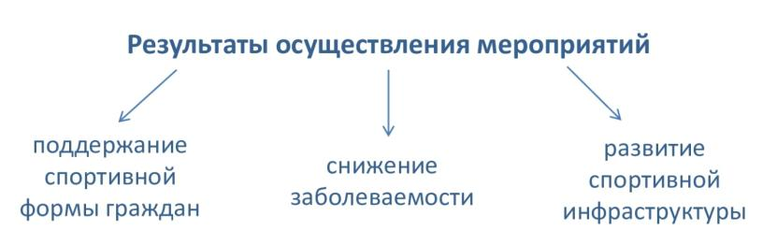

Рисунок 3.9. Результаты, которые будут получены в ходе проведения мероприятий
в сфере охраны здоровья жителей города Десногорск

Органами, на которые возлагается ответственность за достижение данных целей, являются Комитет по культуре, спорту и молодежной политике.

V. Дорожно-транспортная сфера

Состояние дорожной инфраструктуры и транспортной сферы города Десногорск, относительно ситуации, сложившейся в аналогичных сферах других муниципальных образований Смоленской области, может быть охарактеризовано, как хорошее. Но, в целях сохранения и увеличения численности населения путем создания благоприятных условий жизнедеятельности, необходимо, сохраняя имеющиеся сегодня результаты, прилагать усилия к дальнейшему развитию.
Динамика состояния дорожного покрытия положительная, но в городе остается 2,2 км грунтовых дорог, а также существуют проблемы с отведением воды в периоды дождей и таянья снега. Поэтому, под «соответствующими нормативам» необходимо понимать дороги, не только имеющие целостное асфальтобетонное покрытие, удовлетворяющее по составу требованиям, предъявляемым климатической зоной их расположения, но и обеспеченные тротуарами, ливневой канализацией, дорожными знаками, светофорными объектами и т.д.
Для того, чтобы постоянно содержать дорожное хозяйство города в пригодном для использования состоянии, необходимо, чтобы организация, занимающаяся обустройством улиц, располагалась на территории города. Эта деятельность может осуществляться муниципальным учреждением, в рамках муниципального задания, или предприятием с муниципальным участием. Поскольку дорожная деятельность на территории одного города в большинстве случаев не приносит достаточный объем прибыли, особенно такого компактно расположенного, как Десногорск, эта организация может оказывать аналогичные услуги расположенным рядом муниципалитетам, принимая участие в конкурсных процедурах по муниципальным и государственным контрактам, а также ей необходимо предоставить право осуществлять дополнительные виды деятельности, например, укладку тротуарной плитки для частных заказчиков, создание беговых и велодорожек, установку осветительных приборов и другие.
Приоритетные действия органов местного самоуправления, осуществляемые в транспортной сфере на постоянной основе, представлены на рисунке 3.10. Регулярно проводится оценка комфортности для населения действующей маршрутной сети, основным ее инструментом является проведение опросов. В результате выявления потребностей населения в маршрутную сеть оперативно вносятся изменения, особенно после начала заселения новых микрорайонов или завершения строительства крупных объектов в современных микрорайонах.

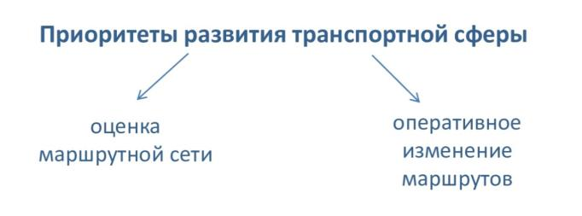

Рисунок 3.10. Направления деятельности органов местного самоуправления
города Десногорск в сфере пассажирского транспорта

Показатели, позволяющие оценить достижение основных целей развития дорожно-транспортной сферы, дополненные их перспективными значениями, представлены в таблице 3.5.
Результаты, которые будут получены в дорожно-транспортном комплексе города Десногорск, вследствие реализации представленных мер, даны на рисунке 3.11. В стратегической перспективе не только население, но и организации города будут обеспечены качественными внутригородскими объектами дорожной инфраструктуры, в том числе, подъездными путями. Аварийность и травматизм на дорогах снизятся за счет создания оптимальных дорожных условий.

Таблица 3.5. Целевые значения показателей в дорожно-транспортной сфере
Показатель | 2020 | 2021 | 2022 | 2023 | 2030
Доля протяженности автомобильных дорог общего пользования местного значения, не отвечающих нормативным требованиям, в общей протяженности автомобильных дорог общего пользования местного значения, % | 9,0 | 8,7 | 8,5 | 8,0 | 3,0

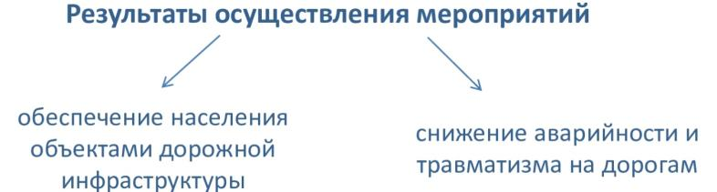

Рисунок 3.11. Результаты, которые будут получены в ходе проведения мероприятий
в дорожно-транспортной сфере города Десногорск

Органами, на которые возлагается ответственность за достижение данных целей, являются Комитет по городскому хозяйству и промышленному комплексу.

VI. Сфера обеспечения досуга

Обеспечение населения города Десногорск услугами в сфере полезного проведения свободного времени, становится критически значимым в условиях удовлетворения потребностей в указанных ранее сферах и служит дальнейшему повышению уровня жизни, а, следовательно, сохранению желания проживать на территории города.
Наиболее важные роли здесь играют учреждения, оказывающие услуги в сферах спорта, культуры и дополнительного образования. Действия, которые необходимо предпринять для развития спорта и дополнительного образования, достаточно подробно рассмотрены в предшествующих разделах. Здесь необходимо добавить, что кроме организованных групповых занятий спортом, создаются условия для индивидуальных занятий (беговые и велодорожки, тренажерные площадки), а также околоспортивной деятельности, например, рыбалки, включая подводную. Кружки и студии, где преподается театральное искусство, живопись, и прочие виды искусства, действуют для детей и взрослых на тех же основаниях, что и объединения, в которых обучают техническому творчеству, рукоделию и другим полезным в быту навыкам.
К зрелищным мероприятиям, привлекающим значительные количества участников и зрителей, также необходимо отнести спортивные состязания в общераспространенных видах спорта, например, в футболе, особенно, если для участия в них приглашаются команды из других муниципалитетов и регионов. Обеспечение их комфортного проведения на действующих спортивных объектах и строительство новых, удовлетворяющих самым высоким требованиям, становится неотъемлемой частью развития спорта в городе.
Для развития культурной составляющей досуговой деятельности необходимо осуществить действия, представленные на рисунке 3.12.

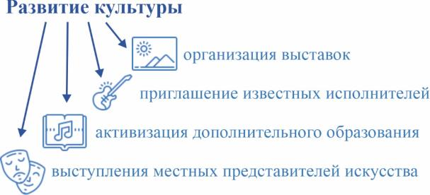

Рисунок 3.12. Приоритетные действия в сфере культуры города Десногорск

Наиболее значимым направлением развития культурной сферы города Десногорск является активизация работы организаций дополнительного образования, особенно творческих студий и коллективов. Также важность приобретает обеспечение выступлений (показов) городских представителей искусства и коллективов на общественных мероприятиях, и индивидуальных демонстраций их творчества. Приглашение отдельных исполнителей и коллективов в сферах музыкального, театрального и иного искусства, получивших известность в регионе или в стране, послужит подъему общего культурного уровня горожан и обмену опытом. Организация выставок произведений изобразительного искусства, фотографий, предусматривает как демонстрацию шедевров, созданных мастерами, проживающими на территории города, так и привезенных извне.
На культурные мероприятия, проводимые на платной основе, детям билеты предоставляются по сниженным ценам или бесплатно. Особенно во втором случае организовываются централизованные выходы школьников. Часть оплаты за представителей отдельных категорий граждан или за всех посетителей может быть получена в рамках спонсорской помощи крупных хозяйствующих субъектов, действующих на территории города или в рамках участия в социальных проектах корпорации «Росатом».
Все указанные выше мероприятия требуют подготовки к их проведению общественных пространств (выделение площадей, строительство сцен и т.д.) или специальных залов.
Увеличение количества и развитие общественных пространств: памятников истории и прилегающих к ним территорий, парков, скверов, открытых спортивных площадок, пляжей и других, является неотъемлемой частью создания благоприятной городской среды. При их проектировании учитываются современные требования к безопасности посетителей (травмобезопасное оборудование, системы видеонаблюдения), а контроль их состояния становится одним из приоритетов деятельности коммунальных служб города. Поскольку основная часть указанных объектов требует озеленения, логичным является передача этой функции организации с муниципальным участием, действующей в сфере выращивания растений и тепличного хозяйства.
В результате, значимым становится определение приоритетов развития сферы досуга, при этом должны учитываться исторические традиции, современные направления, возможности города и другие аспекты. Определение приоритетов делает необходимым их учет при проведении мероприятий. Недопустимым является, как отсутствие изменений по причине того, что так удобнее организаторам (руководителям) тех или иных учреждений или мероприятий, так и навязывание отдельными работниками культуры собственного мнения потребителям культурных благ. Важным элементом системы определения приоритетов является обратная связь с участниками мероприятий, а иногда и предварительное волеизъявление жителей в форме интернет-голосования о необходимости проведения культурных событий.
Такие виды культуры, как кинематограф, или такие виды обеспечения досуга, как, например, доступ к сети интернет, предоставляются коммерческими организациями без участия муниципалитета. Взаимодействие с организациями, осуществляющими показ кинокартин, осуществляется в случаях необходимости охвата большой аудитории, например, демонстрации патриотических фильмов детям и ветеранам.
Показатель, на основании значений которого определяется эффективность деятельности муниципалитета в сфере обеспечения досуга жителей, представлен в таблице 3.6. Прочие показатели, с помощью которых также можно оценить развитие ситуации в смежных сферах, представлены в соответствующих разделах.

Таблица 3.6. Целевые значения показателя в сфере обеспечения досуга
Показатель | 2020 | 2021 | 2022 | 2023 | 2030
Интенсивность проведения зрелищных мероприятий с привлечением местных и приезжих организаторов и коллективов – не менее, раз в месяц | 0,5 | 1 | 1 | 1 | 2

Реализация комплексных мер в сфере обеспечения досуга жителей города Десногорск и сопредельных сфер, позволит достичь результатов, показанных на рисунке 3.13.

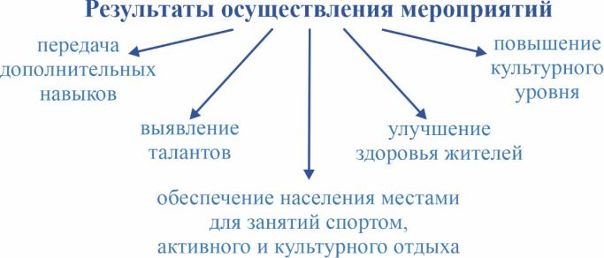

Рисунок 3.13. Результаты, которые будут получены в ходе проведения мероприятий
в сфере обеспечения досуга жителей города Десногорск

Наиболее значимым результатом является обеспечение жителей местами полезного проведения досуга. Выявление талантов в искусстве, спорте, других сферах, предполагает содействие их дальнейшему развитию. Позитивное воздействие на здоровье жителей оказывается, как посредством привлечения к занятиям спортом, так и за счет сокращения времени, которое отдается вредным привычкам. Преподавание дополнительных навыков, позволит использовать их как в быту, так и для самовыражения. Указанные мероприятия позволят повысить культурный уровень горожан, учитывая при этом их потребности в культурном и ином развитии.
В результате Десногорск станет городом, в котором комфортно не только работать и растить детей, но и отдыхать.
Органами, на которые возлагается ответственность за достижение данных целей, являются Комитет по культуре, спорту и молодежной политике, Комитет по образованию.

VII. Информационная сфера.

В результате реализации поставленных целей будет возможным достижение следующих задач:
- использование инфраструктуры электронного правительства для оказания муниципальных, а также востребованных гражданами коммерческих и некоммерческих услуг;
- обеспечение использования российских криптоалгоритмов и средств шифрования при электронном взаимодействии органов местного с федеральными органами исполнительной власти, органами государственной власти, государственными внебюджетными фондами, между собой, а также с гражданами и организациями;
- обеспечение условий для научно-технического творчества, включая создание площадок для самореализации представителей образовательных и научных организаций;
- обеспечение совершенствования дополнительного образования для привлечения детей к занятиям научными изысканиями и творчеством, развития их способности решать нестандартные задачи;
- использование и развитие различных образовательных технологий, в том числе дистанционных, электронного обучения, при реализации образовательных программ;
- принятие мер поддержки традиционных средств распространения информации (радио-, телевещание, печатные средства массовой информации, библиотеки);
- замена импортного оборудования, программного обеспечения и электронной компонентной базы российскими аналогами, обеспечение информационной безопасности.

3.2. Территориальное развитие

Значения указанных в параграфе 3.1 показателей не могут быть достигнуты без подкрепления в планировочных решениях. Для реализации предложенных мер в срок до 2024 года разрабатываются и принимаются изменения в генеральный план города Десногорск, учитывающие развитие в направлениях, представленных на рисунке 3.14.

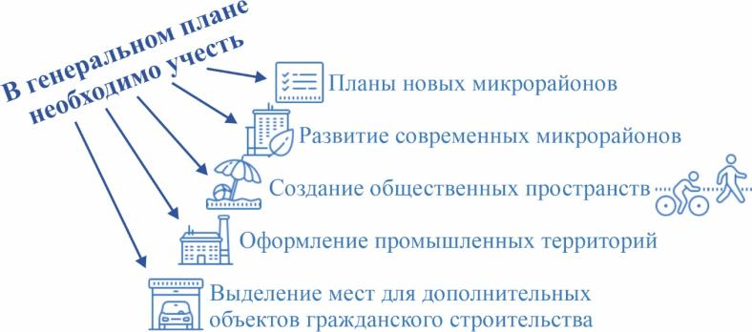

Рисунок 3.14. Приоритеты генерального плана города Десногорск

В генеральном плане найдет отражение развитие современных микрорайонов в направлении обеспечения населения транспортным обслуживанием, элементами озеленения, детской и спортивной инфраструктуры, прочими коммунальными и социальными благами. Планы новых микрорайонов разрабатываются с учётом необходимости возведения социальных и торговых объектов, транспортного обеспечения, размещения зеленых территорий, детских городков и спортивных площадок.
Создание новых и развитие действующих общественных пространств – парков, скверов, набережных и т.д. – предполагает соответствие этих объектов современным требованиям, предоставление жителям города возможности с пользой проводить свободное время, в том числе получая новые знания и навыки.
Оформление перспективных промышленных территорий, предусматривает обеспечение создаваемых производственных мощностей энергетическими, водными и иными ресурсами, и учитывает преобладающие ветры, наличие грунтовых вод и прочие природные факторы, а также логистические решения, позволяющие избежать интенсивного движения грузового транспорта через жилые районы.
Внимание в генеральном плане также необходимо уделить выделению территорий для формирования гаражных кооперативов, садоводческих товариществ и иных подобных объединений граждан.
Учитывая приоритеты данной стратегии, в документах территориального планирования и перечнях приоритетных действий органов управления, особенно на начальном этапе их реализации, наиболее значимые роли играют жилищное строительство и обеспечение детей местами в дошкольных учреждениях.
На более отдаленную перспективу, при планировании застройки новых микрорайонов учитывается размещение не только детских садов и школ, но и учреждений дополнительного образования, особенно работающих в направлениях, не охваченных действующей сегодня системой дополнительного образования. Необходимость в наличии новых направлений деятельности учреждений выявляется в процессе опроса населения и анализа перечней аналогичных услуг, оказываемых в других муниципалитетах. Строительство социальных объектов осуществляется в соответствии с нормативами обеспечения населения, которое будет проживать в новых микрорайонах. Целесообразно закладывать в расчеты превышение нормативов, поскольку стратегией предполагается опережающий рост численности населения, что увеличивает нагрузку на социальную инфраструктуру.
При формировании спортивных площадок около учебных заведений учитываются интересы пользователей всех возрастов и возможность занятий в первой половине дня в рамках курсов физической культуры, затем в составе различных секций для детей, а в вечернее время для представителей старших поколений. Также необходимо учитывать в планах строительство в новых районах спортивных объектов, которые, кроме занятий широко распространенными видами спорта, будут использоваться для проведения крупных спортивных и культурных мероприятий.
Значимой становится система резервного обеспечения населения, объектов социальной и производственной инфраструктуры коммунальными ресурсами, т.е. планирование при строительстве сетей резервных (альтернативных) каналов снабжения, за счет использования которых можно, отключая отдельные элементы ресурсоснабжающих сетей, продолжать поставку ресурсов пользователям.
Отдельного рассмотрения в документах территориального планирования требуют общественные пространства: набережная, парки, системы общедоступных спортивных сооружений. Для каждого из них создается индивидуальный план размещения основных объектов.
Принятие данной стратегии и актуализация Генерального плана города Десногорск приведут к необходимости проведения следующих мероприятий:
- принятию местных нормативов градостроительного проектирования;
- корректировке, в целях приведения в соответствие с указанными выше документами, следующих нормативных актов:
- постановление администрации муниципального образования «город Десногорск» Смоленской области от 29.09.2017 № 965 «Об утверждении программы «Комплексное развитие систем коммунальной инфраструктуры муниципального образования «город Десногорск» Смоленской области до 2033 года»;
- постановление администрации муниципального образования «город Десногорск» Смоленской области от 27.10.2017 № 1033 «Об утверждении программы «Комплексного развития транспортной инфраструктуры на территории муниципального образования «город Десногорск» Смоленской области на 2017-2028 годы»;
- постановление администрации муниципального образования «город Десногорск» Смоленской области от 27.11.2017 № 1186 «Об утверждении Программы комплексного развития социальной инфраструктуры муниципального образования «город Десногорск» Смоленской области на 2018-2022 годы».

В результате реализации стратегии и конкретизирующих ее положения программ комплексного развития всех видов инфраструктуры, создается городская среда, превосходящая по всем основным параметрам региональные нормативы градостроительного проектирования «Планировка и застройка городов и иных населенных пунктов Смоленской области», утвержденные постановлением администрации Смоленской области от 19.02.2019 № 45.

3.3. Механизмы реализации стратегии

Данная стратегия реализуется посредством разработки, принятия и исполнения муниципальных программ в ключевых сферах хозяйства, на развитие которых могут оказывать влияние органы местного самоуправления:
1. Экономическое развитие и создание собственной ресурсной базы.
2. Развитие жилищно-коммунального хозяйства.
3. Развитие образования.
4. Развитие дорожной инфраструктуры.
5. Развитие культуры.
6. Развитие физической культуры и массового спорта.
7. Создание и развитие общественных пространств.
Три последние направления могут развиваться в рамках реализации одной общей программы. Важнейшими условиями разработки муниципальных программ города Десногорск становятся: синхронизация их действия со сроками реализации стратегии (или ее основных этапов) и учет возможностей получения средств из муниципального бюджета, бюджетов других уровней и внебюджетных источников.
В других, не указанных здесь сферах, в целях реализации программно-целевого подхода в распределении бюджетных средств, также могут разрабатываться программы, особенно, если это необходимо для получения финансовых ресурсов из государственных или внебюджетных источников.
Одним из важнейших источников получения средств для развития всех сфер городского хозяйства в стратегическом периоде продолжает оставаться взаимодействие с госкорпорацией «Росатом» и ее дочерними структурами в направлениях, указанных на рисунке 3.15.
Госкорпорация «Росатом» и ее дочерние структуры уже сегодня активно содействуют развитию территорий, на которых присутствуют их объекты, поэтому муниципальным органам управления города Десногорск необходимо активно принимать участие в реализации этих программ и осуществлять постоянный мониторинг принятия новых. Органы местного самоуправления могут выйти с предложениями о разработке и реализации новых программ поддержки в сферах, актуальных для Десногорска и других атомных городов, реализация которых будет содействовать всестороннему обеспечению сотрудников предприятий и членов их семей, повышению качества их жизни.

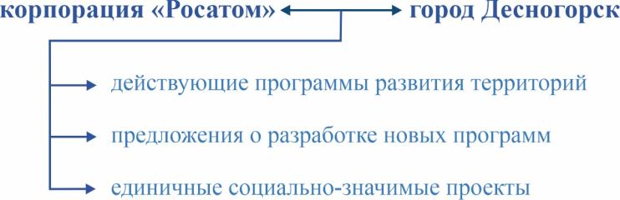

Рисунок 3.15. Направления взаимодействия города Десногорск
с госкорпорацией «Росатом»

Администрация города также может запрашивать у головной организации, организаций, использующих или обслуживающих атомные объекты, ресурсы, необходимые для реализации единовременных, значимых для города проектов, особенно в направлениях, повышающих его финансовую самостоятельность или способствующих решению стоящих перед ним социально-экономических проблем.
Содействие в улучшении деятельности органов местного самоуправления и повышении качества обслуживания жителей организациями с муниципальным участием окажет использование в их работе «менеджмента качества». Его инструменты уже применяются госкорпорацией «Росатом», АО «ТВЭЛ» и другими организациями атомной отрасли. Следовательно, являясь экспертами в данной области, их сотрудники могут оказать содействие при внедрении комплекса менеджмента качества или его отдельных элементов в деятельность муниципальных органов и организаций.
В рамках такого взаимодействия госкорпорация «Росатом» может принять участие в разработке и внедрении современных систем управления в городах ее присутствия, а, в случае успешного внедрения, предложить аналогичные системы другим городским округам и городским поселениям в Российской Федерации, и даже выйти с подобным продуктом на международные рынки, что позволит выполнить амбициозные задачи корпорации по доходности от инновационных и неатомных продуктов.
Для реализации проектов, которые предполагают получение прибыли, муниципалитетом и организациями с муниципальным участием могут использоваться привлеченные средства – бюджетные и коммерческие кредиты. Условия привлечения кредитных ресурсов: возвратность и платность, не позволяют использовать подобные инструменты для решения социальных задач, не имеющих выраженного экономического эффекта.
Цель, задачи и источники ресурсов реализации стратегии представлены на рисунке 3.16.
На первом этапе реализации стратегии – «Этапе стабилизации» – основными источниками ресурсов будут являться:
- программы госкорпорации «Росатом» и единовременно выделяемые на решение конкретных задач средства;
- государственные программы Российской Федерации и Смоленской области.
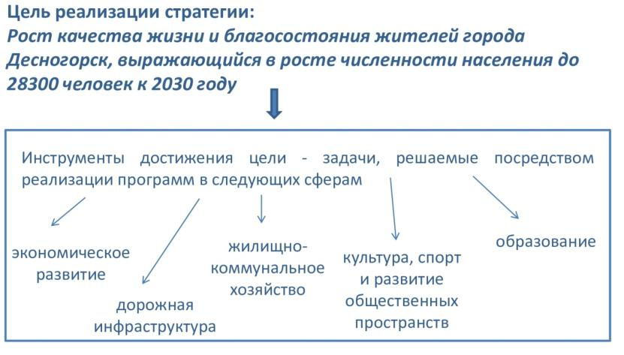

Рисунок 3.16. Система ресурсного обеспечения реализации стратегии

Средства бюджета города Десногорск также могут быть использованы, но преимущественно поддержка будет оказываться за счет использования имущества, находящегося в казне города, муниципальных земель, ускорения процедур согласования, работы с поставщиками коммунальных ресурсов и органами регионального и федерального уровней управления (в том числе контролирующими).
Кредитные ресурсы, вне зависимости от источника (бюджетные и коммерческие), используются только для реализации проектов, предполагающих получение прибыли. Дополнительно могут привлекаться средства частных коммерческих организаций (средства самообложения граждан), особенно для решения в рамках стратегии и муниципальных программ локальных вопросов, связанных с обеспечением необходимыми социальными, коммунальными и иными благами мест их размещения.
На втором этапе реализации стратегии – «Этапе роста» – к указанным выше добавятся такие источники, как:
- прибыль предприятий с муниципальным участием, которая распределяется в фонды, создаваемые для финансирования развития деятельности и поддержки сотрудников (в том числе и путем содействия в решении их коммунальных, социальных и иных проблем), а также поступает в бюджет в качестве платы за участие в капиталах этих предприятий;
- доходы от внебюджетной деятельности муниципальных учреждений, которые могут быть направлены на финансовое стимулирование сотрудников, развитие материально-технической базы учреждений и окружающей территории.
Таким образом, основные мероприятия, выполняемые в рамках реализации данной стратегии, полностью обеспечиваются необходимыми ресурсами, прежде всего, финансовыми, расходование которых осуществляется в рамках реализации муниципальных проектов и программ.

